Федеральное государственное образовательное бюджетное учреждение высшего образования

«ФИНАНСОВЫЙ УНИВЕРСИТЕТ ПРИ ПРАВИТЕЛЬСТВЕ

РОССИЙСКОЙ ФЕДЕРАЦИИ»

**Колледж информатики и программирования**

Специальность 09.02.03 «Программирование в компьютерных системах»

Отчёт по учебной практике

Профессиональный модуль УП.02.01 Разработка и администрирование баз данных

Выполнил:

студент группы 3ПКС-320

_____Кшнякин В. Б.______

Проверили:

Преподаватель Пташкин О. Г.

Морозова М. В.

Сибирев И. В.

Москва

2023

Оглавление

1С Работа №1 4

1С Работа №2 8

1С Работа №3 12

1С Работа №4 16

1С Работа №5 21

1С Работа №6 24

1С Работа №7 31

1С Работа №8 37

1С Работа №9 40

Сети практическая работа № 1 46

Сети практическая работа № 2 52

Практическая работа 2.1 52

Практическая работа 2.2 59

Практическая работа 2.3 64

Практическая работа 2.4 68

Практическая работа 2.5 73

Сети практическая работа № 3 77

Часть 1 77

Часть 2. 79

Часть 3. 81

Сети практическая работа № 4 83

SQL Практическая работа №1 84

SQL Практическая работа №2 89

SQL Практическая работа №3 93

SQL Практическая работа №4 97

SQL Практическая работа №5 101

SQL Практическая работа №6 106

SQL Практическая работа №7 114

SQL Практическая работа №8 117

SQL Практическая работа №9 120

SQL Практическая работа №10 124

SQL Практическая работа №11 134

SQL Практическая работа №12 140

# 1С Работа №1

**Задание:** после установки программы пользователю нужно заполнить некоторые параметры для дальнейшей работы. Без этого корректная работа программы невозможна. Необходимо сделать так, чтобы при первом запуске системы открывалась форма с параметрами. Признаком первого запуска будет служить константа со значением «ЛОЖЬ». Для упрощения задачи форму следует открыть с простым текстом-декорацией «Обнаружен первый запуск программы!».

Создать справочник «Фирмы», хранящий следующие информацию: Краткое наименование, полное наименование, юридический адрес, фактический адрес, почтовый адрес, ИНН, КПП, телефон, факс, email, основной расчетный счет (добавить справочники «расчетные счета» и «банки»). Доработать форму «Уведомление о первом запуске» таким образом чтобы при первом запуске системы мы могли сразу создать и заполнить всю информацию о нашей фирме.   
Создать реквизиты на форме, соответствующие реквизитам справочника «Фирма», создать и вынести на форму команду для создания нового элемента справочника «Фирма».

**Результат**

На рисунке 1.1 представлен вид разработанной конфигурации при первом запуске:

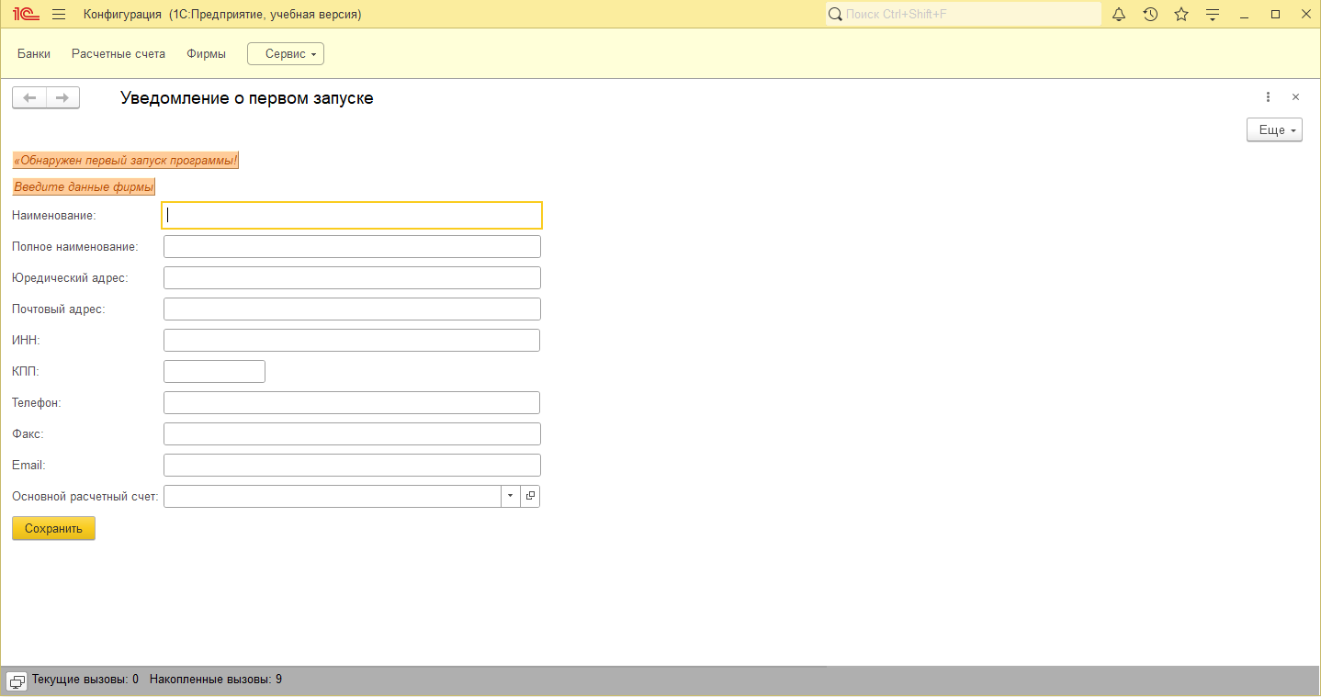

Рисунок 1.1. Вид при первом запуске разработанной конфигурации

На рисунке 1.2 представлены введенные данные о фирме

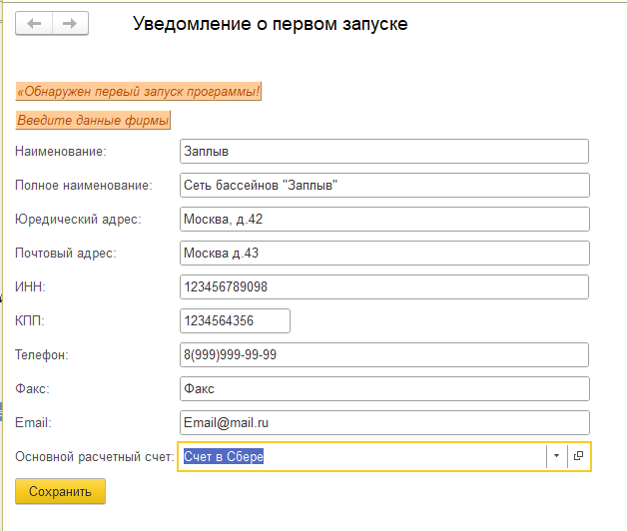

Рисунок 1.2. Данные о фирме

После нажатия на кнопку «Сохранить», форма закрывается, как можно видеть на рисунке 1.3.

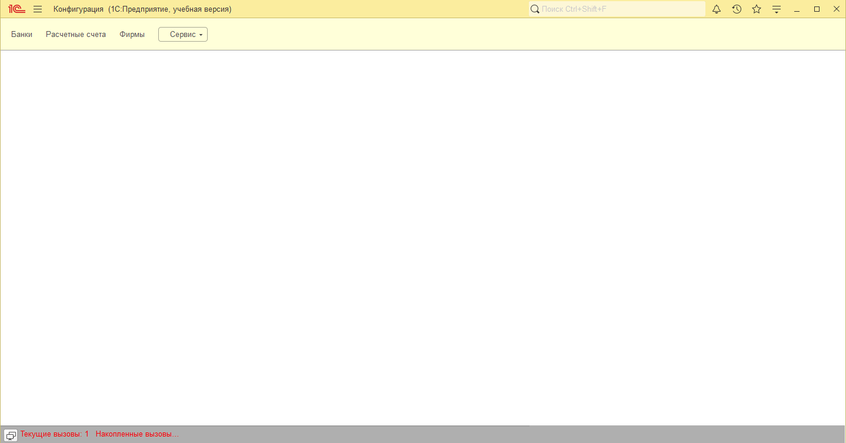

Рисунок 1.3. Конфигурация после закрытия формы.

На рисунке 1.4 видно, что если зайти в справочник фирмы, можно увидеть созданную фирму

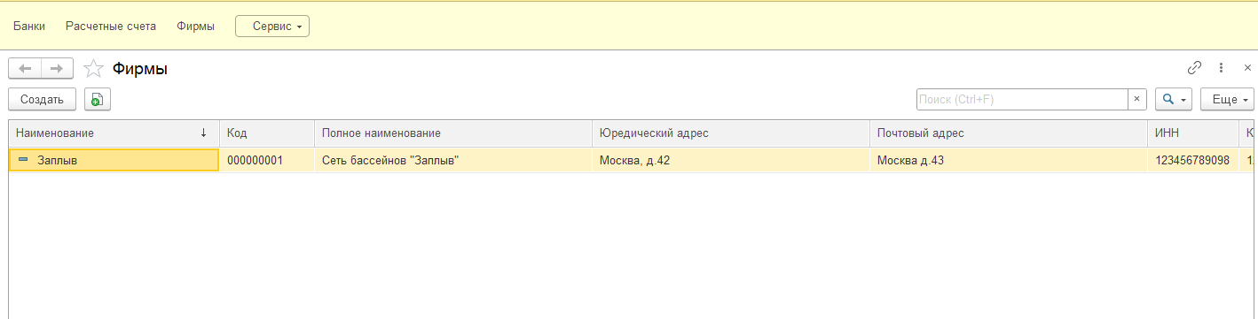

Рисунок 1.4. Созданная фирма

При повторном запуске конфигурации форма с добавлением фирмы появляться не будет, как видно на рисунке 1.5.

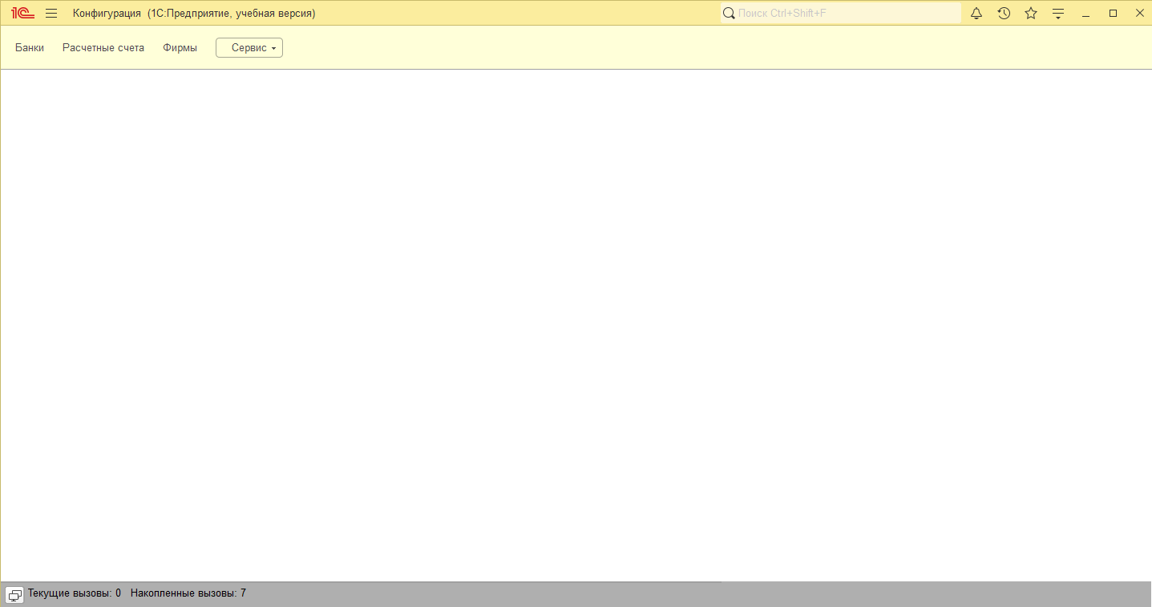

Рисунок 1.5. Начальный вид конфигурации при последующих запусках

**Вывод:** в ходе работы была разработана и успешно протестирована форма для первого запуска программы 1С:Предприятие.

# 1С Работа №2

**Задание:** заказчик просит разработать конфигурацию для учета продаж товаров с сопутствующими услугами покупателям. Необходимо предусмотреть опциональную возможность использования различных валют. При многовалютном учете пользователь системы при оформлении продажи должен обязательно указать валюту. Итоговая стоимость заказа должна формироваться автоматически. В системе нужно реализовать хранилище суммы доходов в рублях по номенклатурным позициям. Доходом считается сумма продажи в рублевом выражении. Необходимо построить «Отчет по продажам» с упорядочиванием по сумме доходов. Форма отчета:

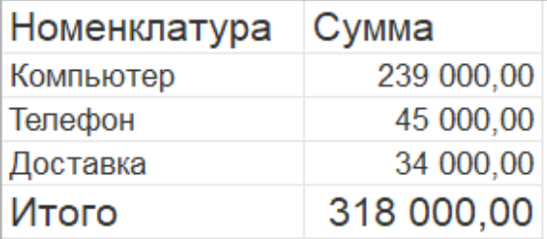

Отчет выводит информацию по выбранной валюте, а также подводит общий итог.

Дополнительно создать отчет по покупателям с возможностью выбора покупателя и периода. В оформлении отчета применить цветовое оформление.

Отчет должен выводить сгруппированные покупки по покупателям с подведением итога по каждому покупателю и общим итогом.  
Выводится сначала покупатель, потом все сделанные им покупки и сумма.

**Результат**

Ниже, на рисунке 2.1, представлены документы «Продажи»

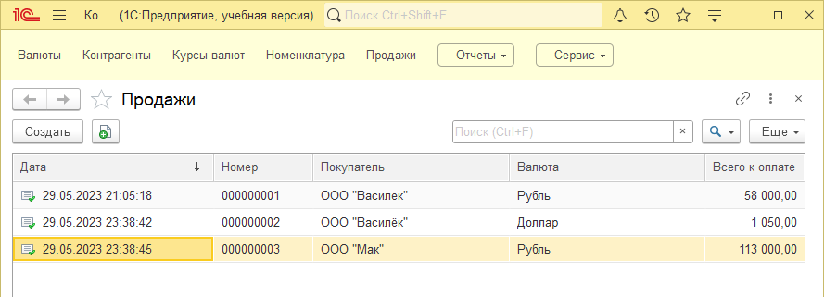

Рисунок 2.1. Документы «Продажи»

Как можно понять из рисунка 2.1, в базе есть разные валюты, которые можно увидеть на рисунке 2.2.

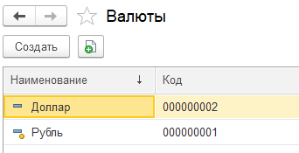

Рисунок 2.2. Валюты в базе

Если зайти на любую из них, то можно увидеть кнопку «Курсы валют», как видно на рисунке 2.3.

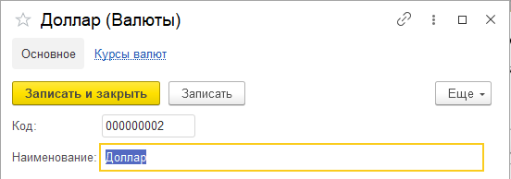

Рисунок 2.3. Пример открытой валюты

Если нажать на эту кнопку, то можно перейти к регистру сведений с курсами для данной валюты. Курс можно обновлять каждый день.

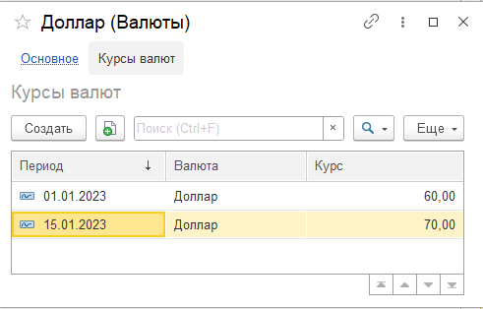

Рисунок 2.4. Курсы доллара

Документ «Продажи» делает движение в регистре накопления «Продажи», при этом все суммы хранятся в рублях, причем конвертируются по соответствующему курсу на определенный день.

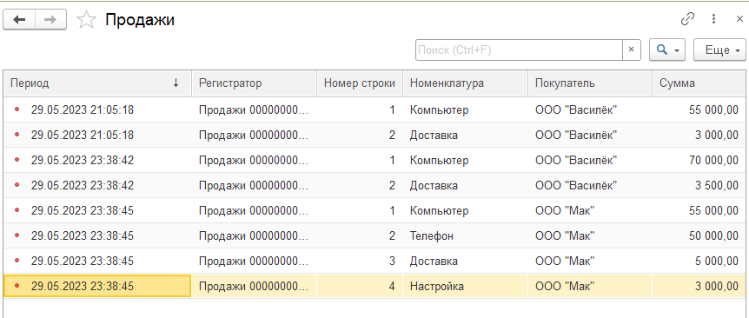

Рисунок 2.5. Регистр накопления «Продажи»

На рисунке 2.6 представлен отчет по продажам.

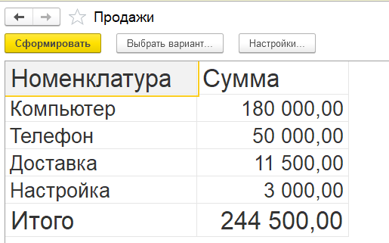

Рисунок 2.6. Отчет «Продажи»

На рисунках 2.7-2.9 представлены примеры отчетов «Покупатели»

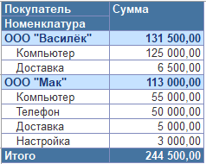

Рисунок 2.7. Отчет «Продажи»

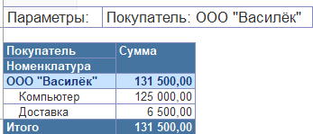

Рисунок 2.8. Отчет «Продажи» с параметром «Покупатель»

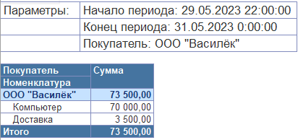

Рисунок 2.9. Отчет «Продажи» со всеми параметрами

**Вывод:** в ходе работы была разработана и успешно протестирована база с опциональной возможностью использования различных валют, а также отчетами о продажах и о клиентах с цветовым оформлением и подведением итогов.

# 1С Работа №3

**Задание:** разработать конфигурацию для учета товаров. Многоскладской учет не ведется. Суммовой учет не ведется. Взаиморасчеты с покупателями и поставщиками не ведутся. В системе необходимо регистрировать закупку товара. При поступлении товара пользователь в табличной части указывает, какие товары и в каком количестве поступили. Нужно предусмотреть учет до граммов. В системе следует регистрировать продажу товара. При продаже товаров указывается, какие товары были проданы и в каком количестве. Продать товар «в минус» нельзя, в момент продажи необходимо проверять остаток товара. Нужно построить «Отчет» по остаткам товаров. Отчет строится на конец дня, указанного пользователем. Особое внимание следует уделить последней секунде дня: документы, записанные на эту секунду, должны попадать в отчет.

Создать отчет по обороту товара за период. Отчет должен вывести остаток товара на начало периода, количество закупленного товара , количество проданного товара и остаток товара на конец периода. Отчет должен иметь отборы по периоду (начало и конец периода) и по товару. Если конечный остаток товара меньше 5, выделить число цветом.

**Результат:**

Ниже, на рисунке 3.1, представлены документы «Закупка товаров»

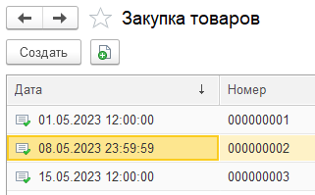

Рисунок 3.1. Документы «Закупка товаров»

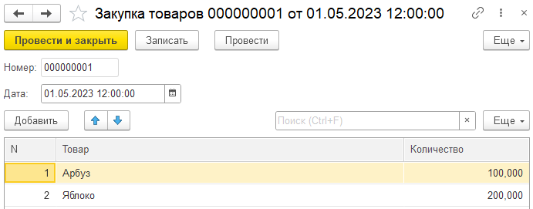

Рисунок 3.2. Закупка товаров № 1

Ниже, на рисунке 3.3 представлены документы «Продажа товаров»

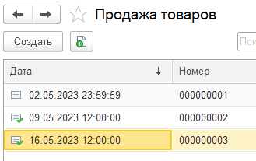

Рисунок 3.3. Документы «Продажа товаров»

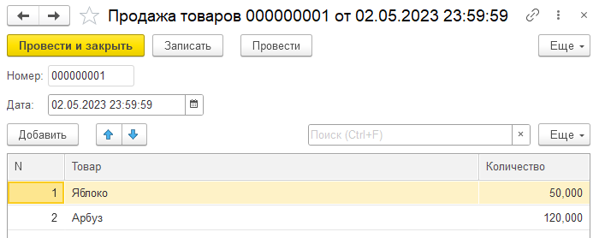

Рисунок 3.4. Продажа товаров № 1

При попытке провести документ на рисунке 3.4 будет выдаваться ошибка, как показано на рисунке 3.5

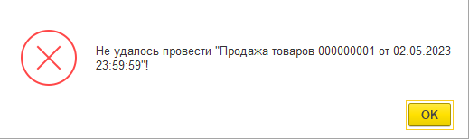

Рисунок 3.5. Ошибка проведения документа «Продажа товаров»

Также выводится сообщение о нехватке товара на складе, как показано на рисунке 3.6.

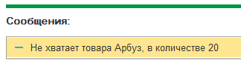

Рисунок 3.6. Сообщение о нехватке товара на складе

Ниже, на рисунках 3.7-3.8, приведены примеры отчета по остаткам на складе

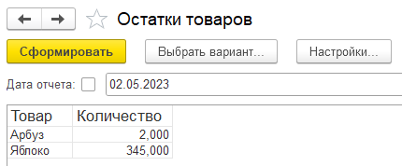

Рисунок 3.7. Отчет по остаткам товаров на складе

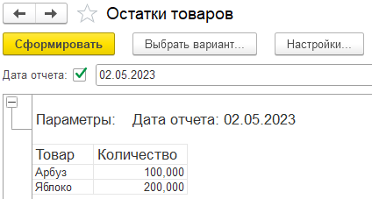

Рисунок 3.8. Отчет по остаткам товаров на складе на определенную дату

Ниже, на рисунке 3.9, приведен пример отчета по оборотам товаров

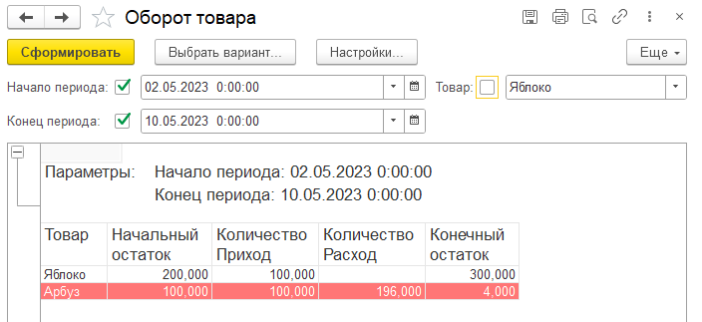

Рисунок 3.9. Отчет об оборотах товаров

**Вывод:** в ходе работы была разработана конфигурация для учета количества товаров. Были предусмотрены возможности делать продажу и закупку товаров, а также вести контроль остатков (в минус продавать нельзя). Разработаны два отчета по остаткам на складах, которые наглядно показывают необходимые данные.

# 1С Работа №4

**Задание:** разработать конфигурацию для учета товаров. Суммовой учет не ведется. Взаиморасчеты с покупателями и поставщиками не ведутся. Учет товаров ведется в разрезе складов. В системе необходимо регистрировать два вида операций: «Поступление товара» и «Продажа товара». При поступлении товара пользователь в табличной части указывает, какие товары и в каком количестве поступили в организацию. Нужно предусмотреть учет до граммов. В шапке документа выбирается склад, на который оформляется поступление. При продаже товаров указывается, какие товары были проданы и в каком количестве, с какого склада. Склад, с которого списываются товары, выбирается для каждого товара в табличной части документа. Продать товар «в минус» нельзя, в момент продажи следует проверять остаток товара. Нужно построить «Отчет» по остаткам товаров. Отчет строится на конец дня, указанного пользователем. Особое внимание следует уделить последней секунде дня: документы, записанные на эту секунду, должны попадать в отчет.

Дополнительно создать в получившейся конфигурации справочник «ЕденицыИзмерения» для возможности закупать и продавать товар в разных единицах измерения. В справочник «ЕденицыИзмерения» добавить реквизит «коэффициент» имеющий тип число. В справочнике «Товар» добавить реквизит «БазоваяЕденицаИзмерения» имеющий тип «СправочникСсылка. ЕденицыИзмерения». Добавить в табличные части документов «ПоступлениеТоваров» и «ПродажаТоваров» реквизит «ЕденицаИзмерения» имеющий тип «СправочникСсылка.ЕденицыИзмерения». Заполнять этот реквизит автоматически при изменении реквизита «Товар», беря значение из реквизита выбранного товара «БазоваяЕденицаИзмерения». При проведении документа учитывать коэффициент выбранной единицы измерения.

Создать отчет «ОстаткиТоваровПоСклада», отчет должен иметь отбор по складу и возможность выбора даты, на которую нужно формировать остатки.

**Результат:**

На рисунке 4.1 представлен справочник «Товары»

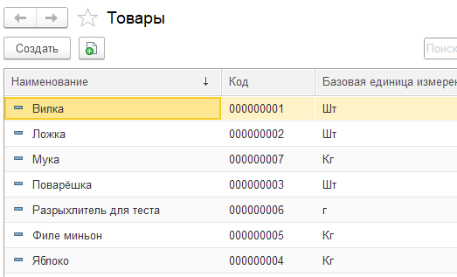

Рисунок 4.1. Справочник «Товары»

Ниже, на рисунке 4.2 представлен справочник «Единицы измерения»

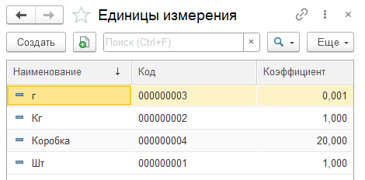

Рисунок 4.2. Справочник «Единицы измерения»

Ниже, на рисунке 4.3, приведен пример документа «Поступление товаров»

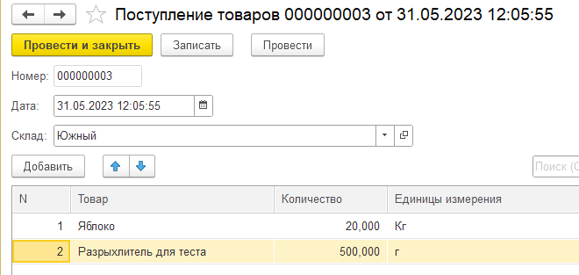

Рисунок 4.3. Документ «Поступление товаров»

Ниже, на рисунке 4.4 представлен пример документа «Продажа товаров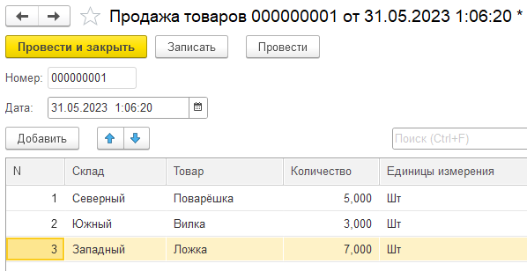

Рисунок 4.4. Документ «Продажа товаров»

При попытке провести этот документ, будет выдавать ошибку, показанную на рисунке 4.5, а также выводить сообщение, как на рисунке 4.6.

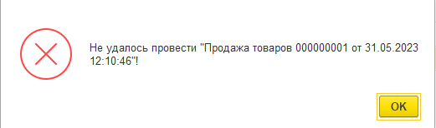

Рисунок 4.5. Ошибка проведения документа «Продажа товаров»

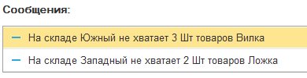

Рисунок 4.6. Сообщение о нехватке товаров на складах

Также, при изменении Товара в документе, единица измерения подставляется автоматически, как показано на рисунке 4.7

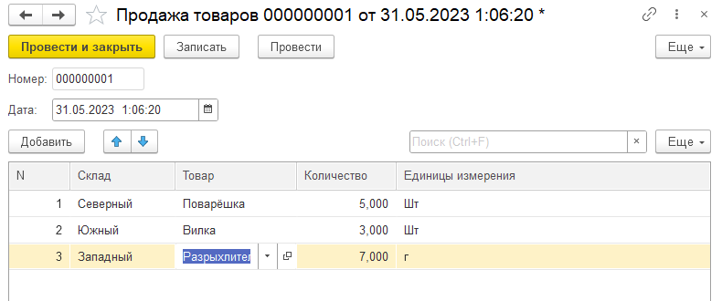

Рисунок 4.7. Пример автоматической подстановки единицы измерения

Ниже, на рисунке 4.8, представлен отчет по остаткам товаров

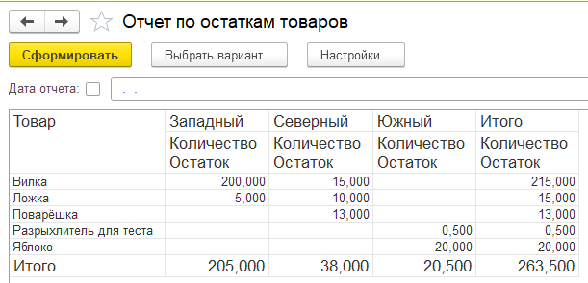

Рисунок 4.8. Отчет по остаткам товаров

Ниже, на рисунке 4.9 представлен отчет по остаткам товаров на складах

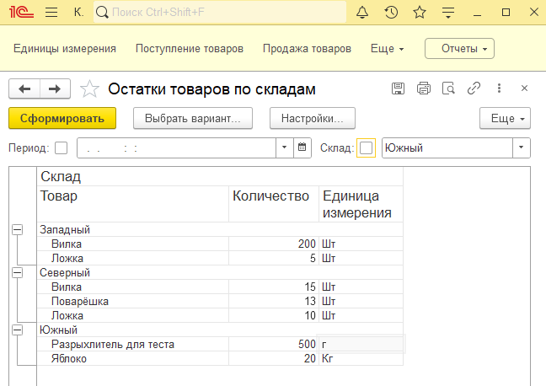

Рисунок 4.9. Отчет по остаткам товаров по складам

**Вывод:** в ходе работы была разработана конфигурация для хранения товаров с учетом единиц измерения в разрезе складов. Были созданы соответствующие отчеты и проведена необходимая автоматизация.

# 1С Работа №5

**Задание:** разработать конфигурацию для учета товаров. Многоскладской учет не ведется. Взаиморасчеты с покупателями и поставщиками не ведутся. В системе необходимо регистрировать поступление товара. При поступлении товара пользователь в табличной части указывает, какие товары и в каком количестве поступили в организацию. Следует предусмотреть учет до граммов. При поступлении товаров указывается срок годности партии, для каждого товара – свой. В системе нужно регистрировать продажу товара. При продаже товаров указывается, какие товары были проданы, в каком количестве, на какую сумму. При продаже товара необходимо, в первую очередь, списывать те товары, срок годности которых подходит к концу. К примеру, если поставка молока «Буренка» поступила со сроками годности 30.01.2020 и 31.01.2020, то сначала списывается партия со сроком годности 30.01.2020. Продать товар «в минус» нельзя, в момент продажи необходимо проверять остаток товара.

Создать отчет по продажам товаров. В отчете должны быть отборы по товару и периоду, за который делается отчет (например, с 01.04.2023г. по 30.04.2023г.). Отчет должен выводить: товар, срок годности, документ продажи, количество проданного товара и конечный остаток.

**Результат:**

На рисунке 5.1 представлен справочник «Товары»

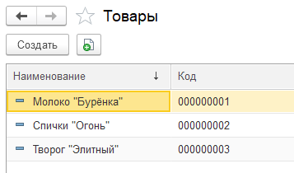

Рисунок 5.1. Справочник «Товары»

Ниже, на рисунке 5.2 представлен пример документа «Поступление товаров»

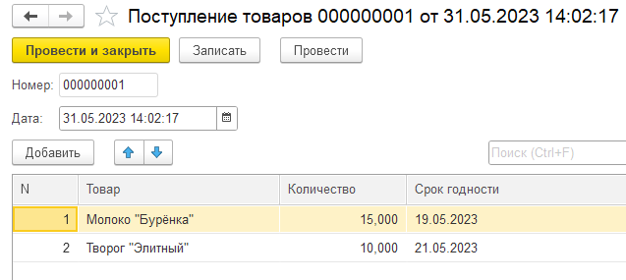

Рисунок 5.2. Документ «Поступление товаров»

Ниже, на рисунке 5.3 представлен пример документа «Продажа товаров»

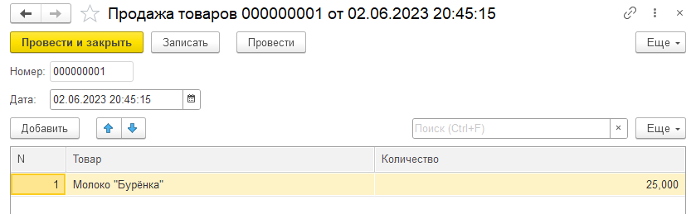

Рисунок 5.3. Пример документа «Продажа товаров»

Ниже, на рисунке 5.4, представлен отчет по остаткам товаров

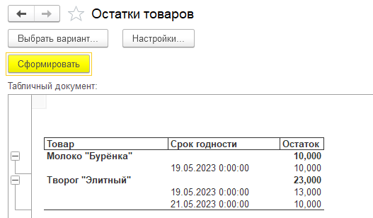

Рисунок 5.4 Отчет по остаткам товаров

Ниже, на рисунке 5.5 представлен пример отчета по продажам товаров

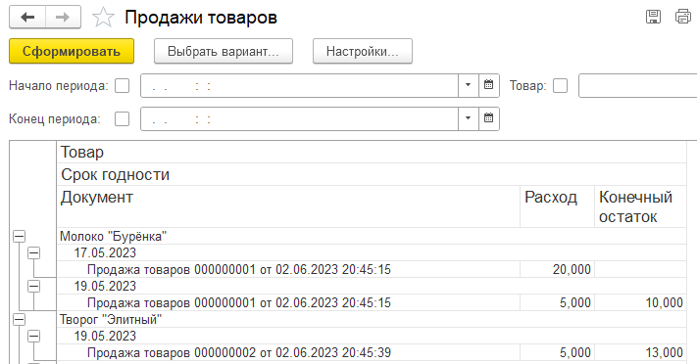

Рисунок 5.5. Отчет по продажам товаров

**Вывод:** в ходе выполнения работы была разработана конфигурация для учета товаров без многоскладского учета и взаиморасчетов с покупателями и поставщиками.

Данные о товарах хранятся с учетом срока годности партии, для каждого товара – свой. В системе регистрируется продажа товара. Со склада автоматически продается товар с более старой партии.

Формируются соответствующие отчеты по остаткам товаров и их продажам.

# 1С Работа №6

**Задание:** разработать информационную систему для библиотеки. Необходимо вести учет читателей библиотеки и книг.

1. В системе нужно регистрировать выдачу книг. Следует фиксировать читателя и перечень взятых им книг.

2. Кроме того, нужно регистрировать возврат книг в библиотеку. Причем возврат книг должен формироваться на основании выдачи книг.

3. Также необходимо формировать отчет, в котором будут выводиться должники и список взятых ими книг. В отчете нужно реализовать возможность производить отбор по читателю и по книге.

Создать справочники «Авторы», «Жанры». В справочнике «Книги» добавить реквизит «Жанр» с ссылкой на справочник жанров, изменить тип реквизита «Автор» с «строка» на «СправочникСсылка.Авторы». Заполнить справочки «Авторы» и «Жанры», указать соответствующих авторов и жанры у книг.

Создать отчет «Популярность книг», в котором вывести следующую информацию: Книга, Количество взятий книги читателями. В отчете предусмотреть отбор по «Книге», периоду (диапазон дат «с» «по»). Сделать второй вариант этого отчета с выводом диаграммы популярности книг за период (диапазон дат «с» «по»).

Сделать отчет «Популярность Авторов», в котором вывести следующую информацию, сгруппированную по автору: Автор, Книга, Количество взятий книги читателями. В отчете предусмотреть отбор по «Автору», «Книге», периоду (диапазон дат «с» «по»). Сделать второй вариант этого отчета с выводом диаграммы популярности авторов за период (диапазон дат «с» «по»).

Создать отчет «Популярность жанров», выводящий таблицу из 5 самых популярных жанров за период (диапазон дат «с» «по») и диаграмму популярности жанров.

**Результат:**

На рисунке 6.1 представлен справочник «Авторы»

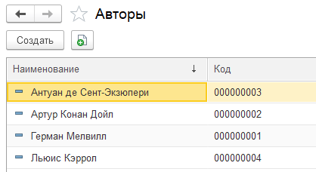

Рисунок 6.1 Справочник «Авторы»

На рисунке 6.2 представлен справочник «Жанры»

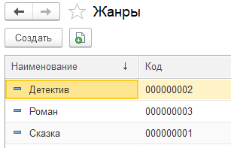

Рисунок 6.2 Справочник «Жанры»

На рисунке 6.3 представлен справочник «Книги»

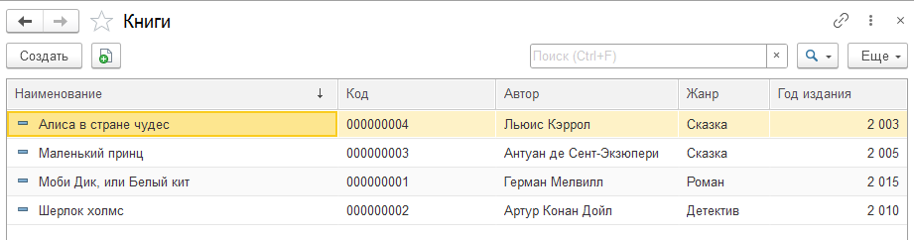

Рисунок 6.3 Справочник «Книги»

На рисунке 6.4 представлен справочник «Читатели»

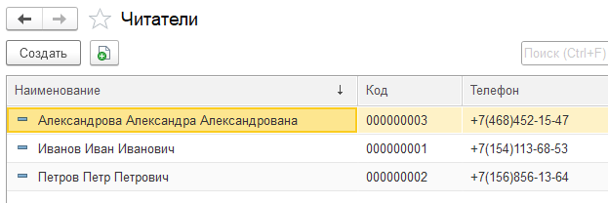

Рисунок 6.4 справочник «Читатели»

Ниже, на рисунке 6.5 представлен пример документа «Выдача книг»

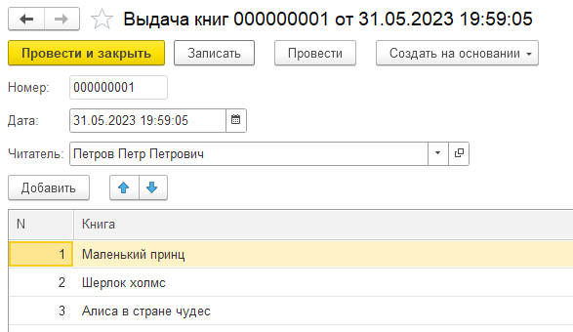

Рисунок 6.5 Пример документа «Выдача книг»

На рисунке 6.6 представлен пример документа «Возврат книг»

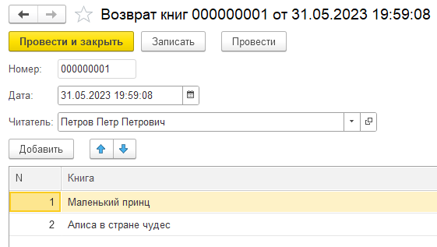

Рисунок 6.6 Документ «Возврат книг»

На рисунке 6.7 приведен отчет по выданным книгам

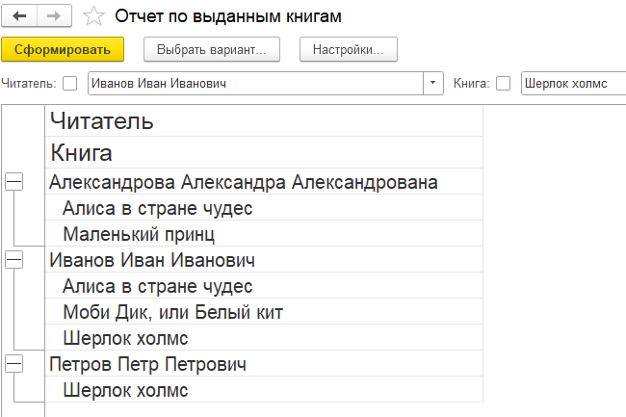

Рисунок 6.7 Отчет по выданным книгам

На рисунке 6.8 представлен отчет по популярности авторов

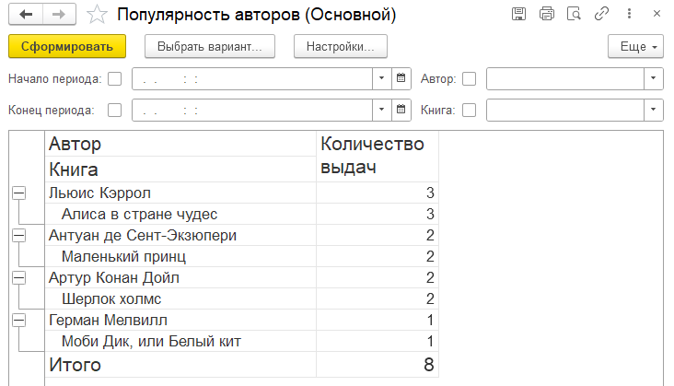

Рисунок 6.8. Отчет по популярности авторов

На рисунке 6.9 представлен отчет по популярности авторов в виде диаграммы

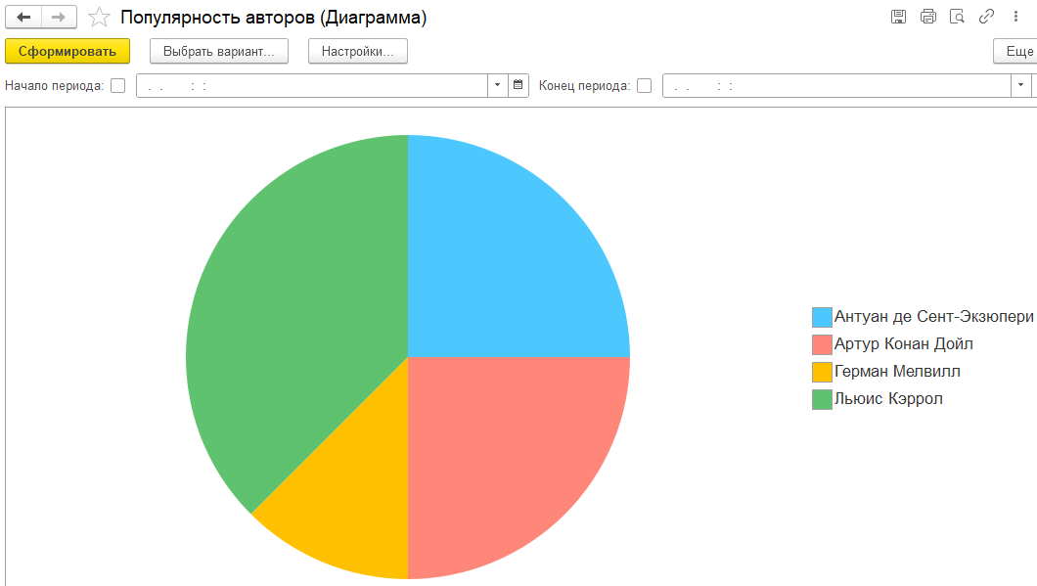

Рисунок 6.9 Отчет по популярности авторов в виде диаграммы

Ниже, на рисунке 6.10 представлен отчет по популярности жанров

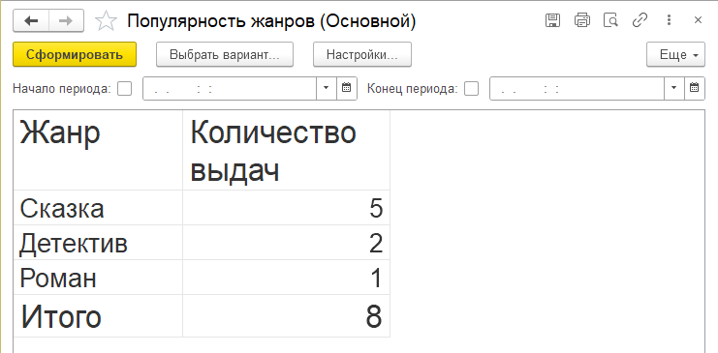

Рисунок 6.10. Отчет по популярности жанров

На рисунке 6.11 представлен отчет по популярности жанров в виде диаграммы

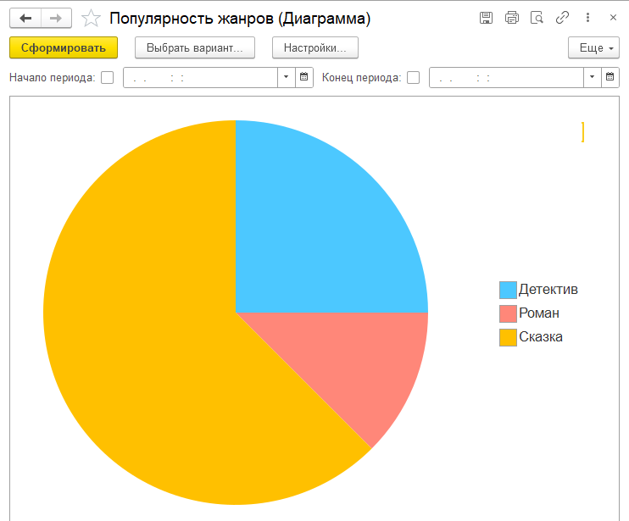

Рисунок 6.11. Отчет по популярности жанров в виде диаграммы

На рисунке 6.12 представлен отчет по популярности книг

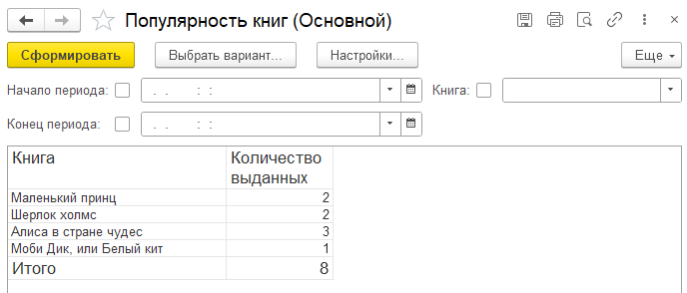

Рисунок 6.12 Отчет по популярности книг

На рисунке 6.13 представлен отчет о популярности книг в виде диаграммы.

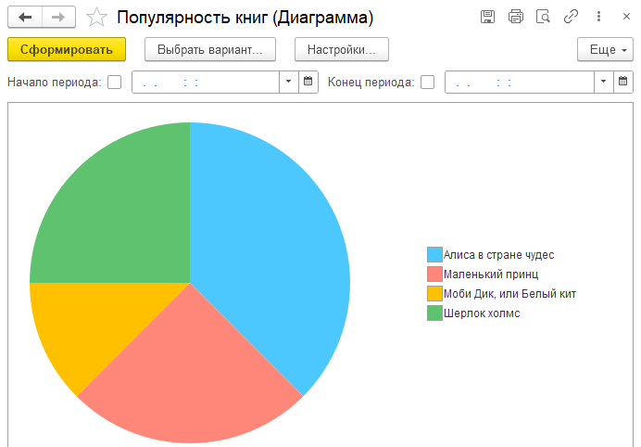

Рисунок 6.13. Отчет по популярности книг в виде диаграммы

**Вывод:** в ходе выполнения работы была разработана информационная система для библиотеки. Ведется учет читателей библиотеки и книг.

1. В системе регистрируется выдача книг.

2. Регистрируется возврат книг в библиотеку. Причем возврат книг формируется на основании выдачи книг.

3. Также формируются соответствующие отчеты, которые помогают отслеживать выданные книги, показывают популярность авторов, жанров, отдельных книг в удобно к восприятию формате.

# 1С Работа №7

**Задание:** разработать конфигурацию для учета работы студентов на занятиях. Учет ведется в разрезе дисциплин.

1. В системе необходимо регистрировать Занятия студентов. В конце занятия пользователь в шапке документа указывает название дисциплины, а в табличной части – какие студенты какой балл получили.

2. Нужно построить Отчет по текущей успеваемости студентов.

Дополнительно создать справочники «Специальности», «Группы». Справочник «Группы» является подчиненным справочнику «Специальности». Добавить регистр сведений «Студенты в группах», хранящий информацию о том в какой группе студент учится в данный момент времени и всю историю изменений. Запись студентов группу производится документом «Зачисление студентов». Перевод студента из группы в группу выполняется при помощи документа «Перевод студента».

Доработать документ «Занятия студентов», добавив в него реквизит «Группа». При выборе группы, список обучающихся в этой группе студентов должен загрузиться автоматически.

Добавить документ «Пропуски студентов». Документ должен фиксировать количество пропущенных занятий студентами конкретной группы за один день. При выборе группы, список обучающихся в этой группе студентов должен загрузиться автоматически. При фиксации пропуска, нужно указывать причину пропуска (уважительна, неуважительная, по болезни).

Создать отчет «Пропуски студентов» с отборами: по периоду (диапазон дат «с» «по»), группе, студенту. Отчет должен выводить студента, сгруппированных по группам, и количество пропусков: всего пропусков, по уважительной причине, неуважительной причине, по болезни.

Создать отчет «Средний бал по дисциплинам» с отборами по группе, студенту. Отчет должен вывести таблицу с студентами, сгруппированными по группам, перечень дисциплин и средний бал по дисциплине.

Создать отчет «Студенты в группах» с отбором по группе или студенту. Отчет должен выводить список студентов, сгруппированных по группам.

Создать отчет «История переводов по студентам» с отбором по студенту. Отчет должен выводить студента и всю историю его групп, когда и в какую группу он был зачислен, когда и в какую группу он был переведен. Данные должны быть сгруппированы по студенту.

**Результат:**

На рисунке 7.1 представлен справочник «Специальности»

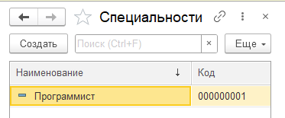

Рисунок 7.1. справочник «Специальности»

На рисунке 7.2 представлен справочник «Группы»

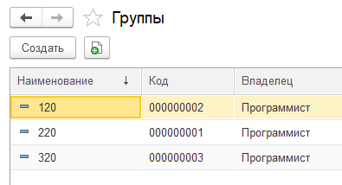

Рисунок 7.2. справочник «Группы»

На рисунке 7.3 представлен справочник «Дисциплины»

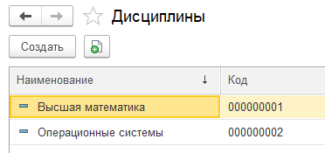

Рисунок 7.3. справочник «Дисциплины»

На рисунке 7.4 представлен справочник «Студенты»

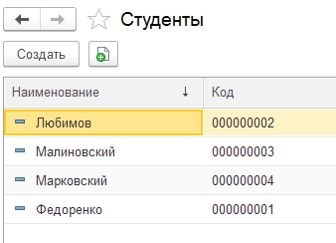

Рисунок 7.4. справочник «Студенты»

На рисунке 7.5 представлен документ «Зачисление студентов»

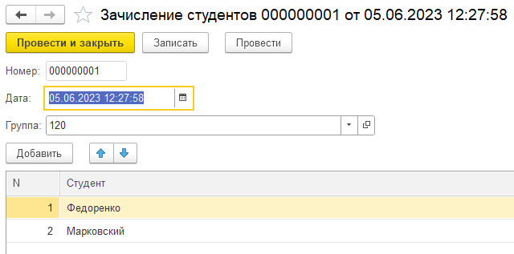

Рисунок 7.5. документ «Зачисление студентов»

На рисунке 7.6 представлен документ «Перевод студента»

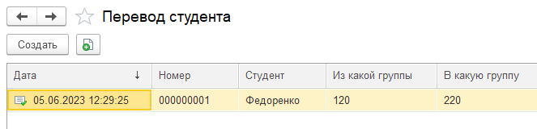

Рисунок 7.6. документ «Перевод студента»

На рисунке 7.7 представлен документ «Занятия студентов»

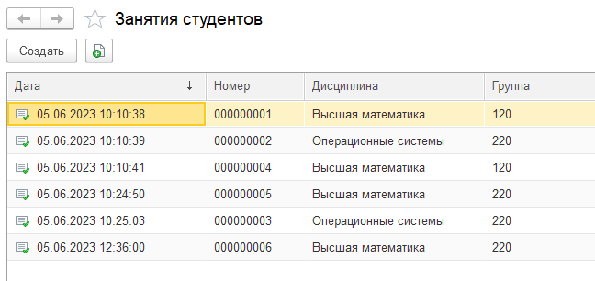

Рисунок 7.7. документ «Занятия студентов»

На рисунке 7.8 представлен документ «Пропуски студентов»

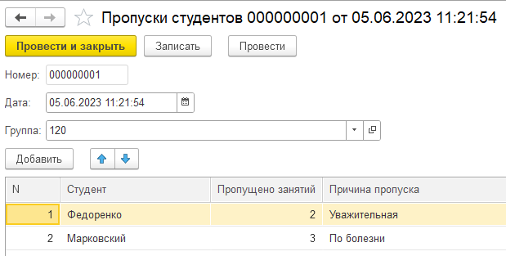

Рисунок 7.8. документ «Пропуски студентов»

На рисунке 7.9 представлен отчет по успеваемости студентов

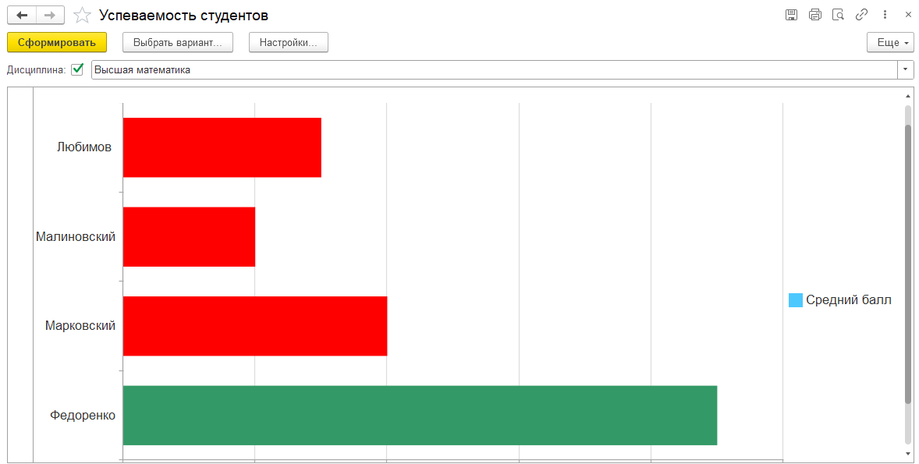

Рисунок 7.9. Отчет по успеваемости студентов

На рисунке 7.10 представлен отчет по студентам в группах

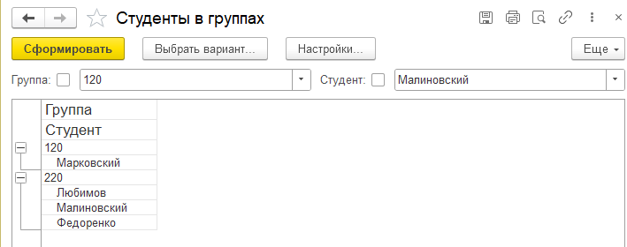

Рисунок 7.10. Отчет по студентам в группах

На рисунке 7.11 представлен отчет по среднему баллу по дисциплинам

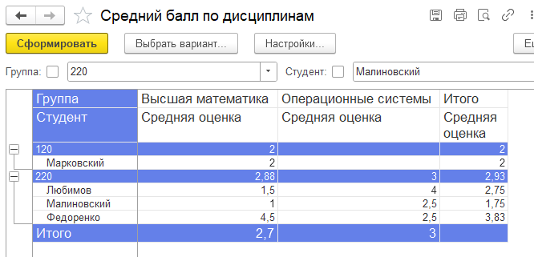

Рисунок 7.11. Отчет по среднему баллу по дисциплинам

На рисунке 7.12 представлен отчет по пропускам студентов

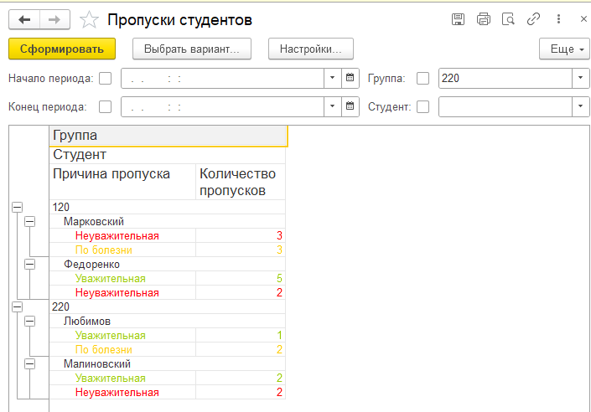

Рисунок 7.12. Отчет по пропускам студентов

На рисунке 7.13 представлен отчет истории переводов студентов

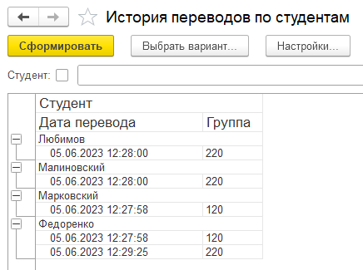

Рисунок 7.13. Отчет истории переводов студентов

**Вывод:** в ходе выполнения работы была разработана конфигурация для учета работы студентов на занятиях, их пропусков, успеваемости. Были создана необходимые отчеты.

# 1С Работа №8

**Задание:** разработать информационную систему, регистрирующую изменение курсов валют. В результате выполнения лабораторной работы должен получиться график курса валют.

Создать справочник «Фирмы». В фирме указываем базовою валюту ведения учета. Справочник «Товары».

Добавить документ «Продажа» с реквизитами шапки: Фирма, валюта документа, сумма в валюте документа, сумма в валюте фирмы и списком продаваемых товаров. В табличной части указывается: товар, количество, цена в валюте документа, сумма в валюте документа, сумма в базовой валюте фирмы. Сумма в валюте документа должна рассчитываться автоматически. Сумма в базовой валюте должна рассчитываться автоматически по курсу валюты на дату документа. При изменении «валюты документа», табличная часть должна пересчитываться автоматически по курсу валют на дату документа. При изменении «Фирмы» в документе, табличная часть должна пересчитываться автоматически по курсу валют на дату документа.

**Результат:**

На рисунке 8.1 представлен справочник «Валюты»

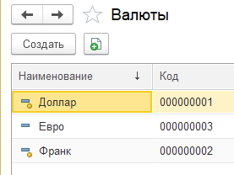

Рисунок 8.1 справочник «Валюты»

На рисунке 8.2 представлен регистр сведений «Курсы валют»

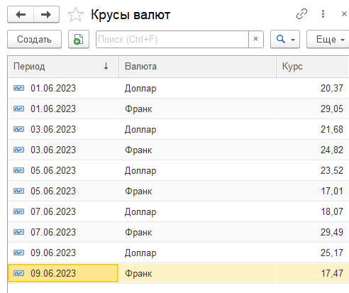

Рисунок 8.2 регистр сведений «Курсы валют»

На рисунке 8.3 представлен отчет по курсам валют

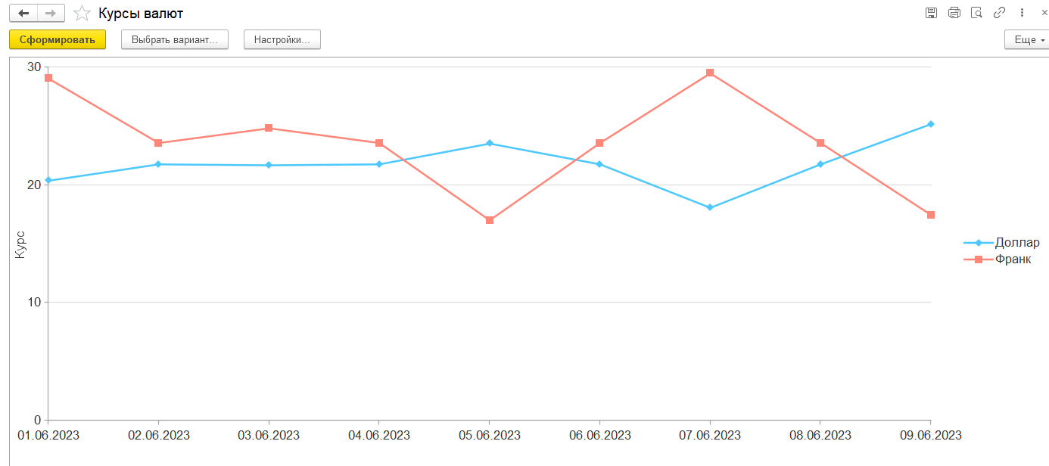

Рисунок 8.3 отчет по курсам валют

На рисунке 8.4 представлен справочник «Фирмы»

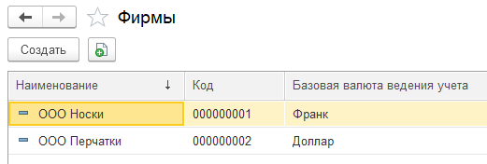

Рисунок 8.4 справочник «Фирмы»

На рисунке 8.5 представлен справочник «Товары»

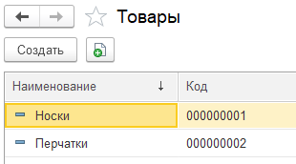

Рисунок 8.5 справочник «Товары»

На рисунке 8.6 представлен документ «Продажи»

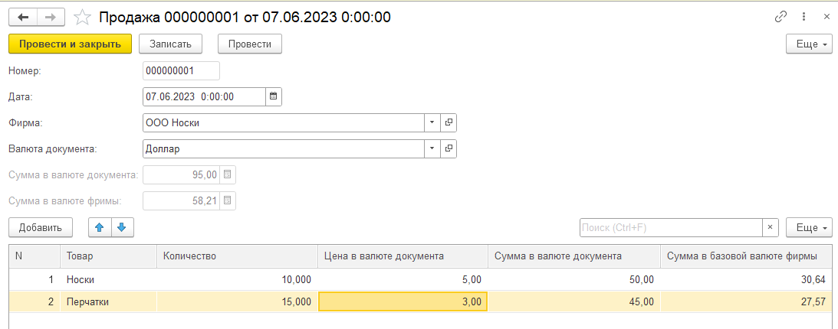

Рисунок 8.6 документ «Продажи»

Сумма в валюте документа и сумма в базовой валюте фирмы считаются автоматически при изменении количества или цены, а также при изменении Фирмы и Валюты документа.

**Вывод:** в ходе выполнения работы была разработана информационная система, регистрирующая изменение курсов валют. Получился график курса валют. Также были добавлены необходимые справочники и документы для ведения продаж товаров фирм с учетом курса валют и сделана необходимая автоматизация.

# 1С Работа №9

**Цель:** спроектировать и разработать информационную базу «Турнир».

Информационная база должна хранить и накапливать статистику об участниках турнира. Участники турнира могут принимать участия как в командных соревнованиях, так и в индивидуальных.

**Результат:**

На рисунке 9.1 представлен справочник «Участники»

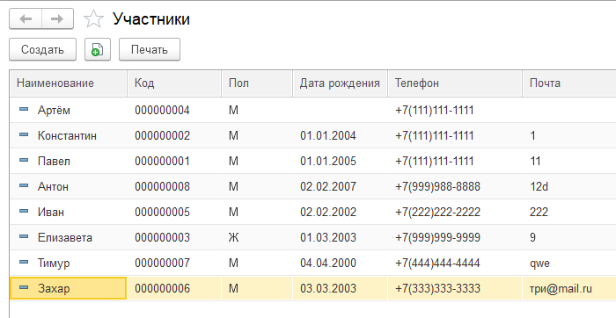

Рисунок 9.1. справочник «Участники»

На рисунке 9.2 представлен пример заполнения справочника «Участники»

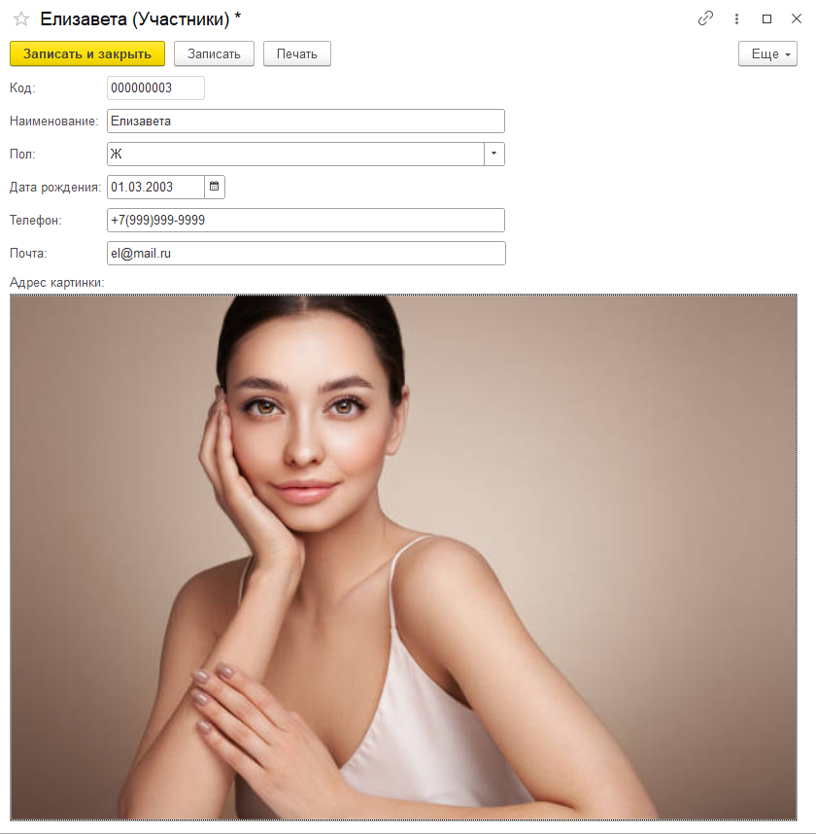

Рисунок 9.2. Пример заполнения справочника «Участники»

На рисунке 9.3 представлен справочник «Команды»

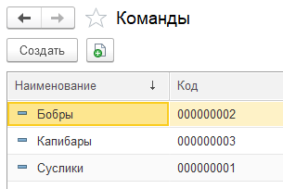

Рисунок 9.3. справочник «Команды»

На рисунке 9.4 представлен справочник «Турниры»

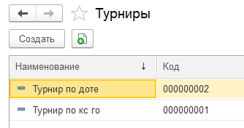

Рисунок 9.4. справочник «Турниры»

На рисунке 9.5 представлен регистр сведений «Состав команд»

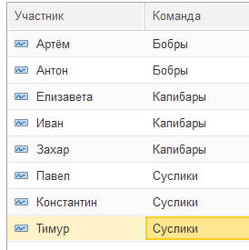

Рисунок 9.5. регистр сведений «Состав команд»

На рисунке 9.6 представлен документ «Проведение турнира»

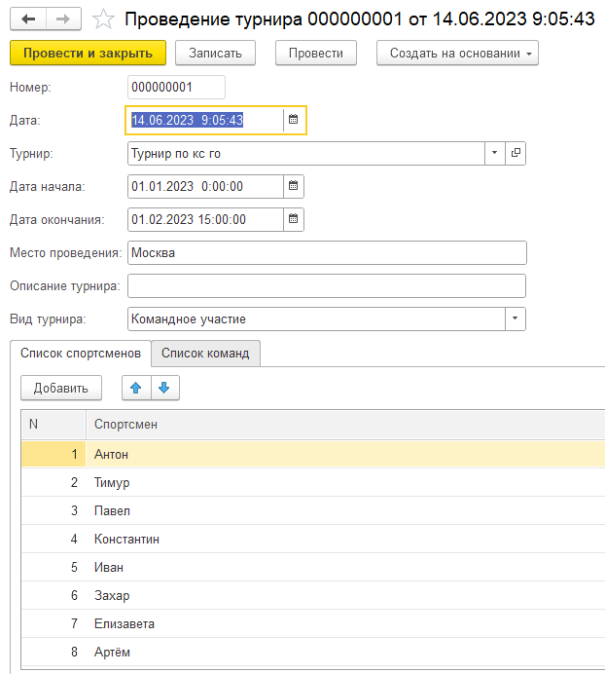

Рисунок 9.6. Документ «Проведение турнира»

На рисунке 9.7 представлен документ «Отборочный тур»

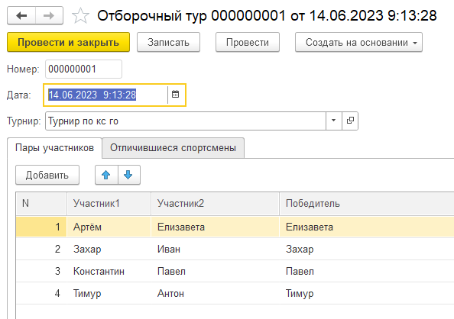

Рисунок 9.7. документ «Отборочный тур»

На рисунке 9.8 представлен документ «Четверть финал»

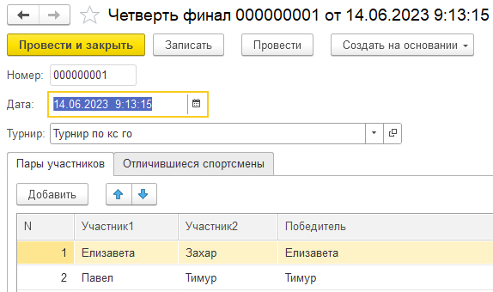

Рисунок 9.8. документ «Четверть финал»

На рисунке 9.9 представлен документ «Полуфинал»

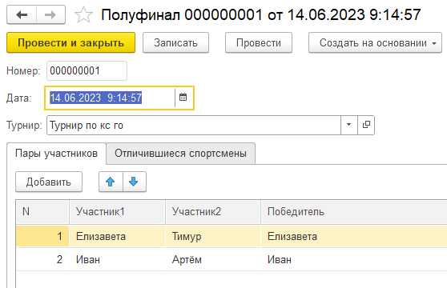

Рисунок 9.9 Документ «Полуфинал»

На рисунке 9.10 представлен документ «Финал»

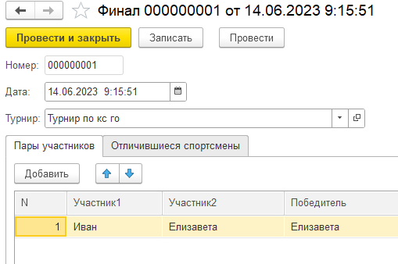

Рисунок 9.10. Документ «Финал»

На рисунке 9.11 представлен отчет о статистике спортсмена

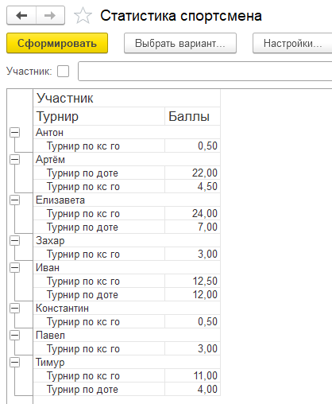

Рисунок 9.11. Отчет о статистике спортсмена

На рисунке 9.12 представлен отчет о статистике команд

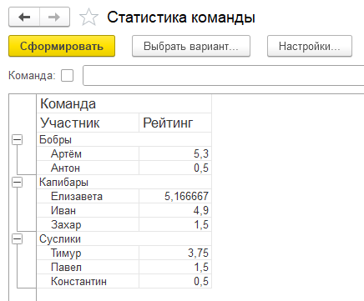

Рисунок 9.12. Отчет о статистике команд

На рисунке 9.13 представлен отчет о итогах турниров

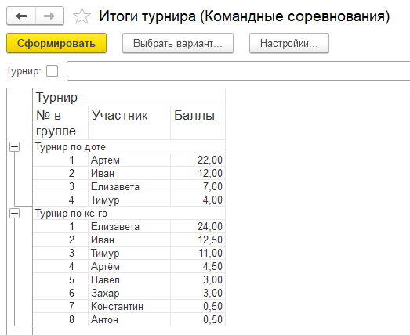

Рисунок 9.13. Отчет о итогах турниров

**Вывод:** в ходе выполнения работы была спроектирована и разработана информационная база «Турнир».

# Сети практическая работа № 1

**Цель** **работы**: познакомиться со средствами диагностики сети и поиска неисправностей стека TCP/IP.

Ход работы:

При помощи команды ipconfig выясняем настройки активного логического сетевого адаптера:

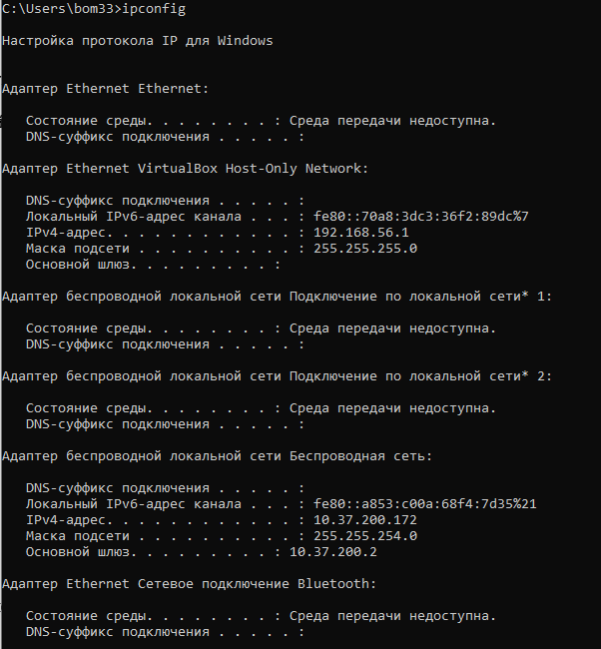

Рисунок 1. Команда ipconfig

Проверяем доступ к сетевому шлюзу командой ping

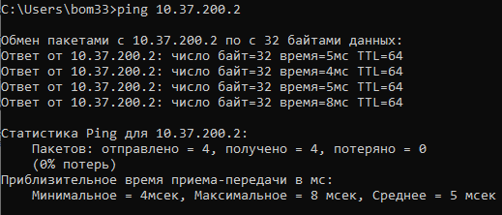

Рисунок 2. Команда ping

Также проверяем доступ к интернету командой, например, ping [www.dzen.ru](http://www.dzen.ru):

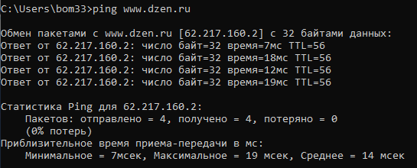

Рисунок 3. Проверка доступа в интернет с помощью команды ping

Теперь проверим доступ к перечню сайтов из разных стран, с помощью vpn.

Данные о доступе представлены в таблице 1:

|  |  |  |  |  |
| --- | --- | --- | --- | --- |
| Сайт | Великобритания | Нидерланды | Канада | США |
| <https://www.youtube.com/> | + | + | + | + |
| <https://stackoverflow.com/questions/5898011/jquery-javascript-filtering-html-object-from-ajax-response> | + | + | + | + |
| <https://ru.pinterest.com/> | + | + | + | + |
| <https://www.twitch.tv/terablade> | + | + | + | + |
| <https://w4.cuevana3.ai/> | - | - | - | - |
| <https://kip.eljur.ru/journal-messages-action> | + | + | + | + |
| <http://translit-online.ru/> | + | + | + | + |
| <https://dev.1c-bitrix.ru/community/webdev/user/16002/blog/479/> | + | + | + | + |
| <https://www.youtube.com/watch?v=ZECkSAuy6sg&ab_channel=ТелеканалЮ> | + | + | + | + |
| <https://cloud.mail.ru/public/QaCU/7uQUyPrGD> | + | + | + | + |
| <https://ananasprint.ru/spm/#/> | + | + | + | + |
| <https://mail.rambler.ru/> | + | + | + | + |
| <https://www.mozilla.org/ru/firefox/> | + | + | + | + |
| <https://www.yahoo.com/> | + | + | + | + |
| <https://github.com/IvanSibirevV2/KipFin_Lab_2023_v0_Git0/blob/main/Уп_02_3ПКС_120_220/> | + | + | + | + |
| <https://rutube.ru/video/9eec837c57f774773da9afb1aad1cf93/> | + | + | + | + |

Таблица 1. Доступ к сайтам из разных стран

Определим путь ip-пакета с помощью команды tracert

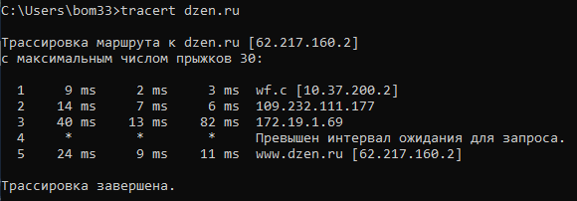

Рисунок 4. Команда tracert для dzen.ru

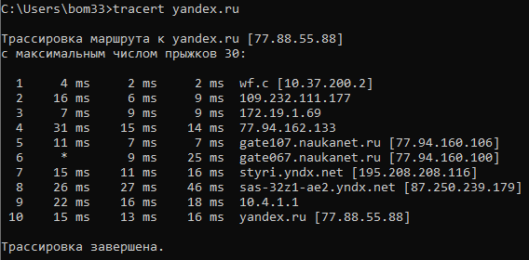

Рисунок 5. Команда tracert для yandex.ru

Наименьшее время пинга у dzen.ru, наибольшее время пинга у yandex.ru.

У dzen.ru количество узлов – 5.

У yandex.ru количество узлов – 10.

Выведем перечень сетевых соединений и прослушиваемых портов локального узла с помощью команды netstat

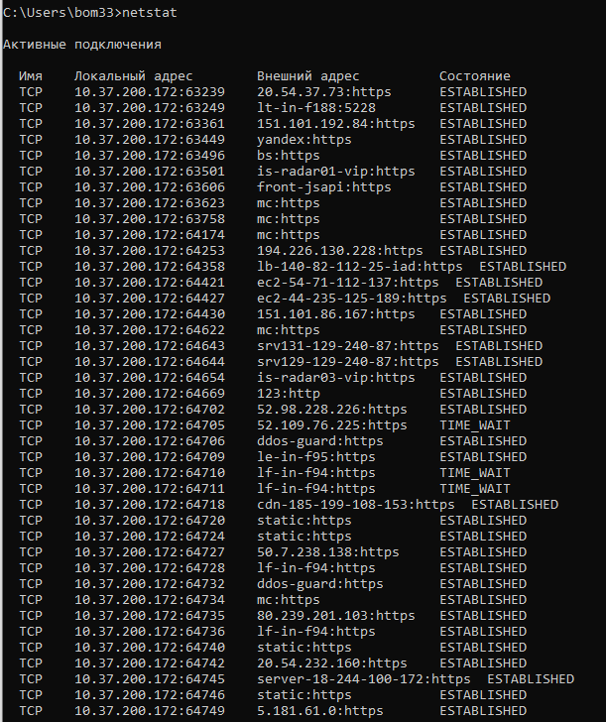

Рисунок 6. Команда netstat

Получение списка активных TCP-соединений локального компьютера без преобразования IP-адресов в символьные имена DNS

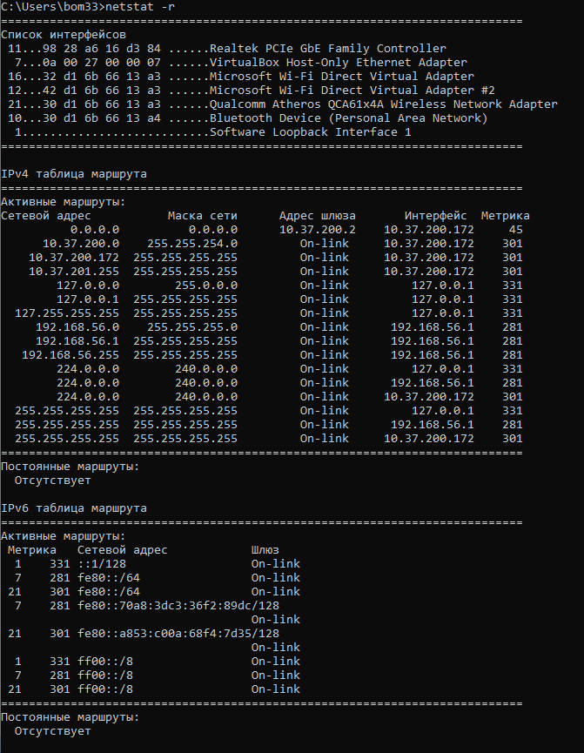

Рисунок 7. Команда netstat -r

Получим таблицу маршрутизации для данного компьютера с помощью команды route print -4

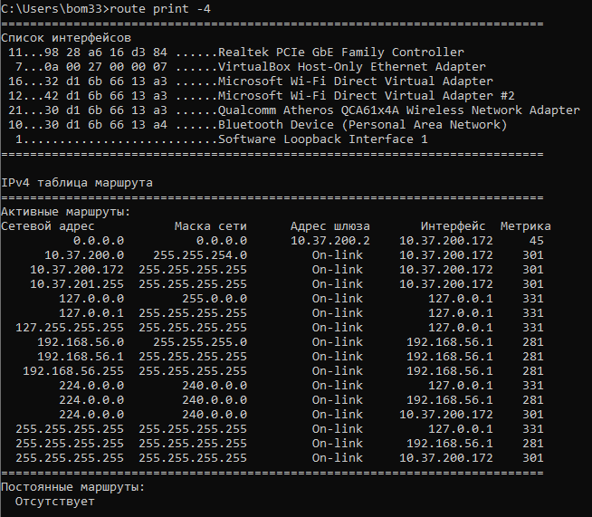

Рисунок 8. Команда route print -4

Выведем таблицу трансляций ip/mac адресов с помощью команды arp -a

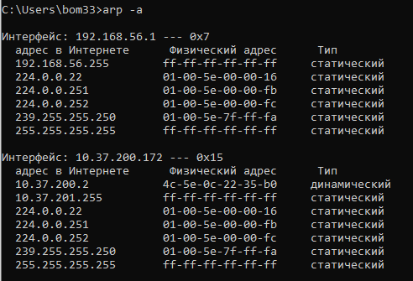

Рисунок 9. Команда arp -a

**Вывод:** Я научился работать с ipconfig, ping, tracert, hostname, познакомился со средствами диагностики сети и поиска неисправностей стека TCP/IP.

# Сети практическая работа № 2

## Практическая работа 2.1

**Цель работы:** изучить интерфейс программы Cisco Packet Tracer, научиться. Назначать статические и динамические IP-адреса в новом интерфейсе, изучить работу DHCP-сервера.

Задание 1

В программе Cisco Packet Tracer строим сеть (рисунок 2.1)

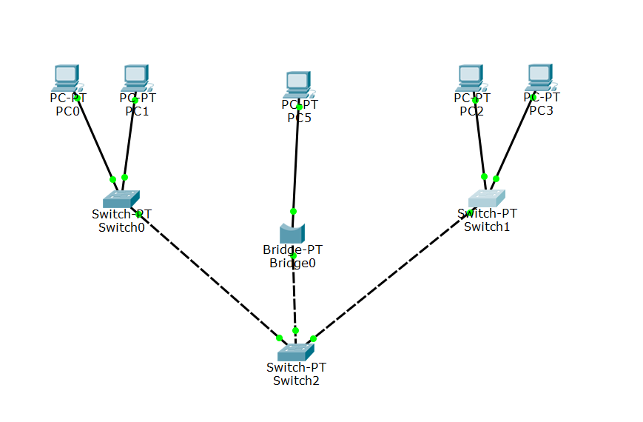

Рисунок 2.1. Сеть

Назначим статический IP-адреса (рисунок 2.2)

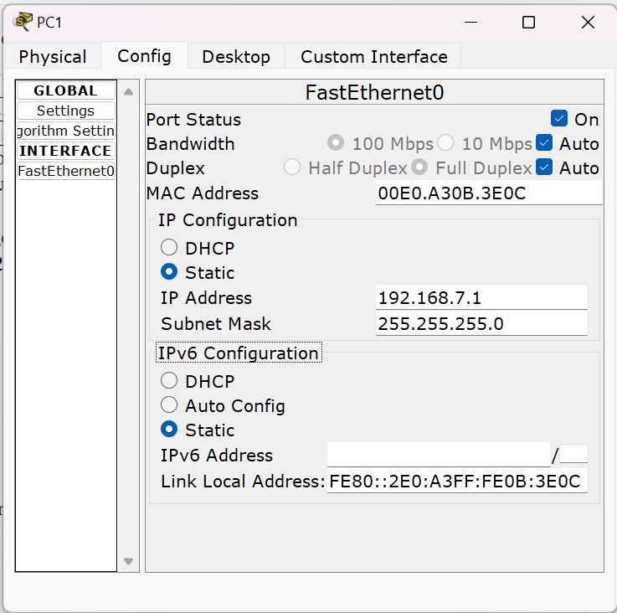

Рисунок 2.2. РС1

Проверим соединение между PC2 и PC3 в командной строке Cisco Packet Tracer Command Prompt с помощью утилиты ping (рисунок 2.3–2.4)

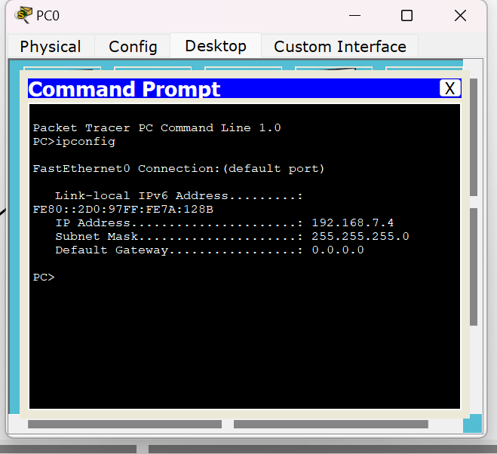

Рисунок 2.3. Команда ipconfig

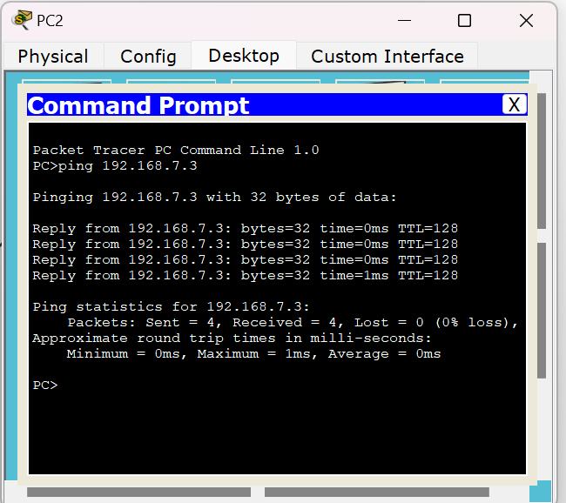

Рисунок 2.4. Команда ping

Задание 2

Построена сеть, добавлен выделенный сервер (рисунок 2.5)

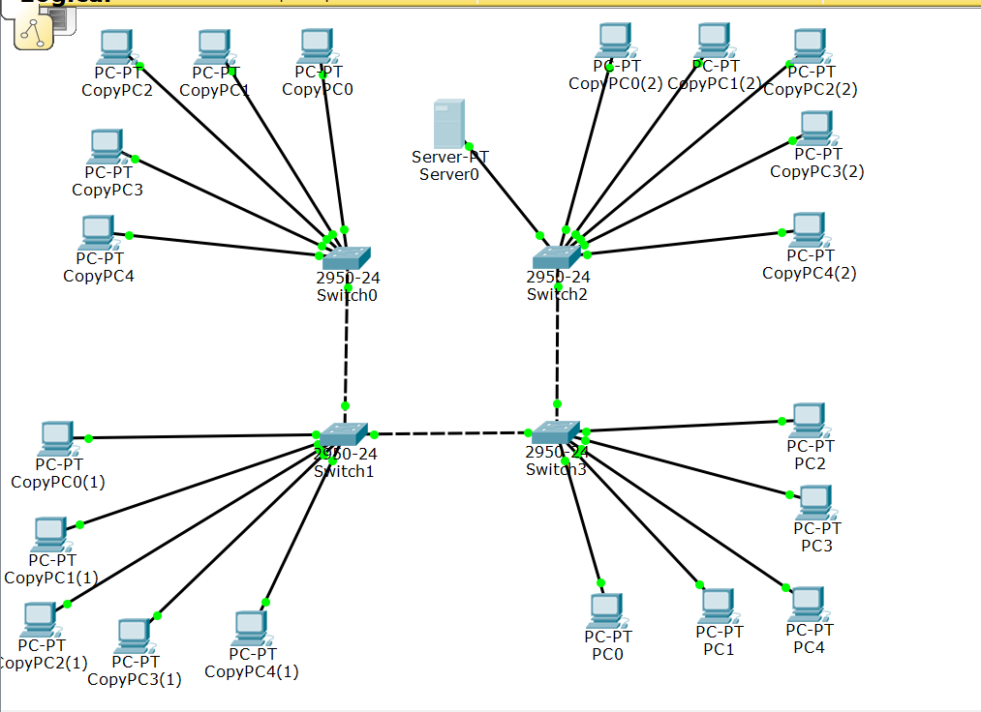

Рисунок 2.5. Сеть

Назначим IP-адрес серверу из сети пула адресов для обмена сообщениями с PC

Подсчитываем количество устройств, входящих в пул: (рисунок 2.6)

N=20PC по заданию + 1 сервер = 21 устройств.

Первый адрес оканчивается на 7, последний октет максимального адреса пула будет: 7+(N-1) =7+20=27.

Следовательно, пул адресов DHCP-сервера будет выглядеть следующим образом: 192.168.7.7–192.168.7.27

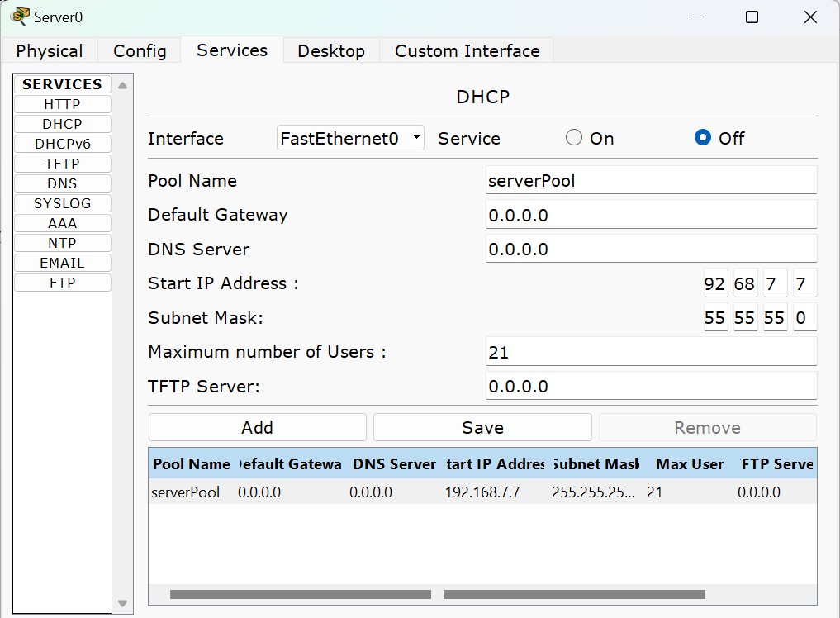

Рисунок 2.6. Активирование функции DHCP на сервере

После конфигурирования DHCP-сервера настроим прием DHCP-пакетов на каждом PC (рисунок 2.7)

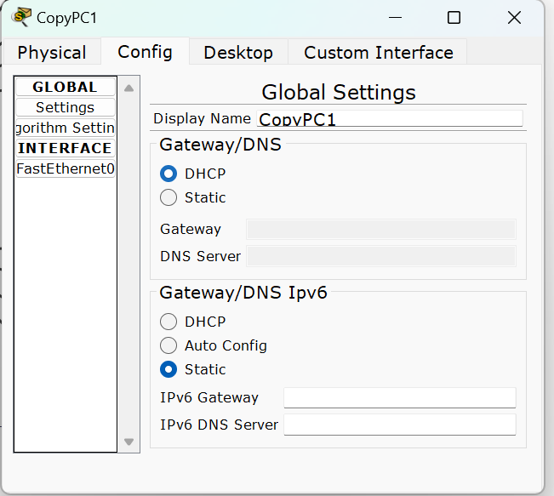

Рисунок 2.7. Смена статического адреса на динамический

На устройстве настроен адрес, назначенным серверу, из пула адресов DHCPсервера (рисунок 2.8)

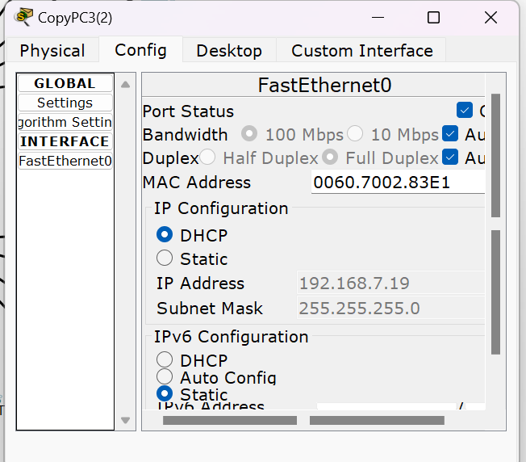

Рисунок 2.8. Автоматическая конфигурация IP-адреса

В итоге получаем сеть (рисунок 2.9)

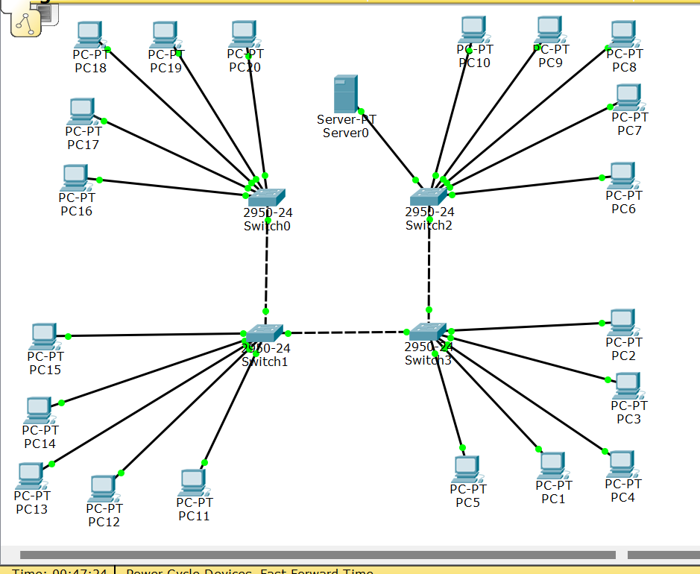

Рисунок 2.9. Сеть с настроенными динамическими IP-адресами

В командной строке смотрим IP-адрес устройства, с которого отправляем запрос на проверку соединения, а затем проверяем соединение, например, между PC20 и PC11 (рисунок 2.10).

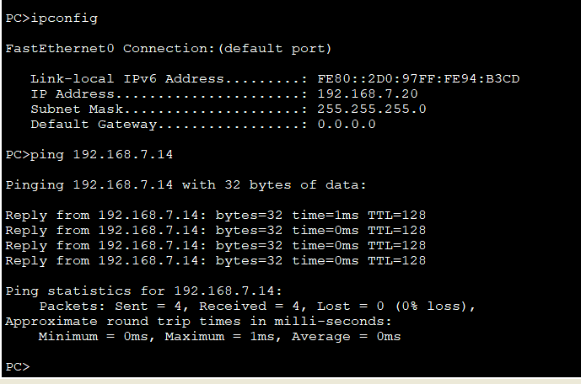

Рисунок 2.10. Проверка соединения между PC20 (192.168.7.20) и PC11 (192.168.7.14)

**Вывод:** Я научился работать с программой Cisco Packet Tracer Student и строить сеть.

## Практическая работа 2.2

**Цель работы:** получение базовых навыков по работе с командным интерфейсом коммутаторов Cisco, настройка базовой конфигурации коммутатора

Настройка коммутатора Switch0

Настройка имени узла: (рисунок 2.2.1)

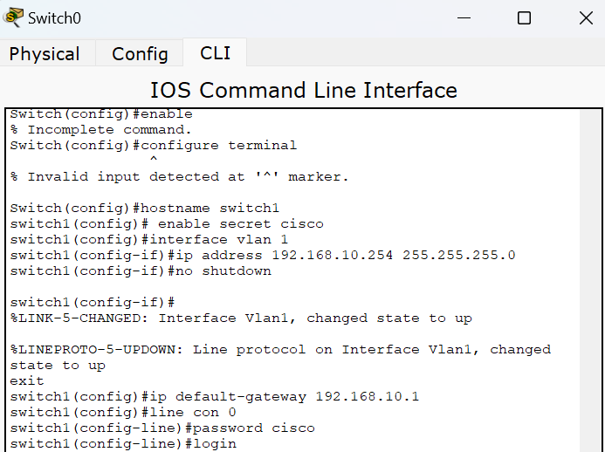

Рисунок 2.2.1. Настройка имени узла:

Настроены виртуальные терминалы в количестве 4, установлен для доступа к ним пароль cisco. (рисунок 2.2.2)

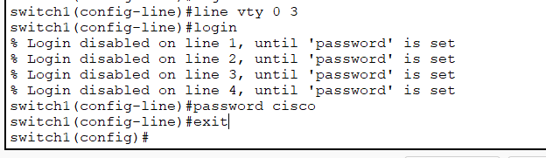

Рисунок 2.2.2. Виртуальные терминалы

Настройка интерфейсов Fast Ethernet:(рисунок 2.2.3)

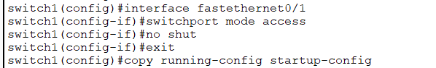

Рисунок 2.2.3. Настройка интерфейсов Fast Ethernet

Настройка коммутатора Switch1

Настройка имени узла: (рисунок 2.2.4.)

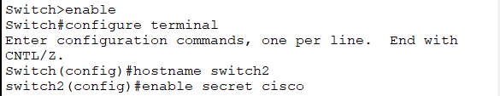

Рисунок 2.2.4. Настройка имени узла

Настройка интерфейса VLAN 1: (рисунок 2.2.5.)

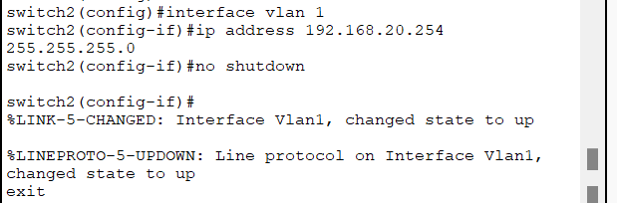  
Рисунок 2.2.5. Настройка интерфейса VLAN 1

Настройка шлюза по умолчанию:(Рисунок 2.2.6)



Рисунок 2.2.6. Настройка шлюза по умолчанию

Настройка строк консоли и vty (рисунок 2.2.7)

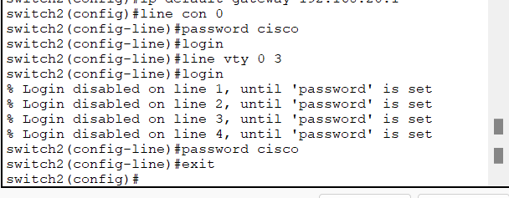

Рисунок 2.2.7. Настройка строк консоли и vty

Настройка интерфейсов Fast Ethernet: (рисунок 2.2.8)

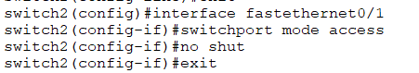

Рисунок 2.2.8. Настройка интерфейсов Fast Ethernet

Сохрание конфигурации (рисунок 2.2.9)



Рисунок 2.2.9. Сохрание конфигурации

Проверка подключения

PC0: (рисунок 2.2.10 - 2.2.11)

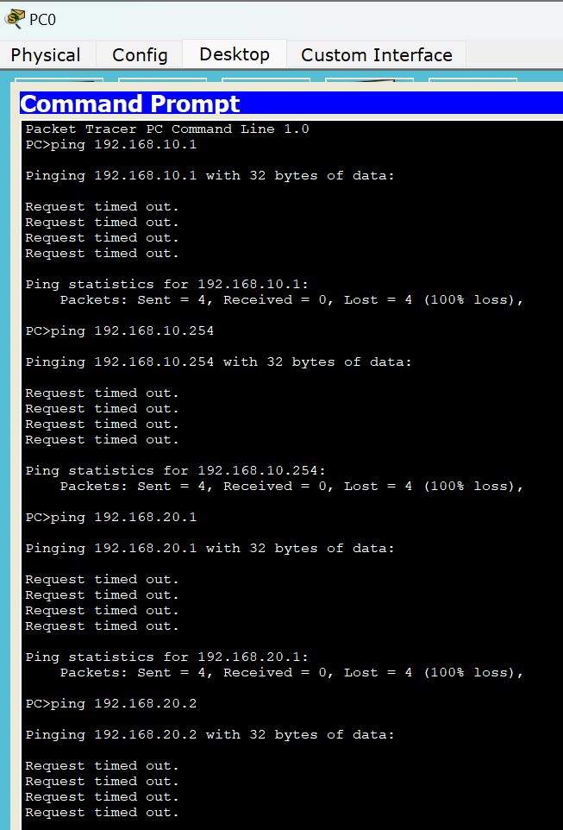

Рисунок 2.2.10. PC0

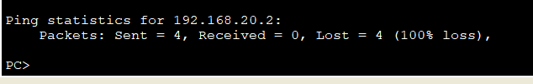

Рисунок 2.2.11. PC0

PC1: (рисунок 2.2.12 - 2.2.13)

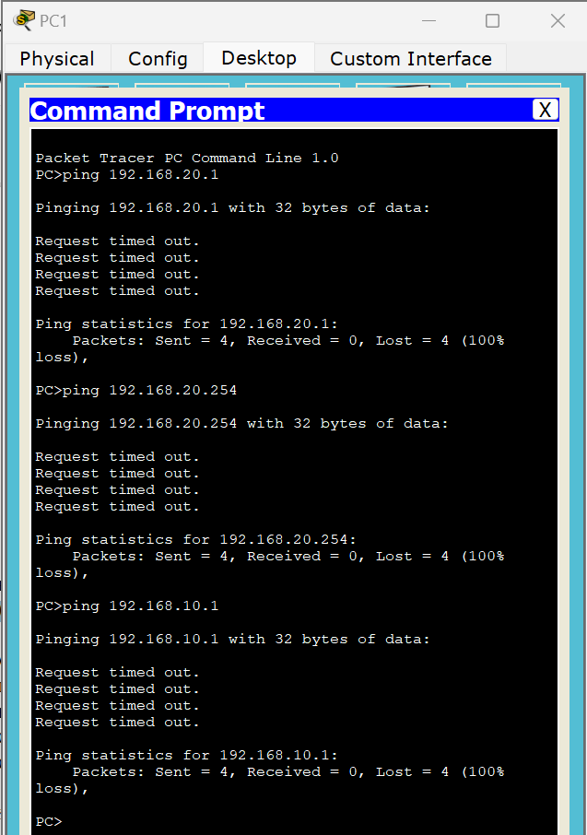

Рисунок 2.2.12. PC1

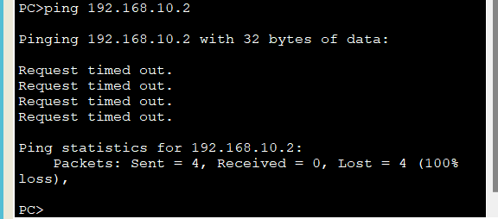

Рисунок 2.2.13. PC1

Режим симуляции (рисунок 2.2.14)

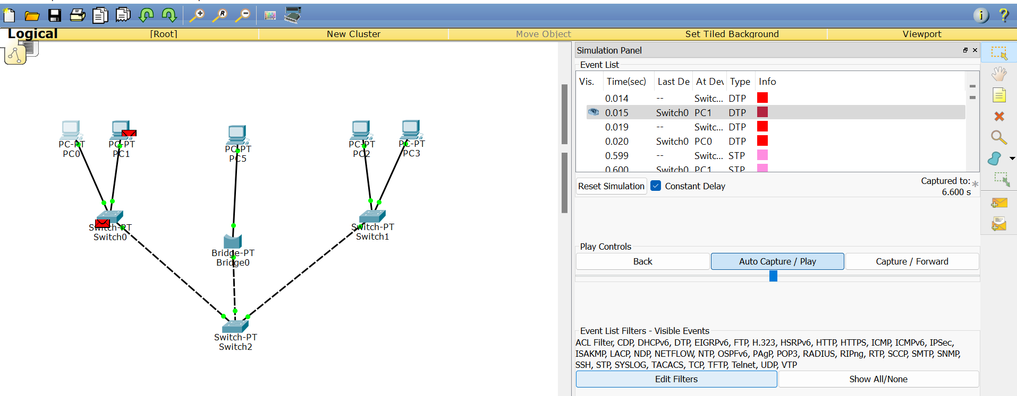

Рисунок 2.2.14. Режим симуляции

**Вывод:** в ходе выполнения работы были получены базовые навыки по работе с командным интерфейсом коммутаторов Cisco.

Осуществлена базовая настройка коммутатора с помощью интерфейса командной строки. Проверено подключение. Настроены коммутаторы Switch0 и Switch1.

## Практическая работа 2.3

**Цель работы:** настройка VLAN на коммутаторах Cisco

Сеть (рисунок 2.3.1)

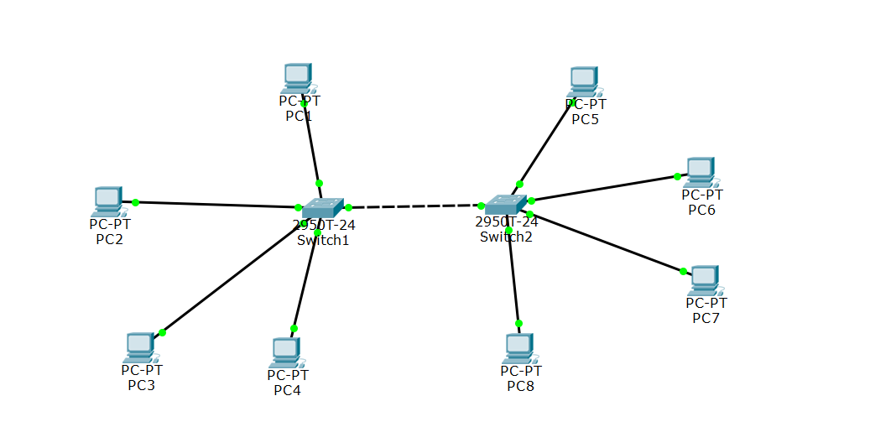

Рисунок 2.3.1. Сеть

Определен адрес подсети каждого VLAN, какие хосты входят в них (таблица 2.3.1)

|  |  |  |
| --- | --- | --- |
| VLAN | Подсеть | PC, входящие в VLAN |
| VLAN 12 | 10.4.12.0 | PC1, PC6, PC7 |
| VLAN 10 | 10.4.10.0 | PC2, PC8 |
| VLAN 5 | 10.4.5.0 | PC3, PC4, PC5 |

Таблица 2.3.1. Подсети каждого VLAN

Определен IP-адрес для каждого хоста (таблица 2.3.2)

|  |  |
| --- | --- |
| PC | IP-адрес |
| PC1 | 10.4.12.1 |
| PC2 | 10.4.10.2 |
| PC3 | 10.4.5.3 |
| PC4 | 10.4.5.4 |
| PC5 | 10.4.5.5 |
| PC6 | 10.4.12.6 |
| PC7 | 10.4.12.7 |
| PC8 | 10.4.10.8 |

Таблица 2.3.2. IP-адрес для каждого хоста

Назначены IP-адреса компьютерам на сети (рисунок 2.3.2.)

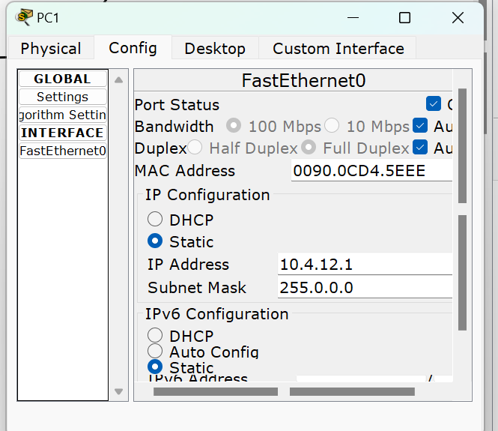

Рисунок 2.3.2. IP-адреса сети

Настроены access-порты и назначить их в VLAN (рисунок 2.3.3)

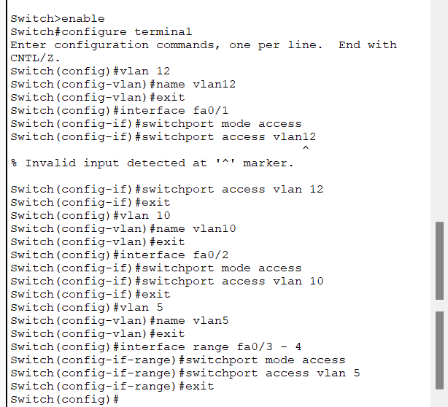

Рисунок 2.3.3. Назначение порта коммутатора в VLAN

Просмотр информации о VLAN'ах (рисунок 2.3.4)

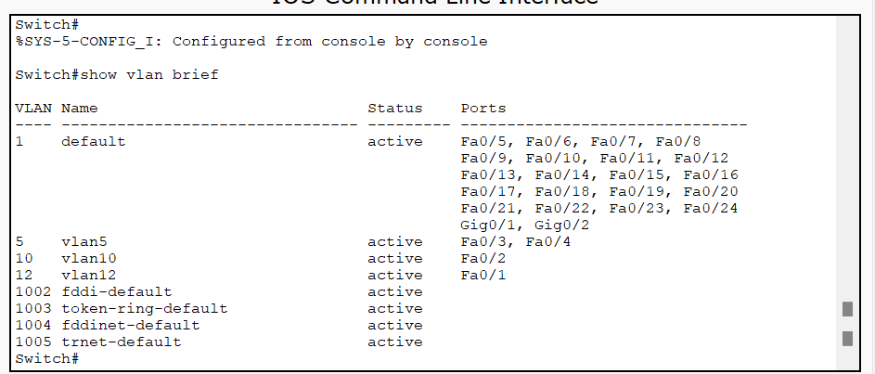

Рисунок 2.3.4. Информация о VLAN'ах

Настроены транковые порты:

Настроен динамический trunk между коммутаторами Switch1 и Switch2. (рисунок 2.3.5)

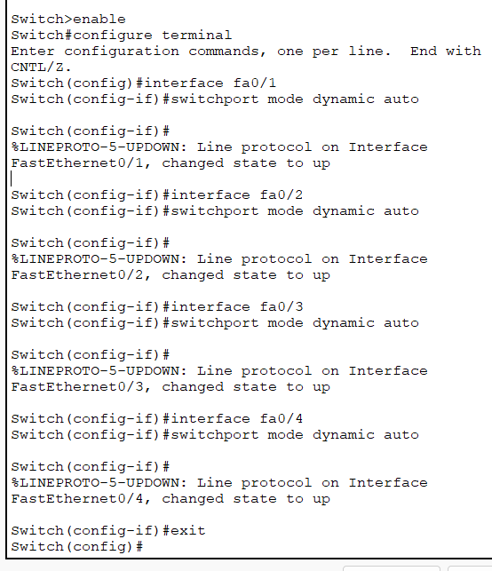

Рисунок 2.3.5. Динамический trunk

Теперь PC в одном VLAN и в разных сегментах могут пинговать друг друга (рисунок 2.3.6)

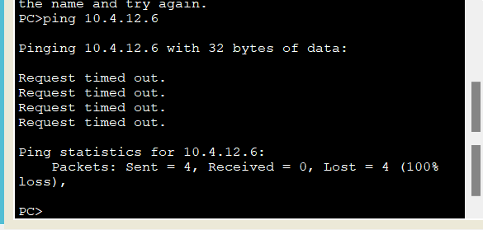

Рисунок 2.3.6. Ping

Ограничения перечня разрешённых VLAN (рисунок 2.3.7.)

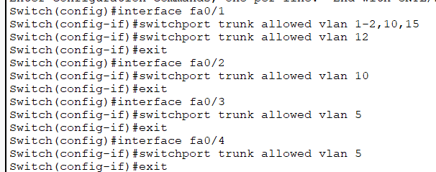

Рисунок 2.3.7. Ограничения

**Вывод:** в ходе выполнения работы была произведенанастройка VLAN на коммутаторах Cisco. Была зарисована схема сети согласно варианту, был определен адрес подсети каждого VLAN и IP-адрес для каждого хоста, назначены IP-адреса компьютерам на сети.

## Практическая работа 2.4

**Цель работы:** исследовать принцип работы протокола STP; сравнить процесс конвергенции протоколов STP и RSTP

Сеть (рисунок 2.4.1)

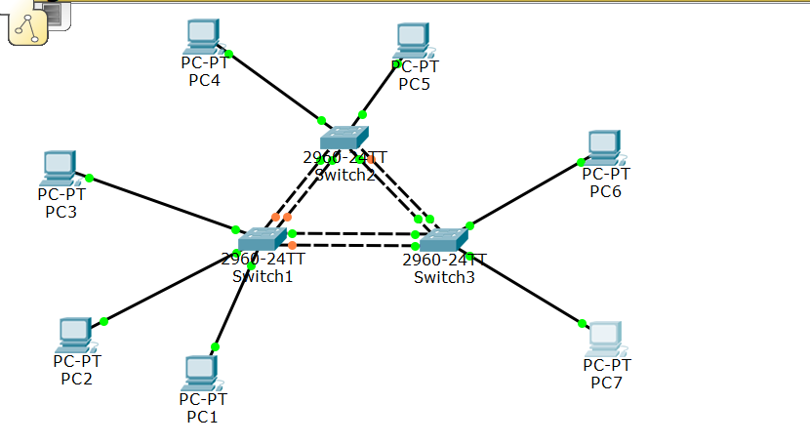

Рисунок 2.4.1. Сеть

Изучение принципа работы протокола покрывающего дерева (рисунок 2.4.2)

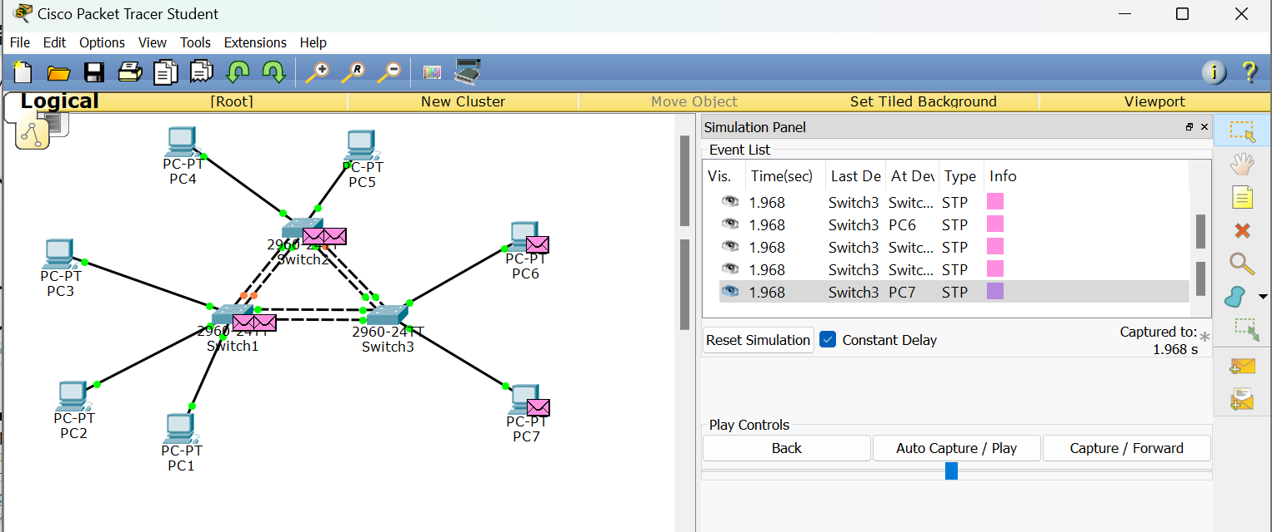

Рисунок 2.4.2. Покрывающее дерево

Базовая конфигурация оборудования (рисунок 2.4.3.)

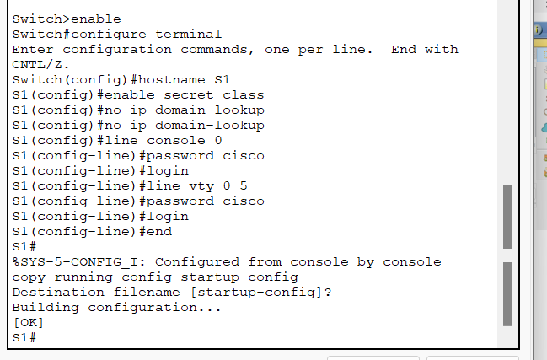

Рисунок 2.4.3. Базовая конфигурация оборудования

Настроены сетевые интерфейсы персональных компьютеров (рисунок 2.4.4. – 2.4.5.)

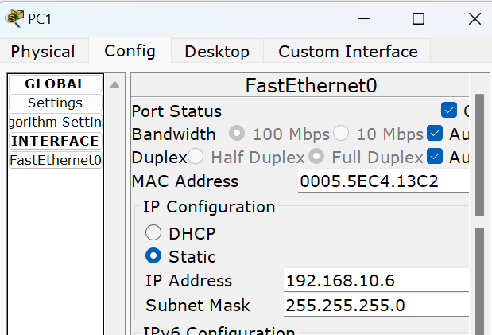

Рисунок 2.4.4. Сетевые интерфейсы

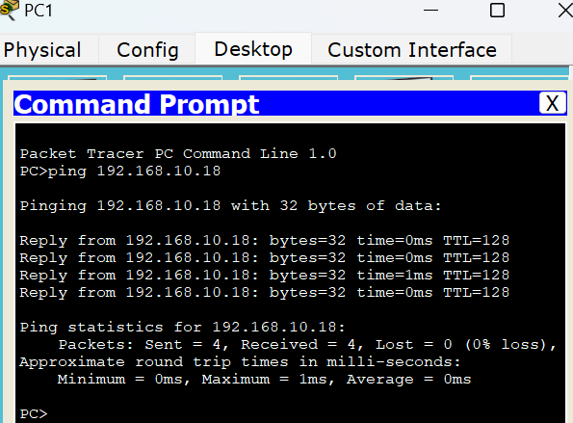

Рисунок 2.4.4. Ping

Изучена конфигурация Spanning Tree (рисунок 2.4.5)

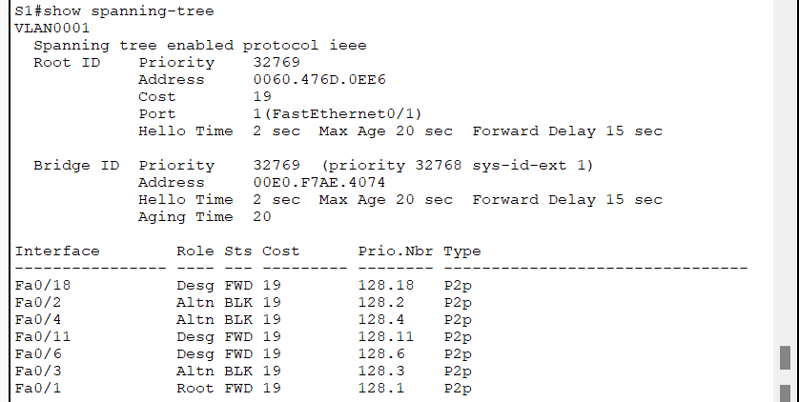

Рисунок 2.4.5. Switch 1

Изучение процесса конвергенции STP (рисунок 2.4.6)

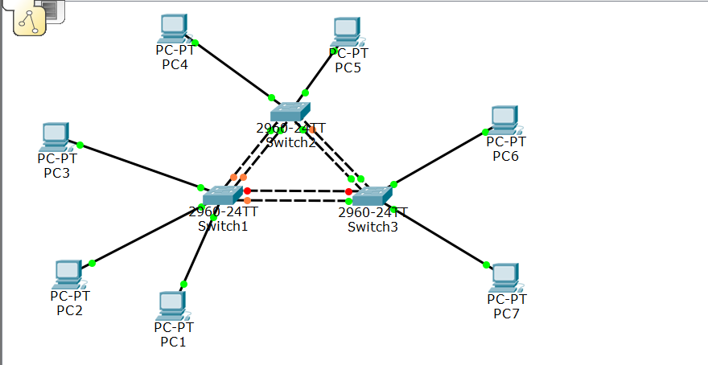

Рисунок 2.4.6. Отключение корневого порта fa0/1 на Switch1

Восстановленная сеть (рисунок 2.4.7)

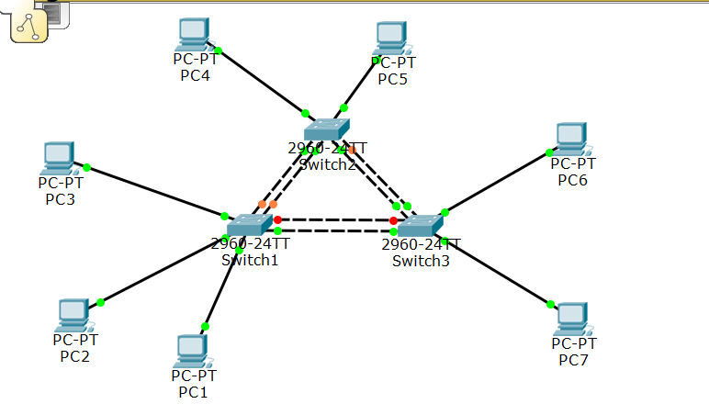

Рисунок 2.4.7. Сеть с индикацией портов после восстановления сети (порт fa0/2 сменил индикацию с оранжевой на зелѐную)

Настроен на коммутаторах Rapid Spanning Tree Protocol (рисунок 2.4.8.)

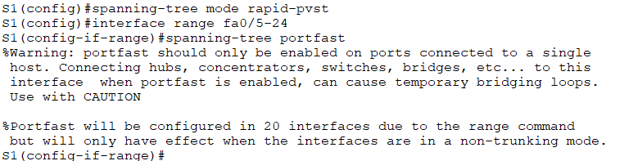

Рисунок 2.4.8. Rapid Spanning Tree Protocol

**Вывод:** в ходе выполнения работы была построена сеть, исследован принцип работы протокола STP; проведен сравнительный анализ процесса конвергенции протоколов STP и RSTP.

## Практическая работа 2.5

**Цель работы:** исследовать назначение агрегации каналов и протоколов агрегирования, научиться настраивать агрегированные каналы на оборудовании Cisco

Сеть (рисунок 2.5.1)

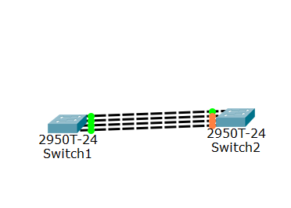

Рисунок 2.5.1. Сеть

Настройка EtherChannel на sw1 (рисунок 2.5.2)

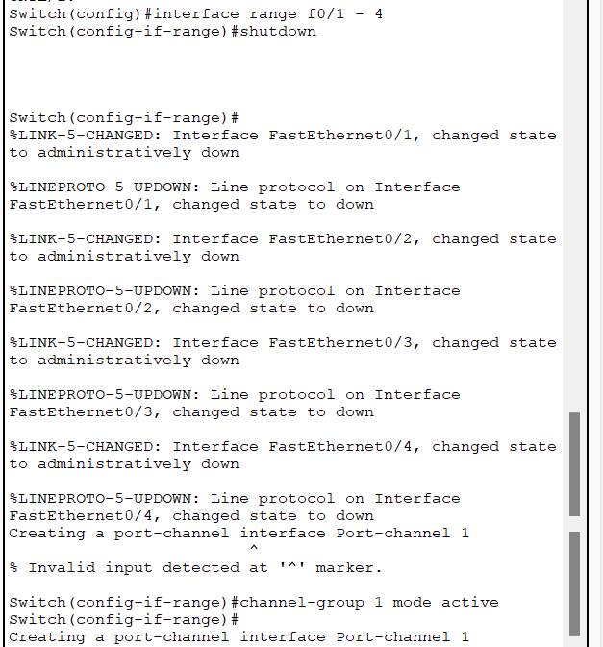

Рисунок 2.5.2. sw1

Настройка EtherChannel на sw2: (рисунок 2.5.3.)

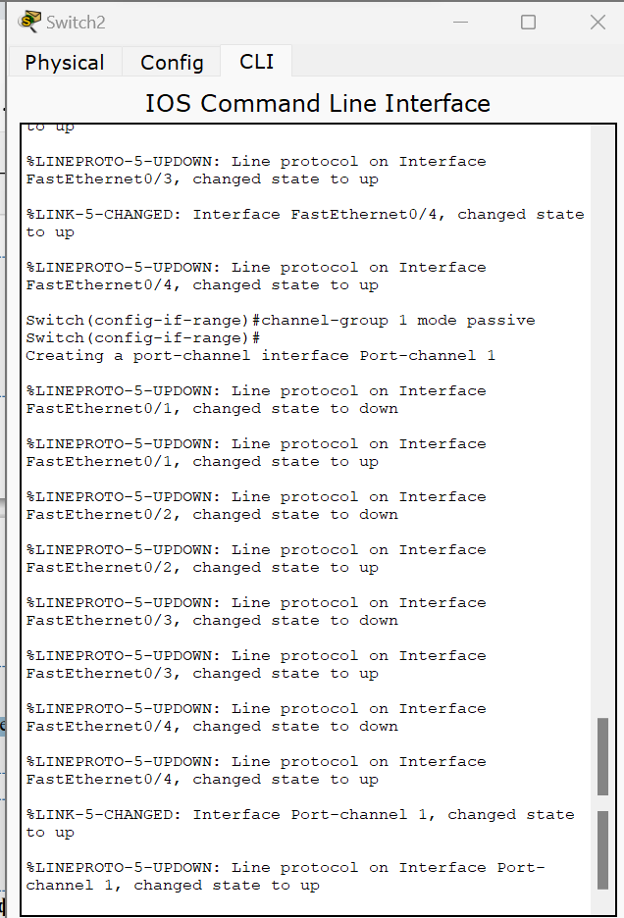

Рисунок 2.5.3. sw2

Включение физических интерфейсов на sw1 (рисунок 2.5.4)

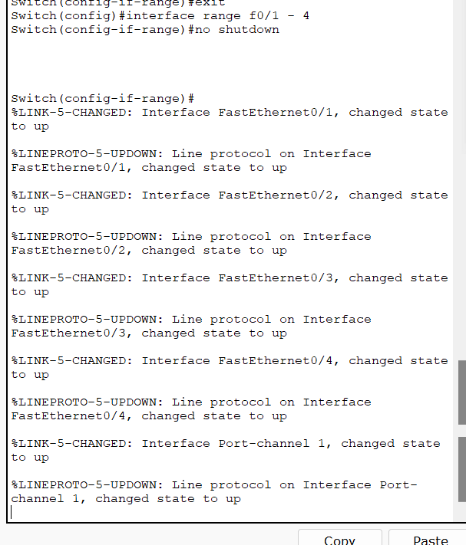

Рисунок 2.5.4. sw1

Суммарная информация о состоянии Etherchannel (рисунок 2.5.5)

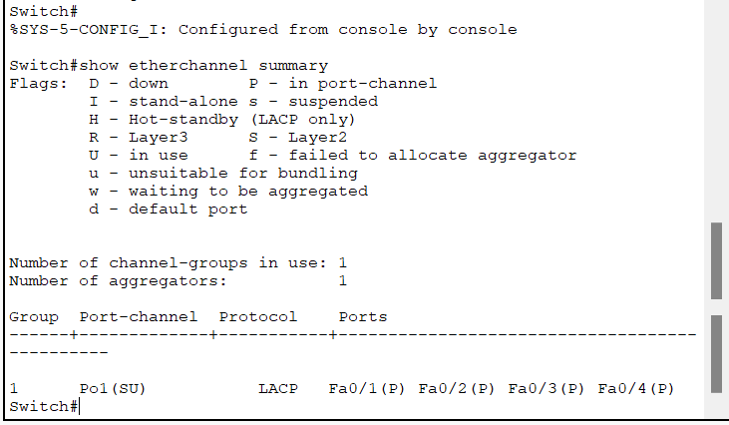

Рисунок 2.5.5. Состояния Etherchannel

Информация о port-channel на sw1 (рисунок 2.5.6.)

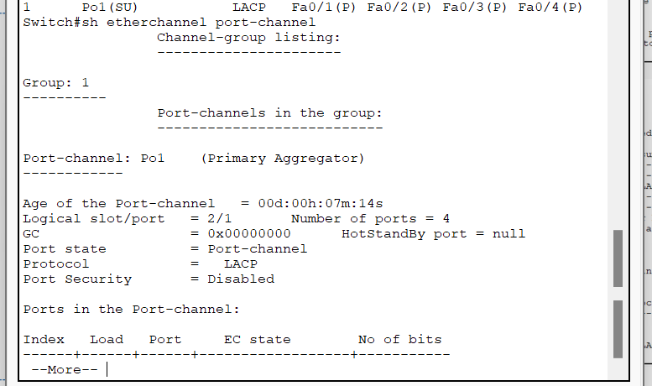

Рисунок 2.5.6. sw1

Состояние сети стабилизируется (рисунок 2.5.7)

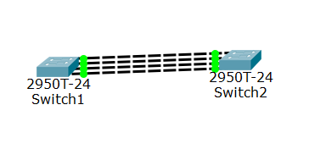

Рисунок 2.5.7. Сети с настроенной агрегацией каналов

Балансировка нагрузки (рисунок 2.5.8.)

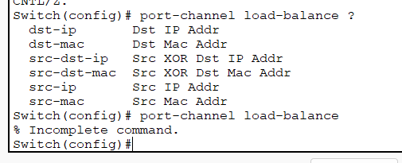

Рисунок 2.5.8. Балансировка нагрузки

**Вывод:** в ходе выполнения работы было исследовано назначение агрегации каналов и протоколов агрегирования, получены навыки настраивать агрегированные каналы на оборудовании Cisco

В программе Cisco Packet Tracer построена сеть на 2 коммутаторах, соединённых несколькими линиями связи, настроена агрегация линий.

# Сети практическая работа № 3

## Часть 1

Шаг 1. Узнаем все необходимые данные.



Шаг 2. Строки данных из захваченного пакета.



Отфильтровали под единицы данных icmp:



Шаг 3.



Вопросы:

1. Совпадает ли MAC-адрес источника с интерфейсом компьютера?



**Ответ:** нет

1. Совпадает ли MAC-адрес назначения в программе Wireshark с MAC-адресом другого участника рабочей группы?

**Ответ:** да

1. Как ваш ПК определил MAC-адрес другого ПК, на который был отправлен эхо-запрос с помощью команды ping?

**Ответ:** когда вы отправляете эхо-запрос с помощью команды ping, ваш компьютер отправляет пакет данных на указанный IP-адрес. В этом пакете данных содержится MAC-адрес вашего компьютера и IP-адрес компьютера, на который отправляется запрос. Когда пакет данных достигает целевого компьютера, он отвечает на запрос и отправляет ответный пакет данных обратно на ваш компьютер. В этом ответном пакете данных также содержится MAC-адрес целевого компьютера и IP-адрес вашего компьютера. Ваш компьютер использует эту информацию, чтобы определить MAC-адрес целевого компьютера.

## Часть 2.

Шаг 1.









Шаг 2.



**Вопросы**

1. Какова существенная особенность этих данных?

**Ответ:** Все адреса имеют одинаковый MAC-адрес.

1. Как эта информация отличается от данных, полученных в результате эхо-запросов локальных узлов в части 1?

**Ответ:** В первой части показывается МАС-адрес компьютера  
находящегося в локальной сети, во второй части отображается МАС-  
адрес сетевого шлюза.

1. Почему программа Wireshark показывает фактические MAC-адреса локальных узлов, но не показывает фактические MAC-адреса удаленных узлов?

**Ответ:** потому что IP-адрес на который отправляется ping находится в  
другой сети доступ к которой осуществляется через локальный узел.

## Часть 3.



Создание правила





Удаление правила



# Сети практическая работа № 4

**Цель работы:** изучить техническую реализации коммутаторов, классификации коммутаторов, технические параметры коммутаторов, дополнительные возможностей коммутаторов, принципы работы Ethernet коммутатора.

**Результат**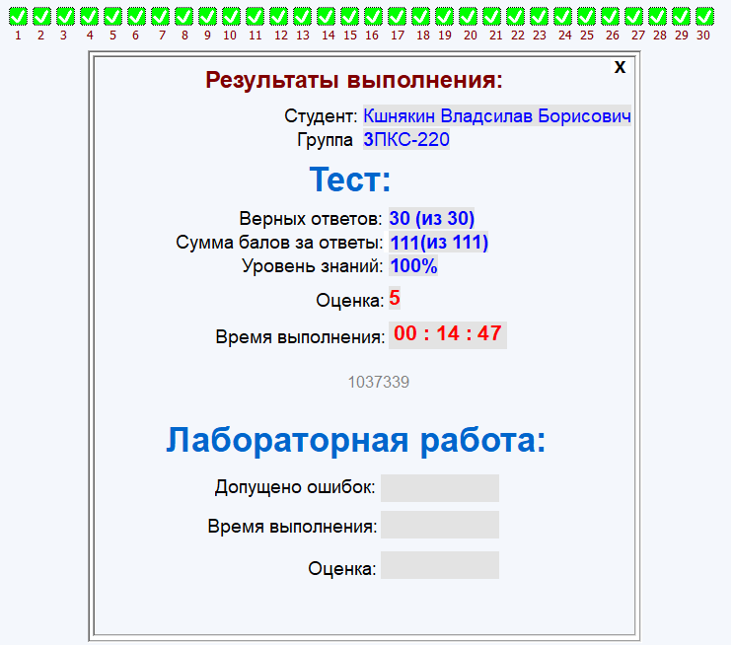

**Вывод**: в ходе выполнения работы были изучены техническая реализации коммутаторов, классификация коммутаторов, технические параметры коммутаторов, дополнительные возможностей коммутаторов, принципы работы Ethernet коммутатора, а также пройден тест на проверку знаний.

# SQL Практическая работа №1

**Задание:** разработать базу данных для компании, которая оказывает услуги клиентам и продаёт определенные товары.

Следует разработать базу для работы с услугами компании, которая должна включать в себя следующие возможности:

* просмотр списка услуг
* добавление/удаление/редактирование данных об услугах
* работа с дополнительными изображениями к услугам
* запись клиента на услугу
* управление ближайшими записями на услуги автосервиса

На рисунке 1 представлена ER-диаграмма базы данных

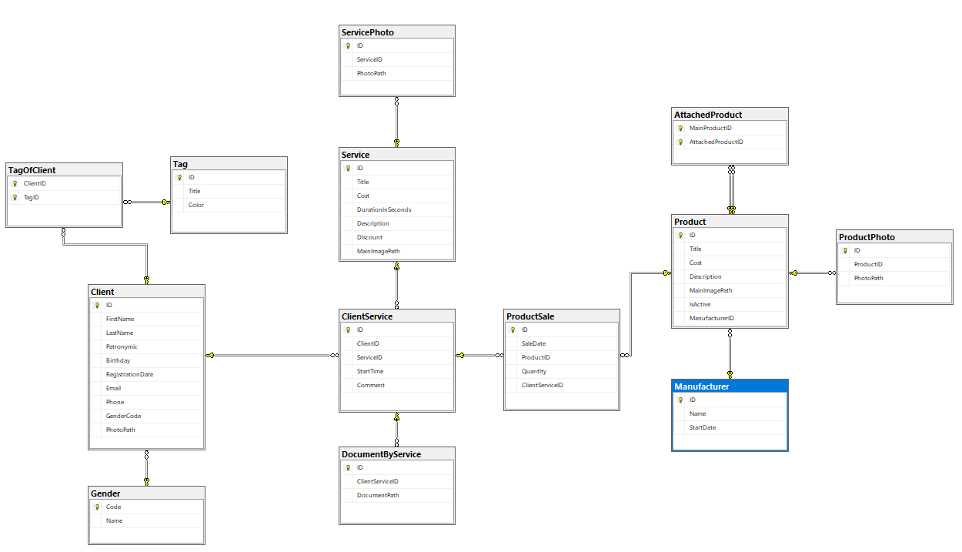

Рисунок 1. ER-Диаграмма

На рисунках 2-3 представлены заполненные данные таблицы Manufacturer

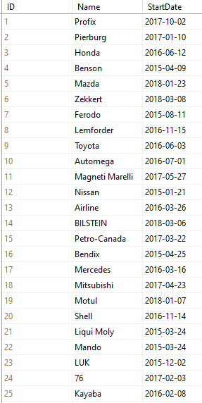

Рисунок 2. Первые 25 записей таблицы Manufacturer

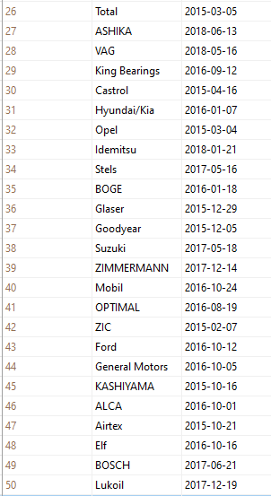

Рисунок 3. Вторые 25 записей таблицы Manufacturer

На рисунках 4-6 представлены заполненные данные таблицы Product

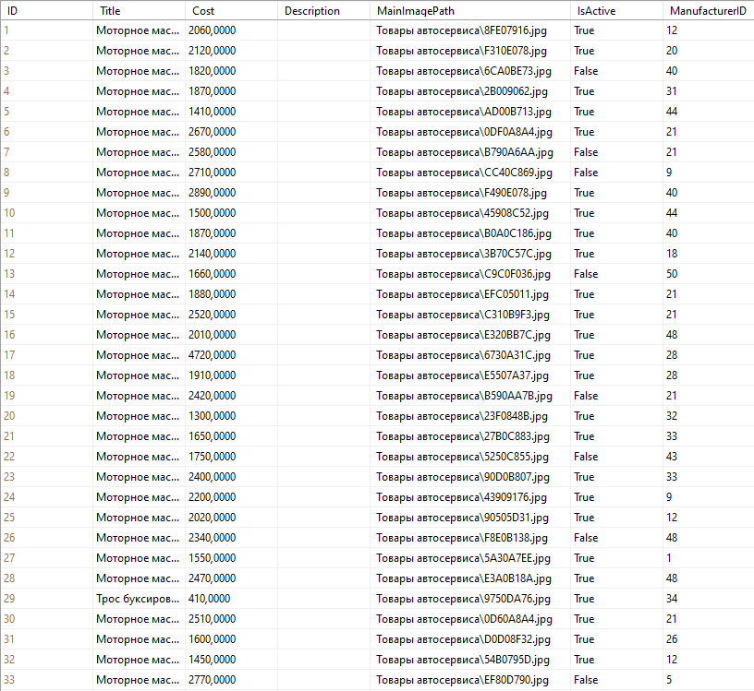

Рисунок 4. Первые 33 записи таблицы Product

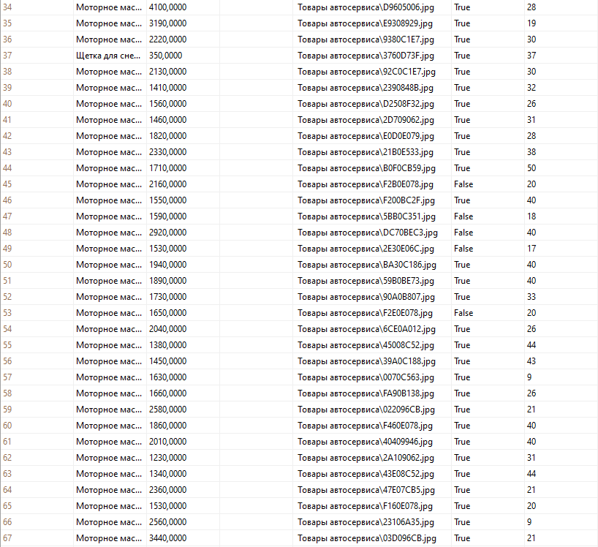

Рисунок 5. Следующие 33 записи таблицы Product

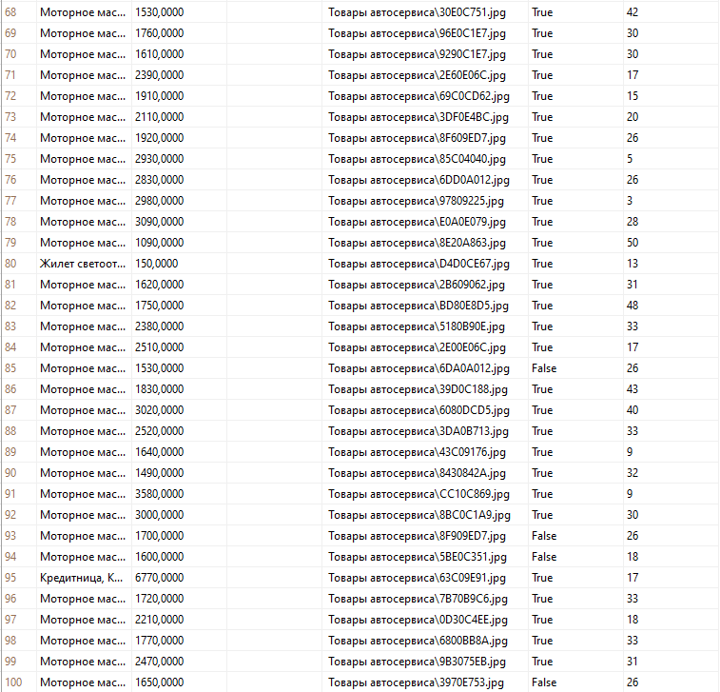

Рисунок 6. Последние 34 записи таблицы Product

Ниже, на рисунках 7-9 представлены заполненные данные таблицы ProductSale

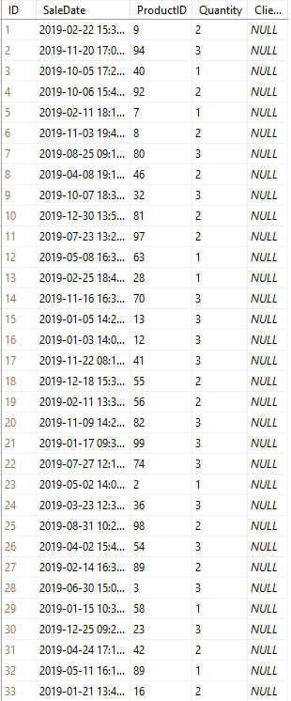

Рисунок 7. Данные в таблице ProductSale

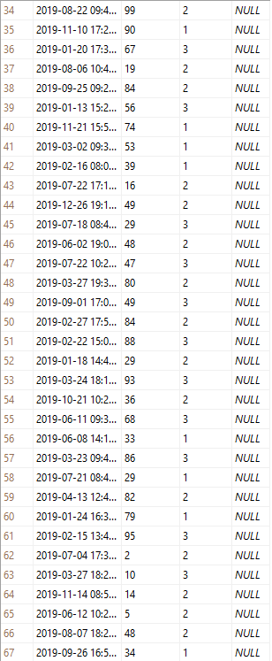

Рисунок 8. Данные в таблице ProductSale

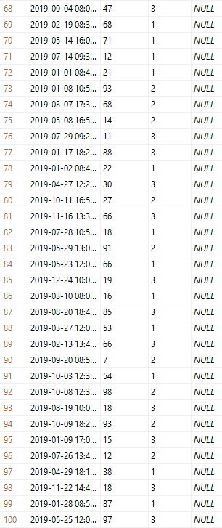

Рисунок 9. Данные в таблице ProductSale

# SQL Практическая работа №2

Ниже, на рисунке 10, представлены заполненные данные таблицы Gender

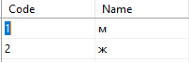

Рисунок 10. Данные в таблице Gender

Ниже, на рисунке 11, представлена часть заполненных данных таблицы Client

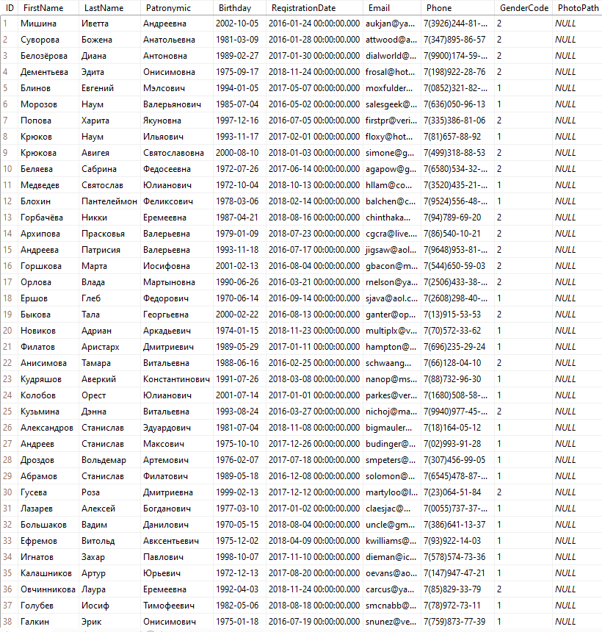

Рисунок 11. Данные в таблице Client

Ниже, на рисунке 12, представлена часть заполненных данных таблицы Service

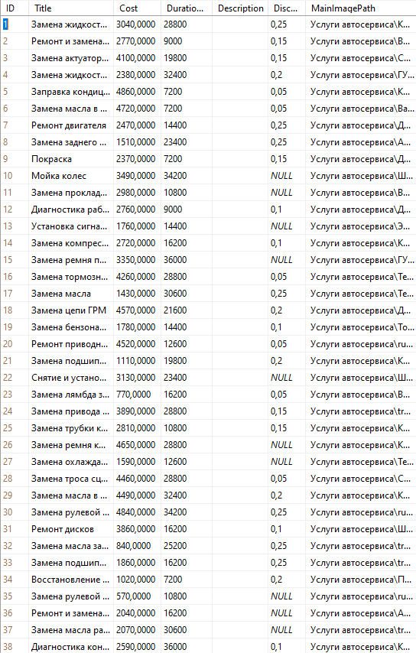

Рисунок 12. Данные в таблице Service

Ниже, на рисунке 13 представлена часть заполненных данных таблицы ClientService

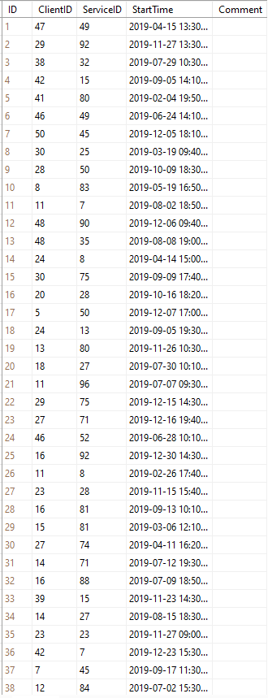

Рисунок13. Данные в таблице ClientService

**Вывод:** в ходе работы был**а** разработана база данных для компании, которая оказывает услуги клиентам и продаёт определенные товары.

# SQL Практическая работа №3

**Задание:** разработать базу данных для производственной компании, которая ежедневно выпускает продукцию в большом объеме, а также реализует ее агентам, которые в дальнейшем продают эти товары конечным потребителям, а также заполнить некоторые данные.

**Результат:**

На рисунке 1 представлена ER-диаграмма базы данных

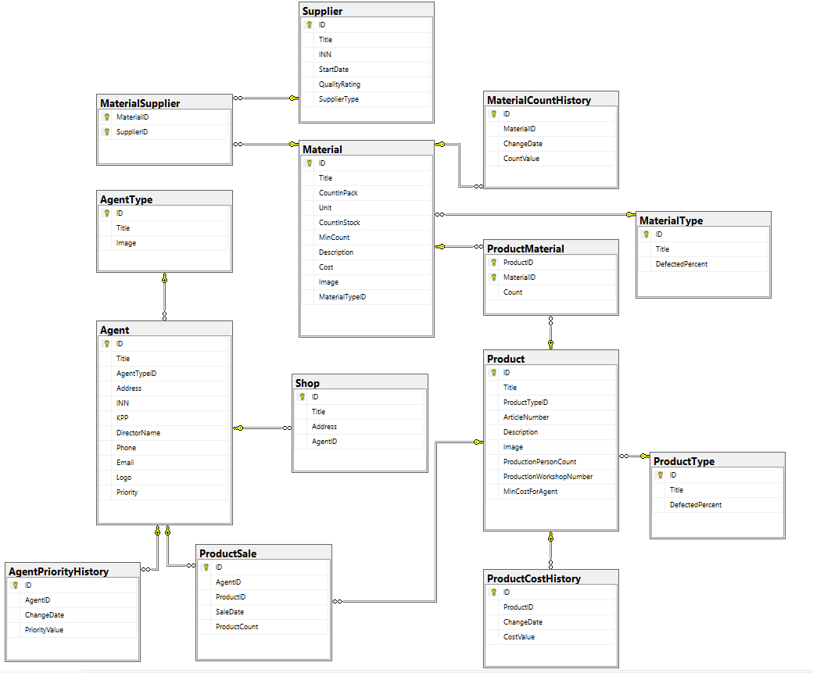

Рисунок 1. ER-Диаграмма

На рисунке 2 представлены заполненные данные таблицы MaterialType

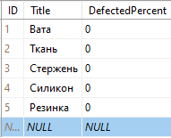

Рисунок 2. Данные в таблице MaterialType

На рисунке 3 представлена часть заполненных данных таблицы Material

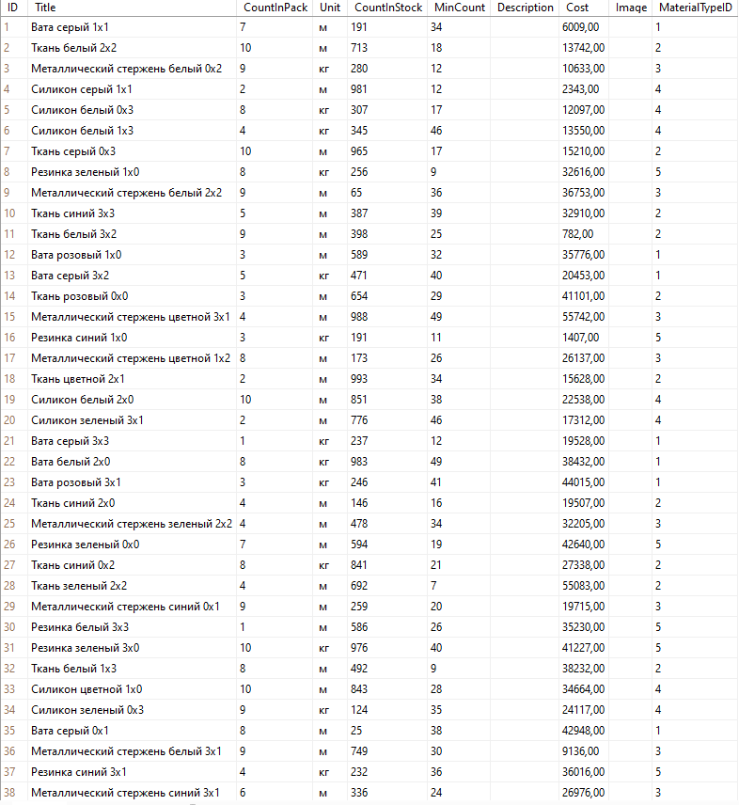

Рисунок 3. Первые 38 записей таблицы Material

На рисунке 4 представлены данные в таблице ProductType

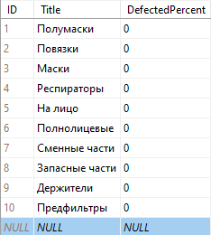

Рисунок 4. Данные в таблице ProductType

На рисунке 5 представлена часть заполненных данных таблицы Product

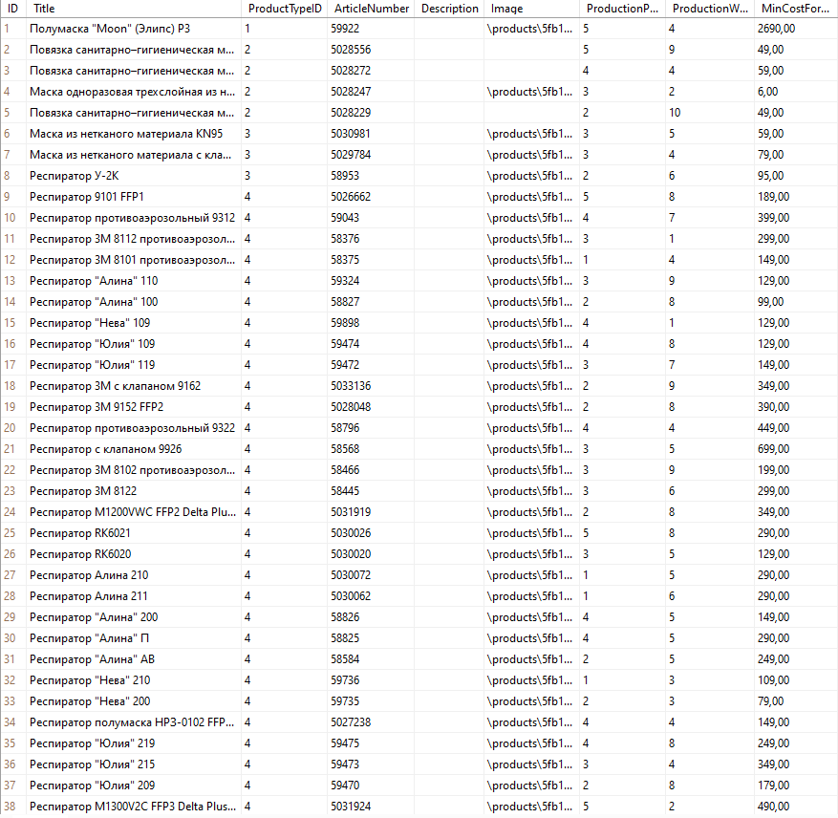

Рисунок 5. Первые 38 записей таблицы Product

На рисунке 6 представлены заполненные данные таблицы ProductMaterial

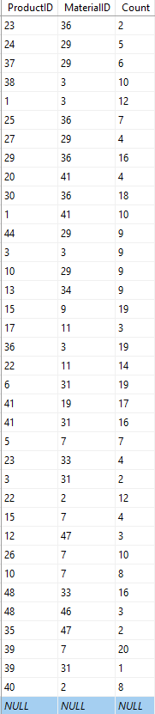

Рисунок 6. Данные в таблице ProductMaterial

# SQL Практическая работа №4

Ниже, на рисунке 7, представлены заполненные данные таблицы MaterialType

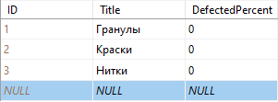

Рисунок 7. Данные в таблице MaterialType

Ниже, на рисунке 8, представлена часть заполненных данных таблицы Material

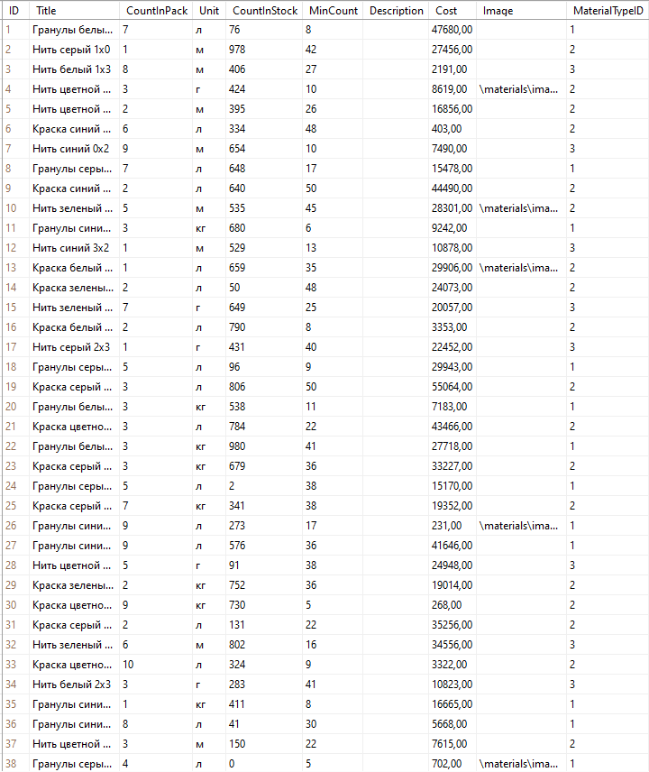

Рисунок 8. Первые 38 строк таблицы Material

Ниже, на рисунке 9, представлена часть заполненных данных таблицы Supplier

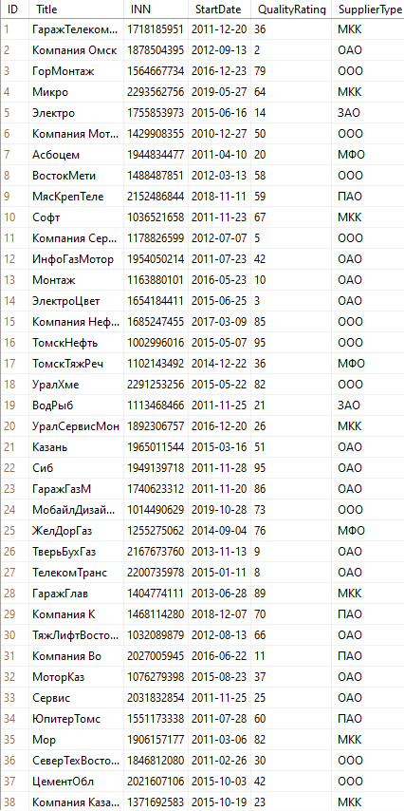

Рисунок 9. Первые 38 записей таблицы Supplier

Ниже, на рисунке 10 представлена часть заполненных данных таблицы MaterialSupplier

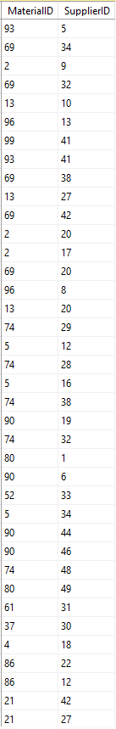

Рисунок10. Данные в таблице MaterialSupplier

**Вывод:** в ходе работы была разработана база данных для производственной компании, которая ежедневно выпускает продукцию в большом объеме, а также реализует ее агентам, которые в дальнейшем продают эти товары конечным потребителям, а также заполнены некоторые данные.

# SQL Практическая работа №5

**Задание:** KingIT – компания, которая занимается разработкой комплексного программного обеспечения для автоматизации работы компаний в различных сферах бизнеса.

Разработать базу данных, которая поможет сотрудникам компании-застройщика планировать свою деятельность.

**Результат:**

На рисунке 1 представлена ER-диаграмма базы данных

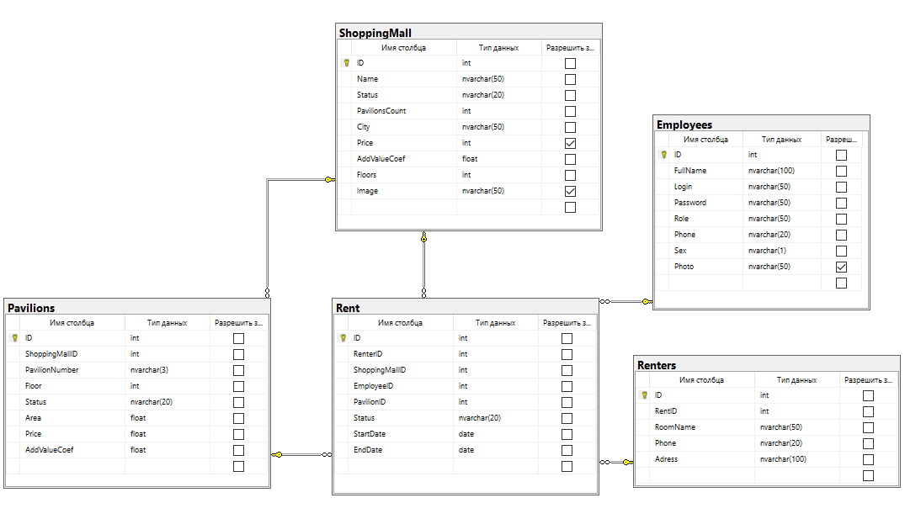

Рисунок 1. ER-Диаграмма

На рисунке 2 представлены заполненные данные таблицы ShoppingMall

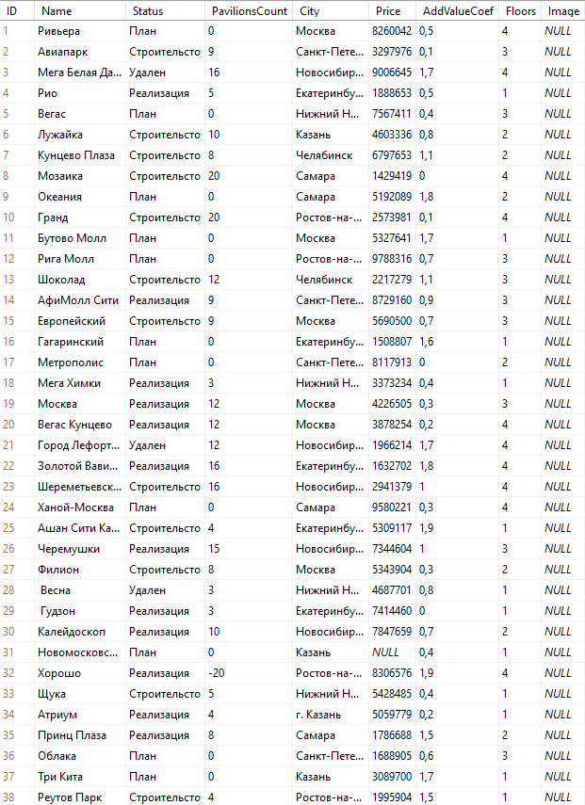

Рисунок 2. Данные в таблице ShoppingMall

На рисунке 3 представлена часть заполненных данных таблицы Pavillions

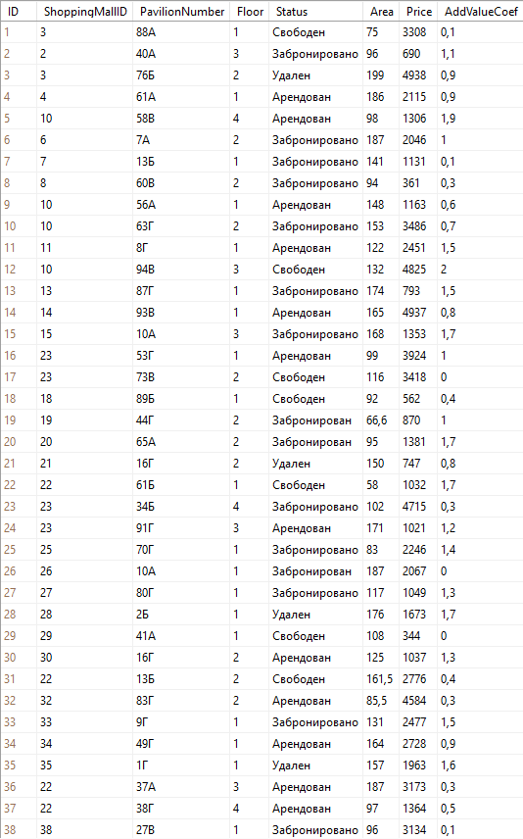

Рисунок 3. Первые 38 записей таблицы Pavillions

На рисунке 4 представлены данные в таблице Employees

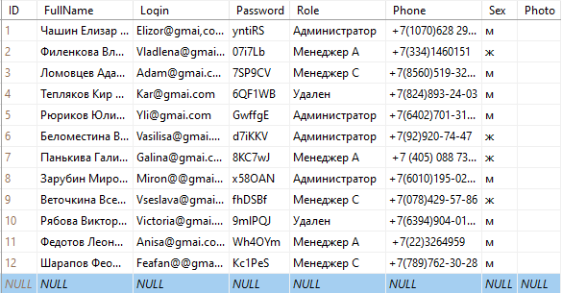

Рисунок 4. Данные в таблице Employees

На рисунке 5 представлена часть заполненных данных таблицы Renters

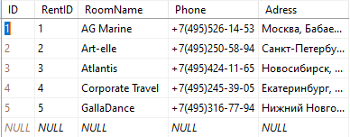

Рисунок 5. Данные в таблице Renters

На рисунке 6 представлены заполненные данные таблицы Rent

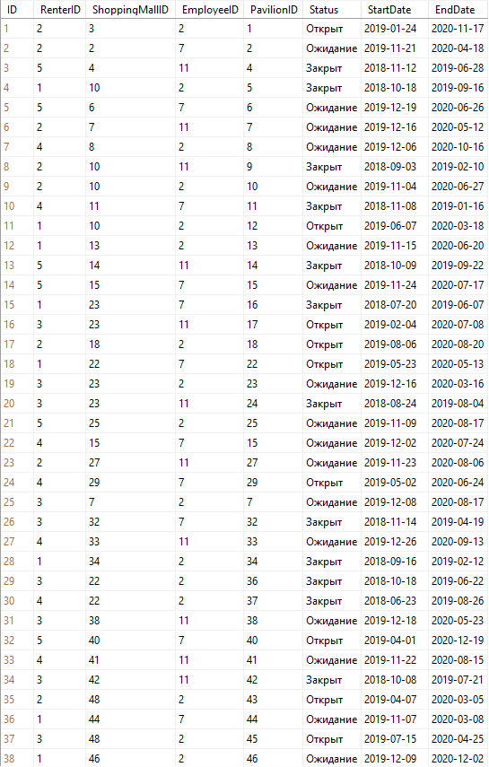

Рисунок 6. Данные в таблице Rent

**Вывод:** в ходе работы была разработана и заполнена база данных, которая поможет сотрудникам компании-застройщика планировать свою деятельность.

# SQL Практическая работа №6

**Задание:** разработать базу данных для госавтоинспекции.

Задачами Госавтоинспекции являются обеспечение соблюдения предприятиями, организациями, гражданами нормативных правовых актов в области безопасности дорожного движения, а также сохранение жизни и здоровья граждан на улицах и автодорогах нашей страны.

**Результат:**

На рисунке 1 представлена ER-диаграмма базы данных

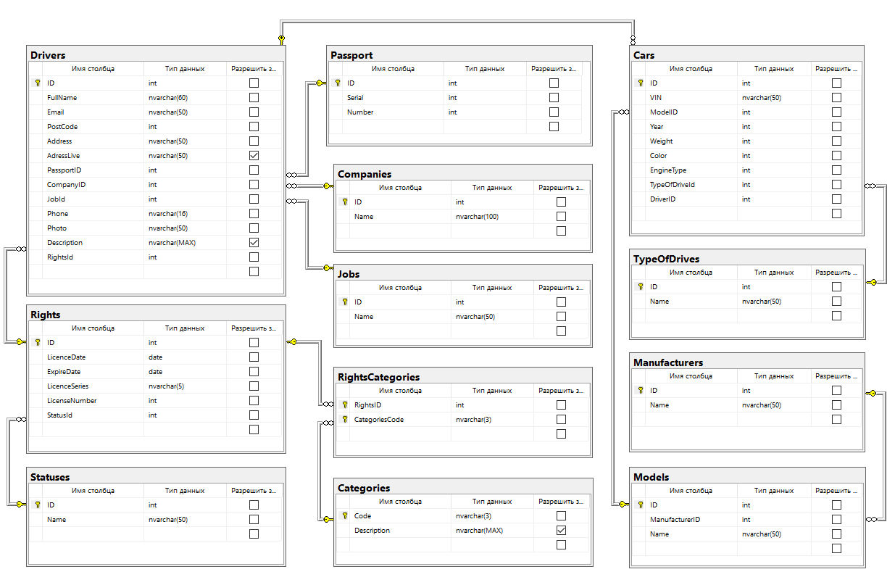

Рисунок 1. ER-диаграмма базы данных

На рисунке 2 представлены данные из таблицы Passport

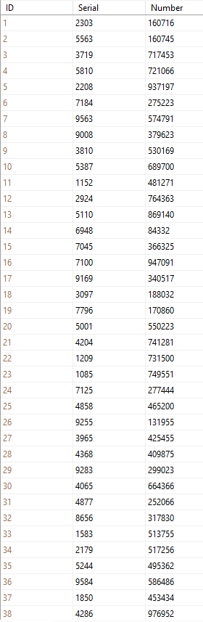

Рисунок 2. Часть данных в таблице Passport

На рисунке 3 представлены данные из таблицы Companies

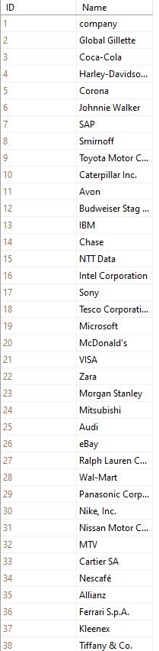

Рисунок 3. Часть данных из таблицы Companies

На рисунке 4 представлены данные из таблицы Jobs

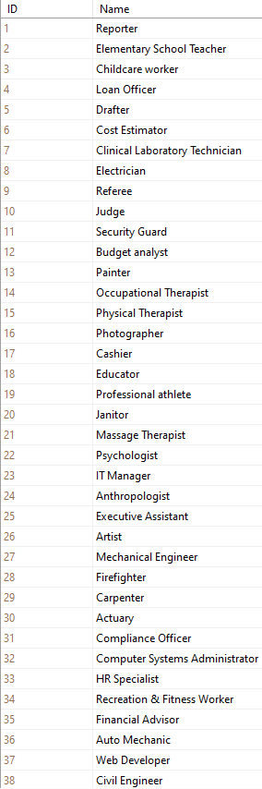

Рисунок 4. Часть данных из таблицы Jobs

На рисунке 5 представлены данные из таблицы Statuses

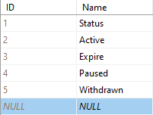

Рисунок 5. Данные в таблице Statuses.

На рисунке 6. Представлены данные из таблицы Rights.

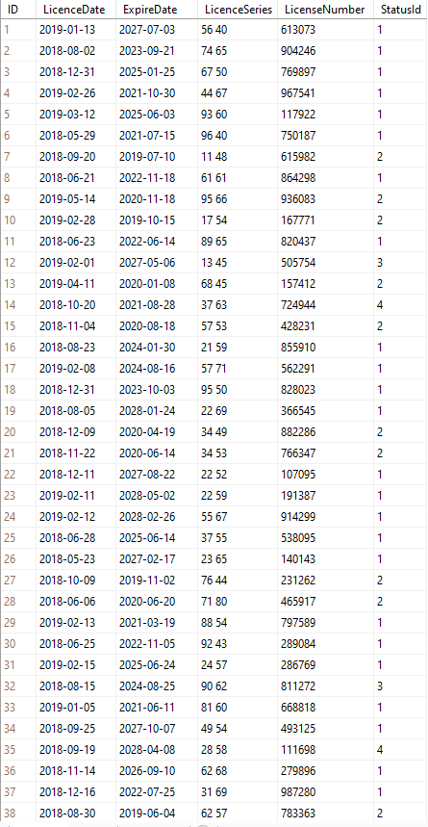

Рисунок 6. Данные из таблицы Rights

На рисунке 7 представлены данные из таблицы Categories

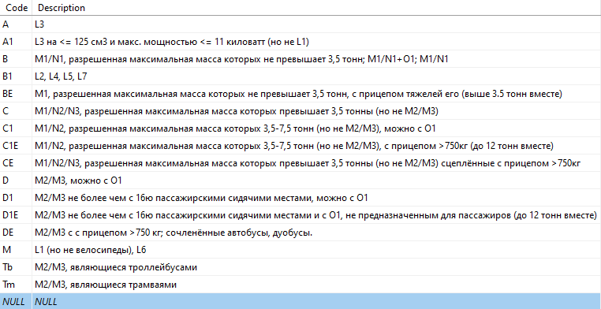

Рисунок 7. Данные из таблицы Categories

На рисунке 8 Представлены данные из таблицы RightsCategories

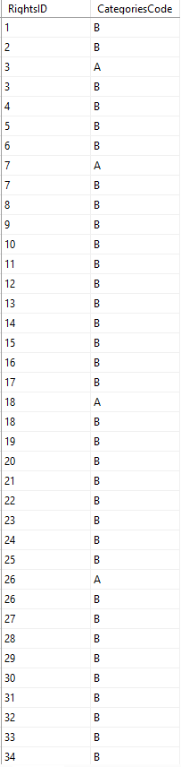

Рисунок 8. Данные в таблице RightsCategories

На рисунке 9 представлены данные из таблицы Manufacturers

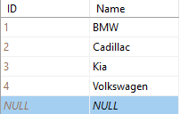

Рисунок 9. Данные из таблицы Manufacturers

На рисунке 10 представлены данные из таблицы Models

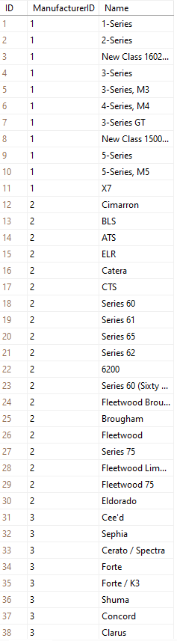

Рисунок 10. Данные из таблицы Models

На рисунке 11 представлены данные из таблицы TypeOfDrivers

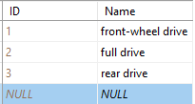

Рисунок 11. Данные из таблицы TypeOfDrivers

На рисунке 12 представлены данные из таблицы Cars

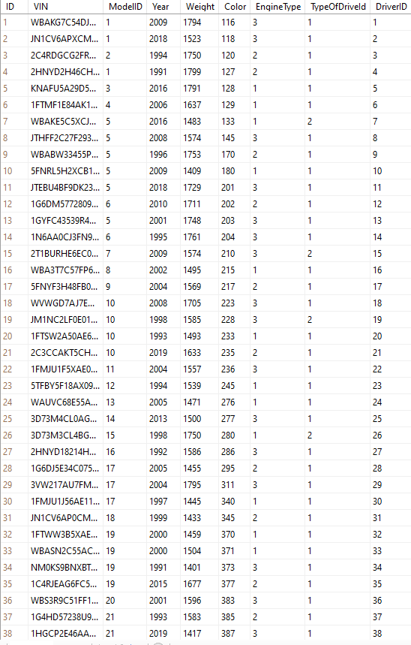

Рисунок 12. Часть данных из таблицы Cars

**Вывод:** в ходе выполнения работы была разработана база данных для госавтоинспекции.

# SQL Практическая работа №7

**Задание:** создать базу данных, используя MS SQL Server. Обратиться к диаграмме базы данных (ERD) и словарю данных. Создать таблицы сотрудников (персонал, положение и расписаний) согласно спецификации.

**Результат:**

Ниже, на рисунке 1 представлена ER-диаграмма базы данных

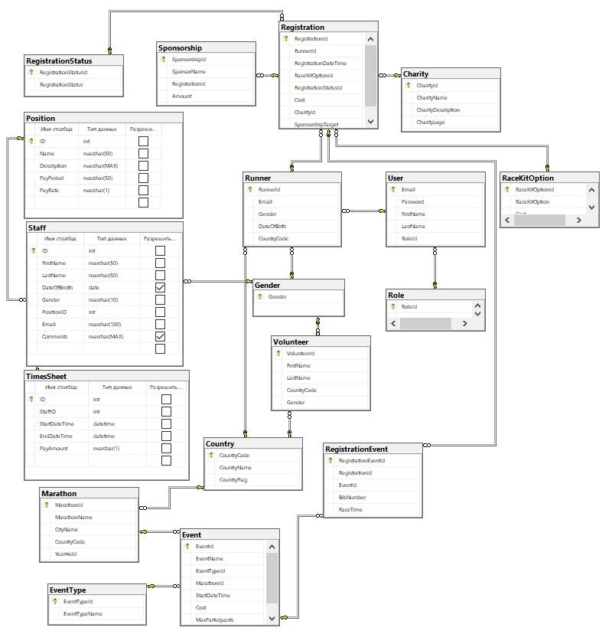

Рисунок 1. ER-диаграмма базы данных

На рисунке 2 представлены данные из таблицы Position’

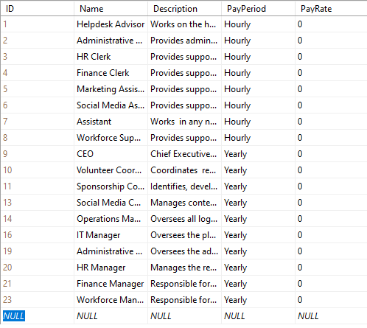

Рисунок 2. Часть данных из таблицы Position

На рисунке 3 представлены данные из таблицы Staff

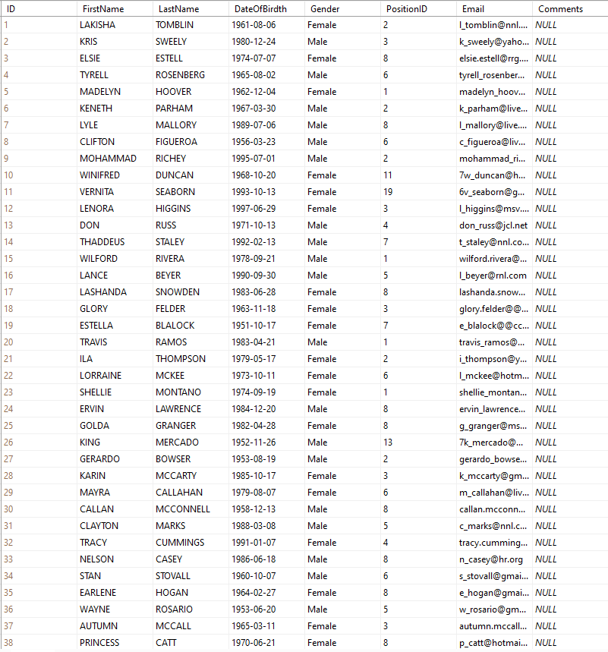

Рисунок 3. Часть данных из таблицы Staff

На рисунке 4 представлены данные из таблицы TimeSheet

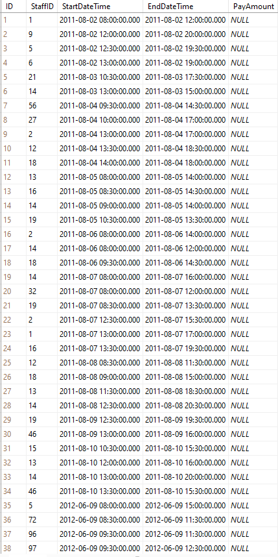

Рисунок 4. Часть данных из таблицы TimeSheet

**Вывод:** в ходе выполнения работы была создана база данных, с использованием MS SQL Server. Создана и заполнена таблица сотрудников (персонал, положение и расписаний) согласно спецификации.

# SQL Практическая работа №8

**Задание:** разработать базу данных для расчета заработной платы сотрудников компании, которая занимается продажей, установкой, поддержкой торгового оборудования.

**Результат:**

Ниже, на рисунке 8.1 представлена ER-диаграмма базы данных

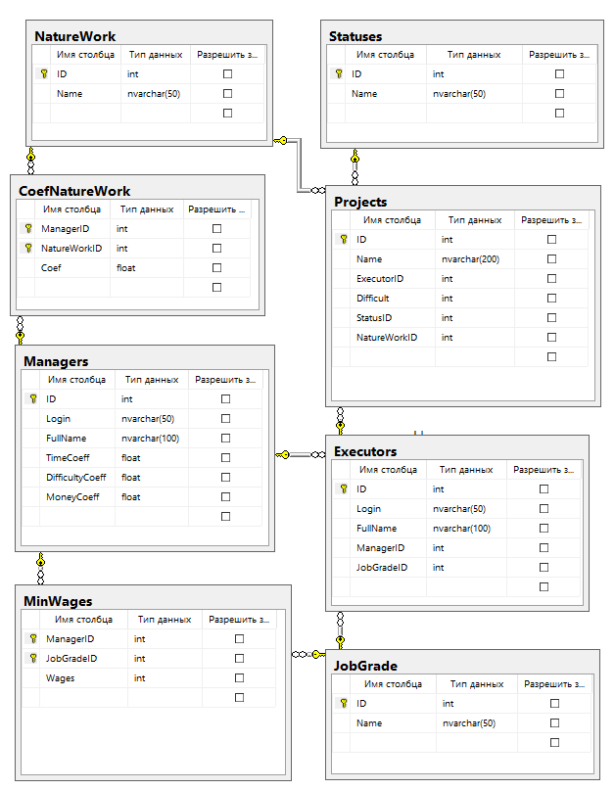

Рисунок 8.1. ER-Диаграмма базы данных

На рисунке 8.2 представлены данные из таблицы JobGrade

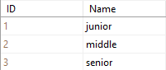

Рисунок 8.2 Данные таблицы JobGrade

Ниже, на рисунке 8.3 представлены данные из таблицы Managers

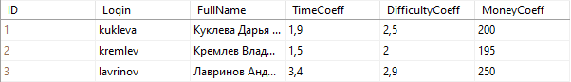

Рисунок 8.3 Данные таблицы Managers

На рисунке 8.4 представлены данные из таблицы MinWage

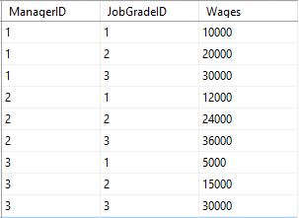

Рисунок 8.4 Данные таблицы MinWage

На рисунке 8.5 представлены данные из таблицы Executors

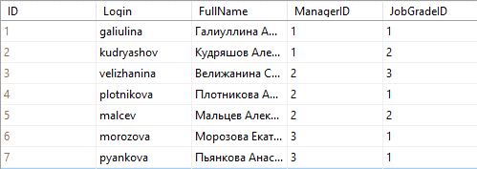

Рисунок 8.5 Данные таблицы Executors

На рисунке 8.6 представлены данные из таблицы NatureWork

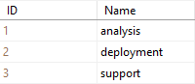

Рисунок 8.6 Данные таблицы NatureWork

На рисунке 8.7 представлены данные из таблицы CoefNatureWork

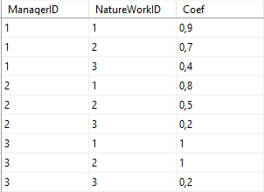

Рисунок 8.7 Данные таблицы CoefNatureWork

На рисунке 8.8 представлены данные из таблицы Statuses

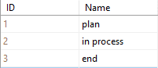

Рисунок 8.8 Данные таблицы Statuses

На рисунке 8.9 представлены данные из таблицы Projects

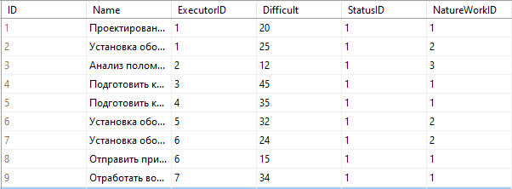

Рисунок 8.9 Данные таблицы Projects

**Вывод:** в ходе выполнения работы была разработана база данных для расчета заработной платы сотрудников компании, которая занимается продажей, установкой, поддержкой торгового оборудования.

# SQL Практическая работа №9

**Задание:** спроектировать базу данных для образовательной организации, которая осуществляет обучение студентов по различным компетенциям Ворлдскиллс.

**Результат:**

На рисунке 9.1 представлена ER-диаграмма базы данных

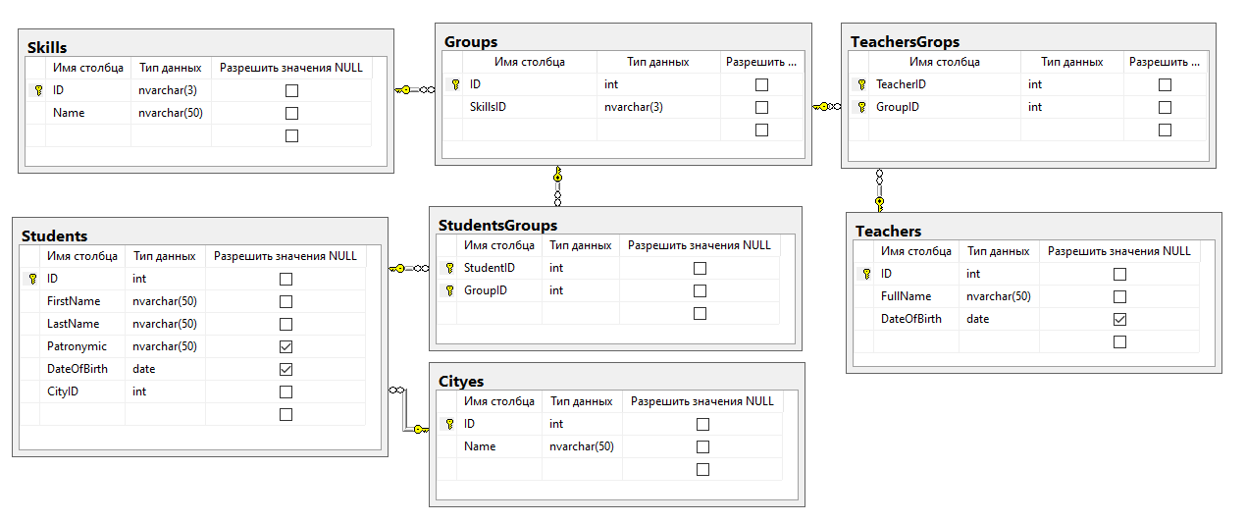

Рисунок 9.1 ER-диаграмма базы данных

На рисунке 9.2 представлены данные таблицы Cityes

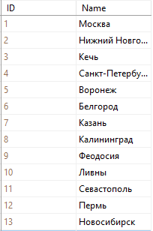

Рисунок 9.2 Данные таблицы Cityes

На рисунке 9.3 представлены данные таблицы Students

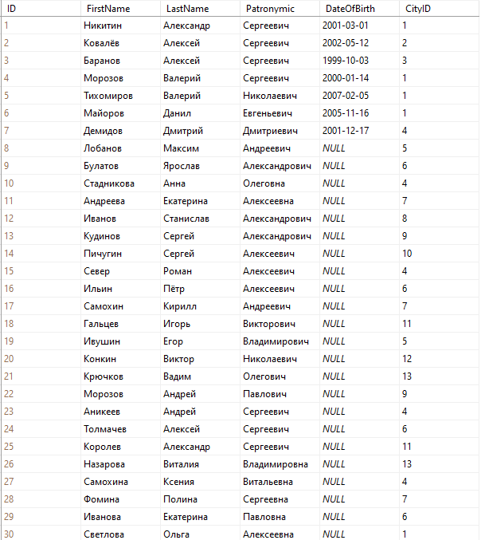

Рисунок 9.3 Данные таблицы Students

На рисунке 9.4 представлены данные таблицы Skills

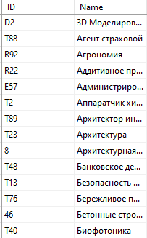

Рисунок 9.4 Данные таблицы Skills

На рисунке 9.5 представлены данные таблицы Groups

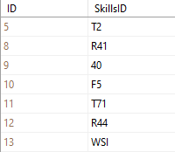

Рисунок 9.5 Данные таблицы Groups

На рисунке 9.6 представлены данные таблицы StudentsGroups

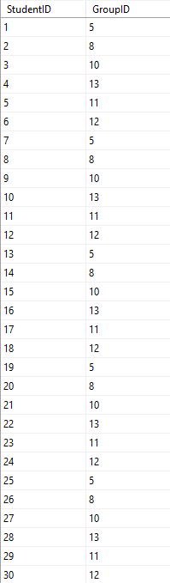

Рисунок 9.6 Данные таблицы StudentsGroups

На рисунке 9.7 представлены данные таблицы Teachers

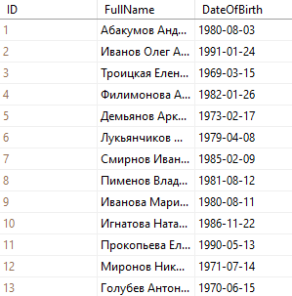

Рисунок 9.7 Данные таблицы Teachrs

На рисунке 9.8 представлены данные таблицы TeachersGroups

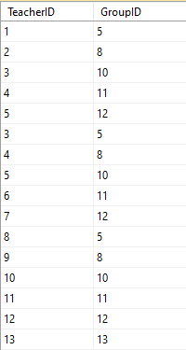

Рисунок 9.8 Данные таблицы TeachersGroups

**Вывод:** в ходе выполнения работы была спроектирована база данных для образовательной организации, которая осуществляет обучение студентов по различным компетенциям Ворлдскиллс.

# SQL Практическая работа №10

**Задание:** Самостоятельно создайте базу данных на основе ER-диаграммы (файл ERD.pdf). Импортировать предоставленные данные. Написать запросы к бд.

**Результат:**

На рисунке 10.1 представлена ER-диаграмма базы данных

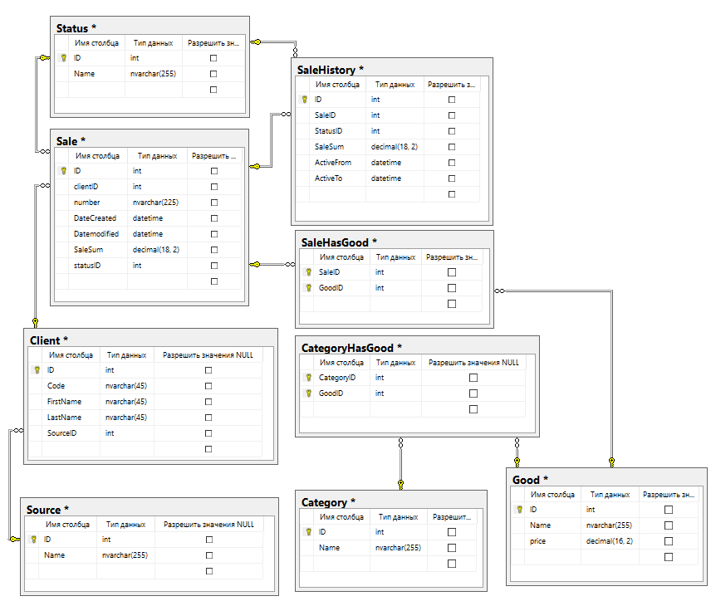

Рисунок 10.1 ER-диаграмма базы данных

На рисунке 10.2 представлены данные таблицы Source

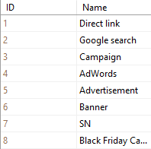

Рисунок 10.2 данные таблицы Source

На рисунке 10.3 представлены данные таблицы Category

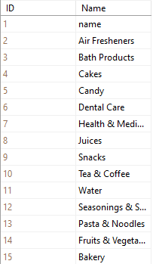

Рисунок 10.3 данные таблицы Category

На рисунке 10.4 представлены данные таблицы Good

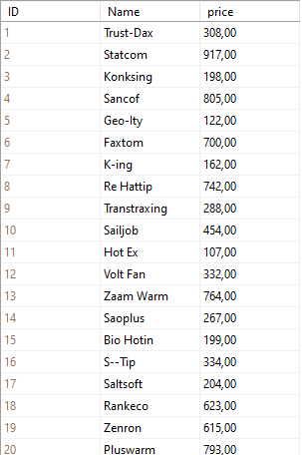

Рисунок 10.4 данные таблицы Good

На рисунке 10.5 представлены данные таблицы CategoryHasGood

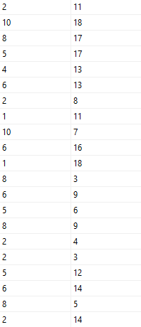

Рисунок 10.5 данные таблицы CategoryHasGood

На рисунке 10.6 представлены данные таблицы Client

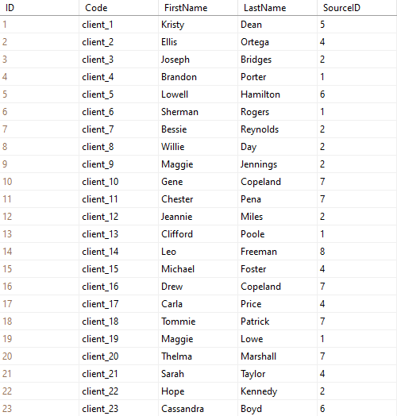

Рисунок 10.6 данные таблицы Client

На рисунке 10.7 представлены данные таблицы Status

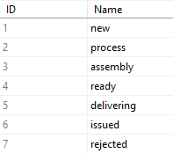

Рисунок 10.7 данные таблицы Status

На рисунке 10.8 представлены данные таблицы Sale

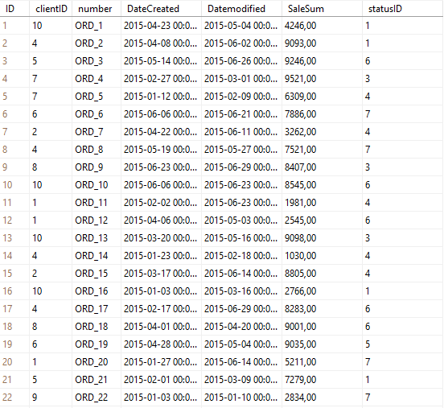

Рисунок 10.9 данные таблицы Sale

На рисунке 10.10 представлены данные таблицы SaleHistory

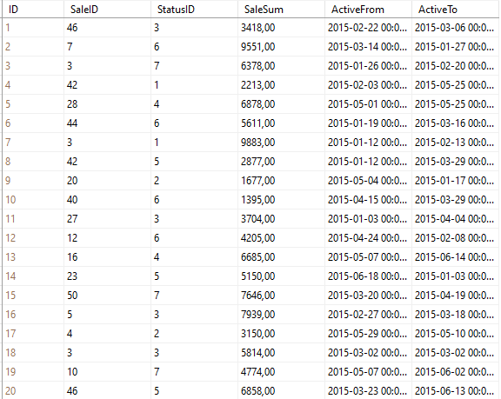

Рисунок 10.10 данные таблицы SaleHistory

На рисунке 10.11 представлены данные таблицы SaleHasGood

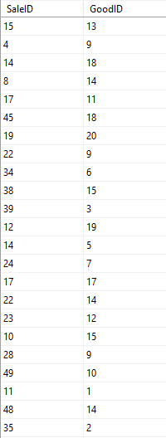

Рисунок 10.11 данные таблицы SaleHasGood

**Запросы:**

1. Вывести все позиции списка товаров, принадлежащие какой-либо категории, с названиями товаров и названиями категорий. Список должен быть отсортирован по названию товара, названию категории. Для соединения таблиц необходимо использовать оператор INNER JOIN

Листинг запроса:

SELECT Good.Name AS 'Название товара', Category.Name as 'Название категории' FROM Good

INNER JOIN CategoryHasGood ON Good.ID = CategoryHasGood.GoodID

INNER JOIN Category ON CategoryHasGood.CategoryID = Category.ID

ORDER BY Good.Name, Category.Name

На рисунке 10.12 представлен результат запроса 1

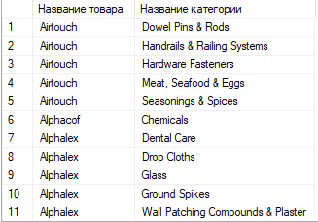

Рисунок 10.12 результат запроса 1

1. Вывести список клиентов (имя, фамилия) и количество заказов данных клиентов, имеющих статус "new".   
   Листинг запроса:

SELECT FirstName as 'Имя', LastName as 'Фамилия', Count(Sale.statusID) as 'Количество новых заказов' FROM Client

LEFT JOIN Sale ON Sale.clientID = Client.ID AND Sale.statusID = 1

GROUP BY FirstName, LastName

На рисунке 10.13 представлен результат запроса 2

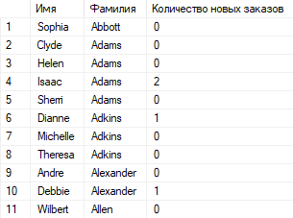

Рисунок 10.13 результат запроса 2

1. Вывести список товаров с названиями товаров и названиями категорий, в том числе товаров, не принадлежащих ни одной из категорий  
   Листинг запроса:

SELECT Good.Name AS 'Название товара', Category.Name as 'Название категории' FROM Good

LEFT JOIN CategoryHasGood ON Good.ID = CategoryHasGood.GoodID

LEFT JOIN Category ON CategoryHasGood.CategoryID = Category.ID

ORDER BY Good.Name, Category.Name

На рисунке 10.14 представлен результат запроса 3

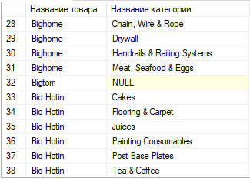

Рисунок 10.14 результат запроса 3

1. Вывести список товаров с названиями категорий, в том числе товаров, не принадлежащих ни к одной из категорий, в том числе категорий, не содержащих ни одного товара  
   Листинг запроса:

SELECT G.Name as 'Имя товара', C.Name as 'Имя категории' FROM Category as C

FULL JOIN CategoryHasGood as CHG ON C.ID = CHG.CategoryID

FULL JOIN Good as G ON CHG.GoodID = G.ID

На рисунке 10.15 представлен результат запроса 4

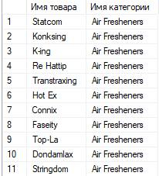

Рисунок 10.15 результат запроса 4

1. Вывести список всех источников клиентов и суммарный объем заказов по каждому источнику. Результат должен включать также записи для источников, по которым не было заказов  
   Листинг запроса:

SELECT S.Name, COUNT(Sale.ID) as 'Количество заказов' FROM Source as S

LEFT JOIN Client as C ON S.ID = C.SourceID

LEFT JOIN Sale ON Sale.clientID = C.ID

GROUP BY S.Name

На рисунке 10.16 представлен результат запроса 5

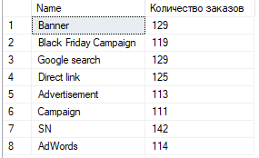

Рисунок 10.16 результат запроса 5

1. Вывести названия товаров, которые относятся к категории 'Cakes' или фигурируют в заказах, текущий статус которых 'delivering'. Результат не должен содержать одинаковых записей. В запросе необходимо использовать оператор UNION для объединения выборок по разным условиям  
   Листинг запроса:

SELECT G.Name FROM Good AS G

INNER JOIN CategoryHasGood as CHG ON G.ID = CHG.GoodID

INNER JOIN Category AS C ON CHG.CategoryID = C.ID AND C.Name = 'Cakes'

UNION

SELECT G.Name FROM Good AS G

INNER JOIN SaleHasGood AS SHG ON G.ID = SHG.GoodID

INNER JOIN Sale as S ON SHG.SaleID = S.ID

INNER JOIN [Status] as St ON S.statusID = St.ID AND St.Name = 'delivering'

На рисунке 10.17 представлен результат запроса 6

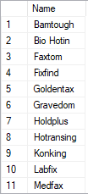

Рисунок 10.17 результат запроса 6

1. Вывести список всех категорий продуктов и количество продаж товаров, относящихся к данной категории. Под количеством продаж товаров подразумевается суммарное количество единиц товара данной категории, фигурирующих в заказах с любым статусом.

Листинг запроса:

SELECT C.Name, Count(SHG.GoodID) as 'Количество продаж' FROM Category as C

LEFT JOIN CategoryHasGood as CHG ON C.ID = CHG.CategoryID

LEFT JOIN Good as G ON CHG.GoodID = G.ID

LEFT JOIN SaleHasGood as SHG ON G.ID = SHG.GoodID

GROUP BY C.Name

На рисунке 10.18 представлен результат запроса 7

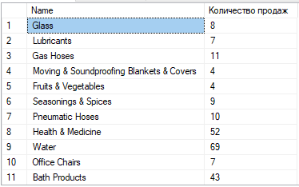

Рисунок 10.18 результат запроса 7

1. Вывести список источников, из которых не было клиентов, либо клиенты, пришедшие из которых не совершали заказов или отказывались от заказов. Под клиентами, которые отказывались от заказов, необходимо понимать клиентов, у которых есть заказы, которые на момент выполнения запроса находятся в состоянии 'rejected'. В запросе необходимо использовать оператор UNION для объединения выборок по разным условиям.

Листинг запроса:

SELECT S.Name FROM Source AS S

LEFT JOIN Client AS C ON S.ID = C.SourceID

WHERE C.ID is NULL

UNION

SELECT S.Name FROM Source AS S

LEFT JOIN Client AS C ON S.ID = C.SourceID

LEFT JOIN Sale ON Sale.clientID = C.ID

GROUP BY S.Name

Having COUNT(C.ID) = 0

UNION

SELECT S.Name FROM(

SELECT S.Name, Sale.statusID FROM Source AS S

INNER JOIN Client AS C ON S.ID = C.SourceID

INNER JOIN Sale ON Sale.clientID = C.ID

GROUP BY S.Name, Sale.statusID) AS S

GROUP BY S.Name

HAVING COUNT(S.statusID) = 1 AND SUM(S.StatusID) = 7

На рисунке 10.19 представлен результат запроса 8

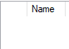

Рисунок 10.19 результат запроса 8

1. В базе данных магазина store удалить из таблицы 'client' поля 'code' и 'source_id'

Листинг запроса:

ALTER TABLE Client

DROP CONSTRAINT FK_Client_Source;

ALTER TABLE Client

DROP COLUMN Code, SourceID

На рисунке 10.20 представлен результат запроса 9

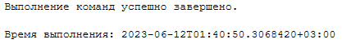

Рисунок 10.20 результат запроса 9

1. Удалить таблицу 'source'

Листинг запроса:

DROP TABLE Source

На рисунке 10.21 представлен результат запроса 10



Рисунок 10.21 результат запроса 10

1. Добавить в таблицу 'sale_has_good' следующие поля:

* Название: num, тип данных: INT, возможность использования неопределенного значения: Нет
* Название: price, тип данных: DECIMAL(18,2), возможность использования неопределенного значения: Нет

Листинг запроса:

ALTER TABLE SaleHasGood

ADD num INT NOT NULL DEFAULT 0;

ALTER TABLE SaleHasGood

ADD price DECIMAL(18,2) NOT NULL DEFAULT 0;

На рисунке 10.22 представлен результат запроса 11

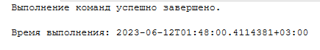

Рисунок 10.22 результат запроса 11

1. Добавить в таблицу 'client' поле 'source_id' тип данных: INT, возможность использования неопределенного значения: Да. Для данного поля определите ограничение внешнего ключа как ссылку на поле 'id' таблицы 'source'

Листинг запроса:

ALTER TABLE Client

ADD SourceID INT NULL

ALTER TABLE Client

ADD FOREIGN KEY (SourceID) REFERENCES Source(ID);

На рисунке 10.23 представлен результат запроса 12

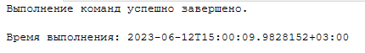

Рисунок 10.23 результат запроса 12

**Вывод:** в ходе выполнения работы была создана база данных на основе готовой ER-диаграммы компании. Были импортированы предоставленные данные и написаны запросы к бд.

# SQL Практическая работа №11

**Задание:** спроектировать базу данных для компании "Первый WEB" , которая поставляет услуги по рекламе в интернете (продвижение сайта, вывод рекламы на сторонних сайтах, статистика посещений) заказчикам по договорам. Информация базы данных должна использоваться для анализа продаж компании.

**Результат:**

На рисунке 11.1 Представлена ER-Диаграмма базы данных

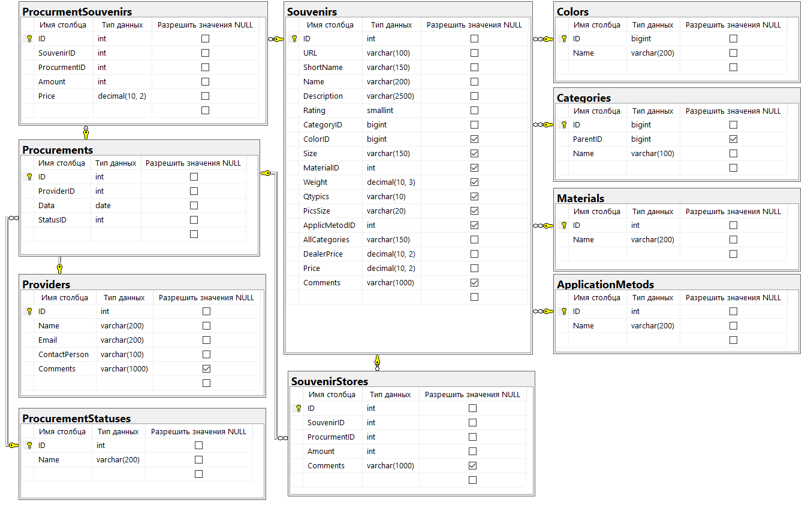

Рисунок 11.1 ER-Диаграмма базы данных

На рисунке 11.2 Представлены данные таблицы Colors

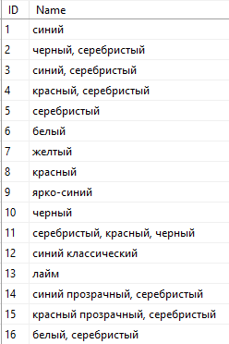

Рисунок 11.2 Данные таблицы Colors

На рисунке 11.3 Представлены данные таблицы Categories

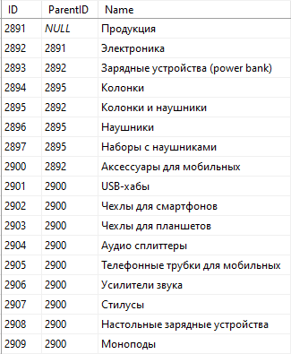

Рисунок 11.3 Данные таблицы Categories

На рисунке 11.4 Представлены данные таблицы Materials

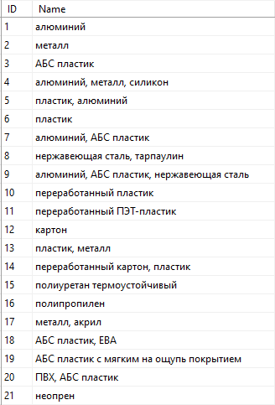

Рисунок 11.4 Данные таблицы Materials

На рисунке 11.5 Представлены данные таблицы Application Metods

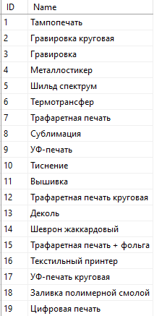

Рисунок 11.5 Данные таблицы Application Metods

На рисунке 11.6 Представлены данные таблицы Souvenirs

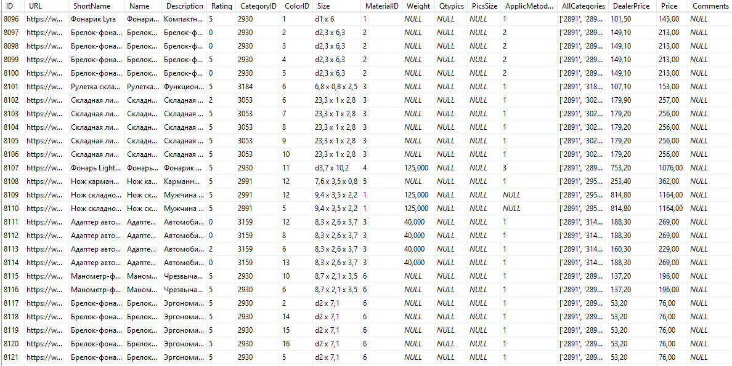

Рисунок 11.6 Данные таблицы Souvenirs

На рисунке 11.7 Представлены данные таблицы Providers

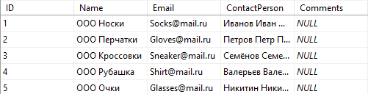

Рисунок 11.7 Данные таблицы Providers

На рисунке 11.8 Представлены данные таблицы Procurement Statuses

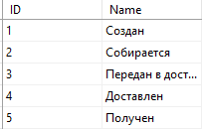

Рисунок 11.8 Данные таблицы Procurement Statuses

На рисунке 11.9 Представлены данные таблицы Procurements

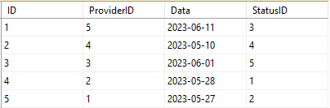

Рисунок 11.9 Данные таблицы Procurements

На рисунке 11.10 Представлены данные таблицы Procurement Souvenirs

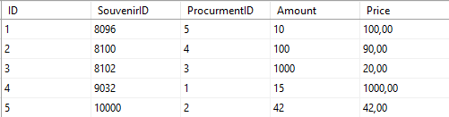

Рисунок 11.10 Данные таблицы Procurement Souvenirs

На рисунке 11.11 Представлены данные таблицы Souvenir Stores

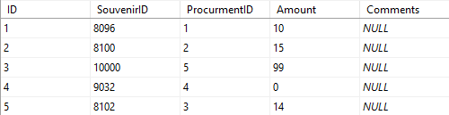

Рисунок 11.11 Данные таблицы Souvenir Stores

**Запросы:**

1. Создать запрос на выборку сувениров по материалу

Листинг запроса:

SELECT S.Name, S.URL, S.Price FROM Souvenirs as S

INNER JOIN Materials as M ON M.ID = S.MaterialID

AND M.Name = 'неопрен'

Результат запроса:

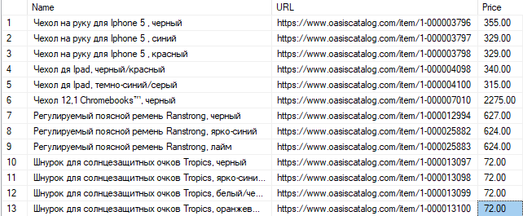

Рисунок 11.12 Результат запроса 1

1. Создать запрос на выборку поставок сувениров за промежуток времени

Листинг запроса

SELECT S.Name, S.URL, PS.Price, PS.Amount, P.Data FROM Procurements AS P

INNER JOIN ProcurmentSouvenirs AS PS ON PS.ProcurmentID = P.ID

INNER JOIN Souvenirs AS S ON S.ID = PS.SouvenirID

WHERE P.Data BETWEEN '2023-05-15' AND '2023-05-30'

Результат запроса:



Рисунок 11.13 Результат запроса 2

1. Создать запрос на выборку сувениров по категориям и отсортировать по популярности от самого непопулярного

Листинг запроса

SELECT S.Name, S.URL, S.Price, COALESCE(PS.Amount,0) AS Amount,C.Name

FROM Souvenirs as S

INNER JOIN Categories as C ON C.ID = S.CategoryID AND C.Name = 'фонари'

LEFT JOIN ProcurmentSouvenirs AS PS ON PS.SouvenirID = S.ID

ORDER BY PS.Amount

Результат запроса:

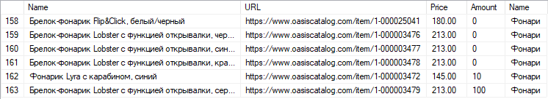

Рисунок 11.14 Результат запроса 3

1. Создать запрос на выборку всех поставщиков, поставляющих категорию товара

Листинг запроса

SELECT P.Name, P.Email FROM Providers AS P

INNER JOIN Procurements ON P.ID = Procurements.ProviderID

INNER JOIN ProcurmentSouvenirs AS PS ON PS.ProcurmentID = Procurements.ID

INNER JOIN Souvenirs as S ON S.ID = PS.SouvenirID

INNER JOIN Categories AS C ON C.ID = S.CategoryID

AND C.Name = 'Фонари'

Результат запроса:

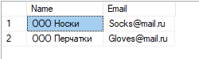

Рисунок 11.15 Результат запроса 4

**Вывод:** в ходе выполнения работы была спроектирована и заполнена данными база данных для компании "Первый WEB" , которая поставляет услуги по рекламе в интернете (продвижение сайта, вывод рекламы на сторонних сайтах, статистика посещений) заказчикам по договорам. Также к базе были составлены запросы для проверки корректности данных.

# SQL Практическая работа №12

**Цель:** спроектировать базу данных для мастерской по ремонту компьютерной техники ООО «Сервисный центр Дом техники».

**Результат:**

На рисунке 12.1 представлена ER-Диаграмма базы данных

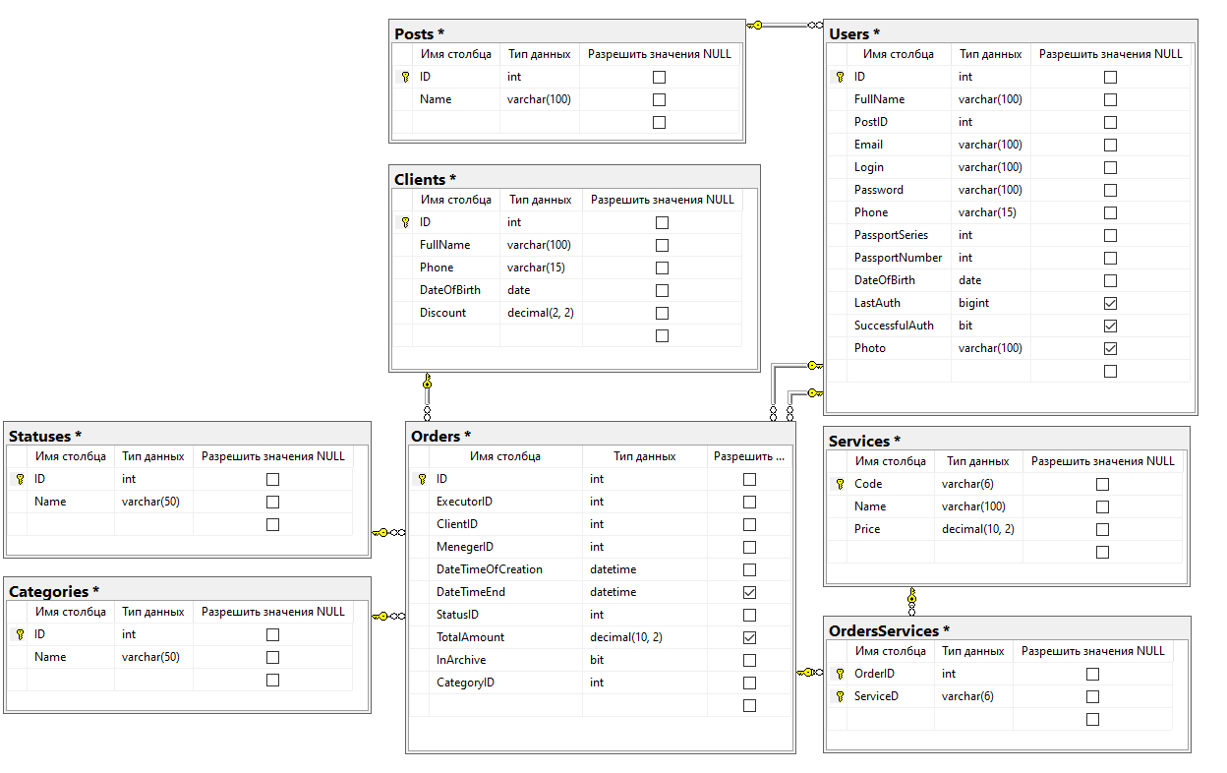

Рисунок 12.1. ER-Диаграмма базы данных

На рисунке 12.3 представлены данные таблицы Posts

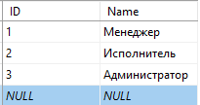

Рисунок 12.3 данные таблицы Posts

На рисунке 12.2 представлены данные таблицы Users

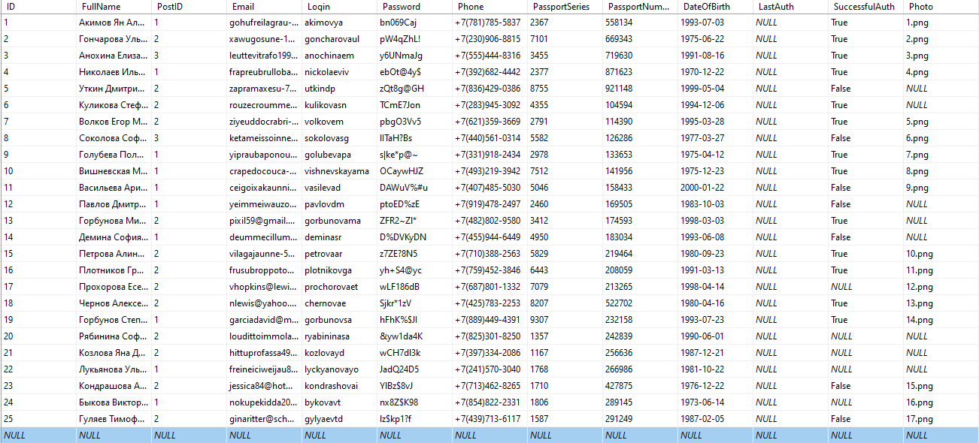

Рисунок 12.2 данные таблицы Users

На рисунке 12.4 представлены данные таблицы Clients

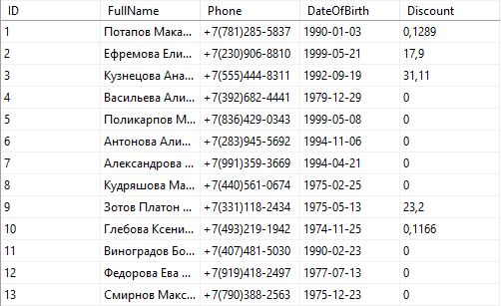

Рисунок 12.4 данные таблицы Clients

На рисунке 12.5 представлены данные таблицы Statuses

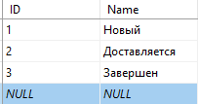

Рисунок 12.5 данные таблицы Statuses

На рисунке 12.6 представлены данные таблицы Categories

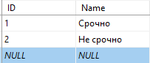

Рисунок 12.6 данные таблицы Categories

На рисунке 12.7 представлены данные таблицы Orders

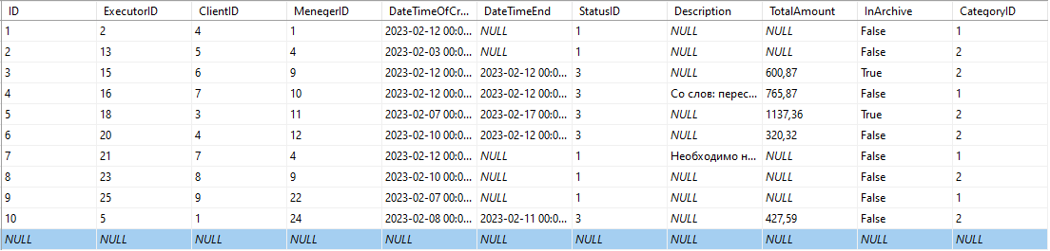

Рисунок 12.7 данные таблицы Orders

На рисунке 12.8 представлены данные таблицы Services

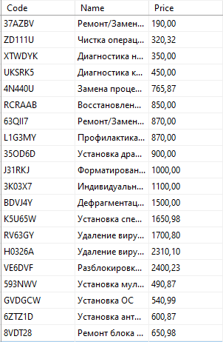

Рисунок 12.8 данные таблицы Services

На рисунке 12.9 представлены данные таблицы OrdersServices

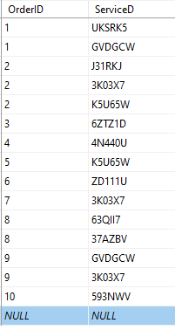

Рисунок 12.9 данные таблицы OrdersServices

**Вывод:** в ходе выполнения работы была спроектирована база данных для мастерской по ремонту компьютерной техники ООО «Сервисный центр Дом техники».